Отчет депутата
Совета городского округа город Уфа
Республики Башкортостан четвертого созыва
по территориальной группе № 7
Горячева Анатолия Николаевича
о работе за период с 01.01.2018 по 31.12.2018

г. Уфа, 2019

Отчет депутата Совета городского округа город Уфа
Республики Башкортостан четвертого созыва по территориальной группе № 7
Горячева Анатолия Николаевича
о проделанной работе за период с 01.01.2018 по 31.12.2018

Деятельность как депутата Совета городского округа город Уфа Республики Башкортостан за отчетный период осуществлялась в соответствии с Уставом и Регламентом Совета городского округа город Уфа Республики Башкортостан четвертого созыва и осуществлялась по следующим направлениям:
- Проведение приемов граждан и работа с обращениями граждан. Выявление и поиски решения проблем.
- Работа в Совете городского округа город Уфа Республики Башкортостан, его органах и комиссиях.
- Работа и взаимодействие с органами местного самоуправления, муниципальными и государственными учреждениями и ведомствами, организациями и общественными объединениями по вопросам компетенций в рамках профильной деятельности.

Примечание: в приложении № 1 представлена подробная информация об участии в мероприятиях на территории избирательного округа, в работе городских, районных, республиканских комиссий и в мероприятиях, организованных Советом и Администрацией городского округа город Уфа Республики Башкортостан.

- Проведение приемов граждан и работа с обращениями избирателей

В течение отчетного периода проводилась систематическая работа с обращениями граждан. Прием граждан осуществлялся ежемесячно в соответствии с графиком, согласованным с администрациями Ленинского и Кировского районов г. Уфы, по следующим адресам: МАОУ «Центр образования № 35» (ул. Гафури, 7); МБОУ «Центр образования № 10» (ул. Зенцова, 51).
Всего проведено 12 приемов граждан, поступило 129 обращений, 67 человек пришли на личный прием.
Основная тематика обращений граждан: жилищные вопросы (обманутые дольщики, переселение из ветхого жилья); вопросы обжалования действий (или бездействий) и решений должностных лиц органов власти, ненадлежащее расследование уголовных дел; несанкционированная торговля и нарушение общественного правопорядка; законность построек; вопросы образования, трудоустройства молодежи, здравоохранения и организации медицинской помощи; организация работы детско-юношеских спортивных школ и их ремонт; правомерность начислений на оказание коммунальных услуг; оказание финансовой помощи в организации и проведении мероприятий для ветеранов, детей и молодежи; оказание бесплатных юридических консультаций.
По всем обозначенным в обращениях граждан вопросам были приняты соответствующие меры, даны разъяснения, консультации по дальнейшим действиям. Для тщательного изучения проблем и их решения направлялись депутатские запросы в соответствующие муниципальные учреждения, ведомства и министерства, осуществлялись рабочие встречи с руководителями и исполнителями, выезды по месту проживания граждан с целью изучения обозначенных проблем с участием помощников депутата.
По результатам проведенной работы с обращениями граждан количество разрешенных вопросов - 39; даны разъяснения – 30; приняты меры по разрешению вопросов – 23, направлены по подведомственности - 37.
Исполнение принятых мер по обращениям граждан находится на постоянном личном контроле до решения вопроса и снятия его с контроля.

Примечание: в приложении № 2 представлен анализ рассмотрения обращений граждан за период 01.01.2018 по 31.12.2018.

По ряду поставленных вопросов в обращениях граждан были достигнуты положительные решения.
К примеру, решен вопрос по обращению Филипповой Т.И. в просьбе по установлению опеки над несовершеннолетним подростком, а также с постановкой его в очередь на получение жилья сироте. Решен вопрос по обращению Кушировой И.А. о содействии в установке инсулиновой помпы для больной сахарным диабетом дочери. Оказано содействие в обеспечении жизненно важными лекарственными препаратами Кандарова А.Х., состоящего на диспансерном учете по заболеванию в поликлинике № 44 г. Уфы. По обращению Галяутдинова И.Т приняты меры к обеспечению его жилой площадью в судебном порядке в связи с ситуацией, связанной с ненадлежащим исполнением государственной программы по расселению из аварийного жилья. По обращению Гареевой Р.Ф. оказано содействие в решении вопроса по очистке коммунальными службами прилегающих территорий от крупного мусора и кронирования и ветхих деревьев.
Решены вопросы по обращениям в целях реализации прав и законных интересов граждан. По обращению Миронова Е.А. решен вопрос о направлении в суд уголовного дела, по которому он является потерпевшим, расследование по делу безрезультатно велось с 2010 года. Аналогичная ситуация с волокитой и необоснованным затягиваем предварительного расследования уголовного дела была обозначена также в обращении Сорокина А.С. - вопрос также решен, уголовное дело направлено в суд.
По обращению участника боевых действий на территории Чеченской республики А.В. Семенова, оказавшегося в сложной жизненной ситуации, была оказана юридическая и правовая помощь в возвращении ему жилого помещения, собственником которого он являлся, но лишился в результате обманных действий третьих лиц.

Проведена значительная работа по решению проблем «обманутых дольщиков».
1. По коллективному обращению «обманутых дольщиков» ЗАО Инвестиционная компания «Простор» по объекту капитального строительства, расположенного на территории ограничивающей ул. Высотной, Кавказской, Менделеева, Караидельской в Кировском районе г. Уфы, были приняты конкретные меры для окончательного решения вопроса. Проблема со строительством указанного объекта возникла в конце 2008 года, администрация города проблемами обманутых дольщиков данного объекта занималась с 2011 года. В июне 2016 года при совместной деятельности с Администрацией правительства РФ, РБ и администрацией города Уфы, Госкомитета РБ по строительству и архитектуре для решения проблем обманутых дольщиков нами для завершения строительства данного объекта был привлечен инвестор и объект передан новому застройщику – ООО «ЦентрИнвест». В результате принятых мер при участии инвестора были погашены созданные предыдущими застройщиками и подрядчиками долги в размере 132 млн. рублей, и бывшие обманутые дольщики - члены ЖСК «Менделеевский» (25 человек), а также более 450 дольщиков, ставших участниками долевого строительства, завершили строительство дома. 28.12.2018 получено разрешение на ввод жилого дома в эксплуатацию.
2. Проведена определенная работа по решению проблем 260 «обманутых дольщиков» крупнейшего долгостроя ООО ПХК «Меркурий» (с 2007-2009 гг.) - объекта в районе Зеленой рощи, так называемый «Треугольник», ограниченный улицами Менделеева, Бакалинской и Степана Кувыкина. Для проработки и решения данной проблемы были привлечены административные ресурсы совместно с Правительством Республики Башкортостан и другими республиканскими и городскими структурами. Завершением строительства данного объекта в настоящее время занимается муниципальная компания «Служба заказчика и технического надзора». Определены сроки сдачи объекта в 2020 - 2021 гг.
В связи с этим хотелось бы отметить, что практика нашей работы в этом направлении еще раз доказывает, что при четкой организации взаимодействия государственной власти, муниципальных органов и структур с участниками долевого строительства – инвесторов, застройщиков и граждан можно достичь конструктивного решения актуальных для жителей города проблем.
Являюсь членом рабочей группы по мониторингу хода строительства многоквартирных жилых домов, строящихся на территории городского округа город Уфа Республики Башкортостан, с привлечением средств граждан, Межведомственной комиссии по содействию в защите прав и законных интересов граждан, пострадавших вследствие неисполнения застройщиками обязательств по строительству многоквартирных домов на территории Республики Башкортостан.

Несмотря на возросшее в последние годы внимание государственных органов к проблемам социализации инвалидов и лиц с ограниченными возможностями здоровья и существующие механизмы реализации политики в области адаптивной физической культуры и адаптивного спорта, существует ряд проблем, касающихся материально-технической базы учреждений и финансирования их развития.
В мой адрес поступило обращение от Региональной общественной организации «Республиканский центр иппотерапии для детей-инвалидов» Республики Башкортостан с просьбой об оказании содействия в развитии материально-технической базы. Нами были приняты соответствующие меры и направлены обращения в Правительство Республики Башкортостан и Администрацию г. Уфы с предложением организации взаимодействия и совместной работы в целях эффективного использования механизмов действующего законодательства и существующих государственных и муниципальных программ по развитию физической культуры и спорта с механизмами общественно-государственного и государственно-частного партнерства. Проработка вопроса по его решению в настоящее время продолжается.

Оказание социальной поддержки и благотворительная деятельность
В течение отчетного года участвовал в благотворительных акциях и оказывал адресную финансовую помощь в реализации социальных проектов, для проведения детских мероприятий, детям с ограниченными возможностями здоровья, ветеранам, общественным организациям и учреждениям.
К примеру, оказана финансовая помощь в проведении благотворительного вокального конкурса «Музыка сердца» в рамках 7-го Открытого конкурса творчества детей с ограниченными возможностями здоровья; принято участие в благотворительном мероприятии, организованном культурно-образовательным центром «Арт-Уфа», Благотворительным фондом имени Д. Хворостовского и Благотворительным образовательным фондом «Мархамат» в поддержку детей с ограниченными возможностями здоровья; оказана спонсорская помощь для награждения Аксаковской стипендией учащихся в рамках празднования 190-летия Аксаковской гимназии № 11; оказана финансовая помощь в подготовке команды обучающихся Уфимского авиационного техникума УГАТУ для участия в Российском чемпионате проекта «Воздушно-инженерная школа».
В поддержку социальных мероприятий, проводимых для различных категорий населения, организовано посещение на благотворительной основе аттракциона «Колесо обозрения» в парке имени Мажита Гафури, в том числе для воспитанников детских домов и детских центров г. Уфы; детей с инвалидностью и членов Городского общества инвалидов; для студентов-волонтеров и победителей городских молодежных мероприятий; участников мероприятий по линии Управления по работе с населением и институтами гражданского общества и Комитета по делам молодежи Администрации городского округа г. Уфа, Фонда социального и культурного развития г. Уфы. Всего в 2018 году на благотворительной основе аттракцион посетили 296 человек.
Оказана финансовая поддержка Фонду развития инфраструктуры города Уфы для создания мемориала воинам-пограничникам – памятника «Слава пограничникам всех поколений», приуроченного 100-летию создания Пограничных войск ФСБ России. Торжественное открытие памятника состоялось 26.05.2018 в городском Парке Победы. Оказана финансовая помощь Региональной общественной организации «Ветеран» Республики Башкортостан в организации и проведении Уфимского фестиваля патриотической песни «Боевая высота». Оказана финансовая помощь Местной общественной организации инвалидов «Союз-Чернобыль» г. Уфы в приобретении памятных знаков для участников ликвидации последствий катастрофы, а также по обращению Военного комиссариата РБ для организации поездки родственников к месту захоронения участника Великой Отечественной войны К.А. Багаутдинова в Республике Беларусь.
В рамках празднования Дня Победы по ходатайству депутата представлен к награждению Почетной грамотой Совета городского округа город Уфа Республики Башкортостан участник Великой Отечественной войны Белов Н.И., проживающий на территории Ленинского района г. Уфы. Почетная грамота вручена 08.05.2018 при посещении ветерана по месту проживания совместно с заместителем главы Ленинского района г. Уфы М.З. Казаргуловым.
Все благотворительные акции и пожертвования проведены мною на заработанные собственным трудом средства.

2. Работа в Совете городского округа город Уфа Республики Башкортостан, его органах и комиссиях, городских и республиканских комиссиях и советах.

В Совете городского округа город Уфа Республики Башкортостан четвертого созыва являюсь заместителем председателя Совета, членом Президиума Совета, председателем постоянной комиссии Совета городского округа город Уфа по науке, образованию, молодежной политике и спорту.
Также в течение года принимал активное участие в работе следующих комиссий и рабочих групп:
- комиссия по урегулированию конфликта интересов (председатель комиссии);
- рабочая группа по вопросам демографической и семейной политики в городском округе город Уфа Республики Башкортостан (член рабочей группы);
- антикоррупционная комиссия городского округа город Уфа Республики Башкортостан (член комиссии);
- рабочая группа по подготовке и проведению в городе Уфа 53-х Летних международных детских игр 2019 года (член рабочей группы);
- общественная комиссия по организации проведения голосования по отбору общественных территорий, рассмотрению и проведению оценки предложений по включению общественной территории в муниципальную программу «Формирование современной городской среды городского округа город Уфа Республики Башкортостан, (член общественной комиссии);
- городская межведомственная комиссия по обеспечению отдыха, оздоровления и занятости детей, подростков и молодёжи в 2018 году (член комиссии);
- комиссия по делам несовершеннолетних и защите их прав при Администрации городского округа город Уфа Республики Башкортостан (член комиссии);
- Совет Управления образования Администрации городского округа город Уфа Республики Башкортостан (член Совета);
- Совет при Администрации городского округа город Уфа Республики Башкортостан по оказанию содействия в организации питания школьников (член Совета);
- Координационный Совет по разработке Стратегии развития городского округа город Уфа Республики Башкортостан (член Совета);
- экспертный совет по строительству при Комитете Государственного Собрания – Курултая Республики Башкортостан по жилищной политике и инфраструктурному развитию (член экспертного совета);
- экспертный совет по образованию при Комитете Государственного Собрания – Курултая Республики Башкортостан по образованию, культуре, молодежной политике и спорту (член экспертного совета);
- Общественный совет по проведению независимой оценки качества образовательной деятельности при Управлении по образования Администрации городского округа город Уфа Республики Башкортостан (член совета);
- рабочая группа Администрации городского округа город Уфа Республики Башкортостан по созданию и установке памятника первому учителю (член рабочей группы);
- рабочая группа по мониторингу хода строительства многоквартирных жилых домов, строящихся на территории городского округа город Уфа РБ с привлечением средств граждан;
- межведомственная комиссия по содействию в защите прав и законных интересов граждан, пострадавших вследствие неисполнения застройщиками обязательств по строительству многоквартирных домов на территории Республики Башкортостан.
В составе экспертной комиссии для оценки представленных конкурсных работ на соискание ежегодной Премии Совета городского округа город Уфа Республики Башкортостан имени С.Т. Аксакова было принято участие в проведении этапов публичной защиты работ, выдвинутых обучающимися образовательных учреждений на соискание Премии имени С.Т. Аксакова в 2018 году.

Принимал участие в работе общественных организаций.
Являюсь председателем Городского родительского комитета, председателем Республиканского родительского комитета, ответственным секретарём регионального отделения общероссийской общественной организации «Национальная родительская ассоциация социальной поддержки семьи и защиты семейных ценностей», членом исполнительного комитета Федерального совета отцов при Уполномоченном при Президенте Российской Федерации по правам ребёнка, председателем попечительского совета местной общественной организации «Дети нашего города» городского округа город Уфа Республики Башкортостан, председателем правления общественной организации «Наши Дети» Аксаковской гимназии № 11 города Уфы.

В 2018 году участвовал в работе 11 заседаний Совета городского округа город Уфа Республики Башкортостан, 10 заседаниях Президиума Совета, 10 совместных заседаниях постоянных комиссий, 5 расширенных заседаниях профильных постоянных комиссий Совета, 11 заседаниях постоянной комиссии Совета по науке, образованию, молодежной политике и спорту, участвовал в проведении депутатских и публичных слушаний.
Принимал активное участие в обсуждении рассматриваемых вопросов, вносил свои замечания и конкретные предложения, которые позволили более детально разобраться в вопросах и способствовали их решению.
Мною внесены на рассмотрение Совета городского округа город Уфа Республики Башкортостан предложения «Об отмене решения Совета от 14 февраля 2018 года № 19/9 «О внесении изменений в решение Совета городского округа город Уфа Республики Башкортостан от 3 декабря 2007 года № 30/7 «Об арендной плате за землю в городском округе город Уфа Республики Башкортостан».
На заседании Совета 27.06.2018 при обсуждении вопроса о назначении публичных слушаний по представленному компанией «Дионис» проекту планирования и межевания земельного участка по застройке жилого комплекса на бывшей территории судоремонтного завода в Кузнецовском затоне, мною были высказаны обоснованные замечания, проект был отклонен и направлен исполнителям на доработку.

Как заместитель председателя Совета городского округа город Уфа Республики Башкортостан представлял Совет в официальных мероприятиях, участвуя в церемониях вручения официальных наград Совета работникам коллективов учреждений и предприятий г. Уфы.
03.04.2018 - участие в торжественном мероприятии, посвященном 100-летию создания военных комиссариатов Российской Федерации и военных комиссариатов Республики Башкортостан.
24.07.2018 - участие в торжественном собрании, посвященном 93-й годовщине со дня образования ПАО «»ОДК-УМПО» с вручением Почетных грамот городского округа город Уфа и Совета городского округа Республики Башкортостан передовикам производства.
18.10.2018 - участие в торжественном мероприятии «Юбилей в кругу друзей», посвященном 70-летию образования Уфимского государственного нефтяного технического университета.
19.10.2018 - принято участие в официальной встрече представителей Администрации городского округа город Уфа Республики Башкортостан с официальной делегацией города Шэньян (КНР), на которой обсуждались вопросы перспективных направлений сотрудничества, в т.ч. инвестиционные вопросы, промышленности, потребительского рынка, образовательного обмена школьников и студентов в сферах спорта и культуры.

Деятельность как председателя постоянной комиссии Совета по науке, образованию, молодежной политике и спорту осуществлялась в соответствии с Положением о постоянных комиссиях Совета городского округа город Уфа Республики Башкортостан, планом работы Совета и планом работы постоянной комиссии на 2018 год.
Проведено 14 заседаний постоянной комиссии по науке, образованию, молодёжной политике и спорту, на которых рассмотрен 161 вопрос, из них: 158 - проекты решений Совета, внесённые на заседания Совета городского округа город Уфа Республики Башкортостан; 3 - вопросы, относящиеся к компетенции постоянной комиссии.
На контроле постоянной комиссии Совета находятся решения Совета от 29.03.2018 № 22/4 «О деятельности Молодёжной общественной палаты при Совете городского округа город Уфа Республики Башкортостан в 2017 году»; от 18.04.2018 № 23/5 «О ходе исполнения муниципальной программы «Развитие образования в городском округе город Уфа Республики Башкортостан»; постановление Президиума Совета от 16.10.2018 № 31/2 «Об итогах организации летнего отдыха, оздоровления и занятости детей, подростков, молодёжи в 2018 году».
Постоянной комиссией в течение отчётного периода проведены мероприятия, в том числе совместные, по рассмотрению следующих вопросов:
- о корректировке и внесении изменений в муниципальные программы в соответствии с изменениями федерального и республиканского законодательства;
- совместно с постоянной комиссией Совета по социальной политике и гуманитарным вопросам рассмотрен вопрос о ходе подготовки к летнему отдыху, оздоровлению, занятости детей, подростков и молодежи в 2018 году;
- о подготовке образовательных учреждений городского округа город Уфа Республики Башкортостан к новому 2018/2019 учебному году;
- участие в Городском августовском педагогическом совещании, Республиканском августовском совещании по образованию;
- об итогах организации летнего отдыха детей, подростков и молодежи в 2018 году;
- рассмотрение вопроса «О необходимости внесения изменений в муниципальную программу «Развитие физической культуры и спорта в городском округе город Уфа Республики Башкортостан» в соответствии с изменениями федерального и республиканского законодательства»;
- рассмотрение вопроса «О необходимости внесения изменений в муниципальную программу «Развитие молодёжной политики в городском округе город Уфа Республики Башкортостан» в соответствии с изменениями федерального и республиканского законодательства».
Необходимо отметить также активное участие членов постоянной комиссии Совета в проведенных в 2018 году Советом городского округа город Уфа мероприятиях:
- публичные слушания по проекту решения Совета городского округа город Уфа Республики Башкортостан «Об исполнении бюджета городского округа город Уфа Республики Башкортостан за 2017 год»;
- депутатские слушания по вопросу «О мерах поддержки садовых товариществ на территории городского округа город Уфа Республики Башкортостан»;
- публичные слушания по проекту Стратегии социально-экономического развития городского округа город Уфа Республики Башкортостан до 2030 года;
- публичные слушания по проекту бюджета городского округа город Уфа Республики Башкортостан на 2019 год и на плановый период 2020 и 2021 годов».
Постоянная комиссия по науке, образованию, молодежной политике и спорту курирует вопросы молодежной политики и работу Молодежной общественной палаты при Совете городского округа город Уфа. Деятельность в этом направлении осуществляется во взаимодействии с Межведомственной комиссией по молодежной политике при Администрации городского округа город Уфа РБ, Комитетом по делам молодежи Администрации городского округа г. Уфа, республиканскими ведомствами и общественными объединениями.
В рамках осуществления контрольных полномочий постоянной комиссией был рассмотрен вопрос «О необходимости внесения изменений в муниципальную программу «Развитие молодёжной политики в городском округе город Уфа Республики Башкортостан» в соответствии с изменениями федерального и республиканского законодательства».
На 22-м заседании Совета 29.03.2018 был заслушан отчет о деятельности Молодёжной общественной палаты при Совете городского округа город Уфа Республики Башкортостан в 2017 году.
Молодёжная общественная палата в 2018 году стала инициатором и организатором масштабных мероприятий, таких как 1-й Городской молодежный законотворческий форум, Всероссийский научно-методический семинар «Родителям посвящается…» по профилактике суицида; приняла активное участие во 2-м Молодежном образовательном форуме «Курс-2018: Карьера. Успех. Развитие. Созидание», где ими были представлены социальные благотворительные проекты.
В рамках дальнейшего развития межрегиональных связей между местными органами самоуправления в 2018 году было подписано соглашение о сотрудничестве с Молодёжной общественной палатой при Совете депутатов города Калининграда.

3. Работа и взаимодействие с органами местного самоуправления, муниципальными учреждениями и ведомствами, организациями и общественными объединениями по вопросам компетенций в рамках профильной деятельности.

Вопросы образования, обеспечения безопасности детей, подростков и молодежи, их оздоровления и воспитания – приоритетные направления в нашей деятельности.
В течение года мною было принято непосредственное участие в обсуждении этих вопросов на проводимых в городе мероприятиях, в том числе на совещании работников столичной системы образования по итогам деятельности отрасли за 2017 год и задачам на 2018 год (11.01.2018); на совещании по итогам реализации молодежной политики в городском округе город Уфа Республики Башкортостан в 2017 году и перспективам развития в 2018 году (17.01.2018); совещании по итогам развития физической культуры и спорта в городе Уфе в 2017 году и перспективам развития в 2018 году (12.02.2018); на встрече главы Администрации г. Уфы И.И. Ялалова с представителями молодежного актива города в рамках Молодежного образовательного форума «Курс-2018», на которой обсуждались волнующие молодежь вопросы о дополнительных мерах социальной поддержки молодых семей, поощрения волонтеров, благоустройства столицы; а также в рамках работы Уфимского международного салона образования «Образование будущего».
В мае 2018 года принял участие в проведении Городского слета одаренных детей и Слета лидеров ученического самоуправления, посвященного 10-летию Уфимского Городского совета старшеклассников, на котором состоялся брифинг с участниками слета.
В рамках взаимодействия с родительской общественностью города и республики было принято участие в Городской родительской конференции «Эффективность взаимодействия родительской общественности и образовательных учреждений городского округа город Уфа Республики Башкортостан в воспитании детей и подростков», которая состоялась 13.02.2018 в Башкирском институте социальных технологий. В конференции приняли участие члены Городского родительского комитета, начальники управлений и отделов образования администраций районов г. Уфы, председатели родительских комитетов, специалисты психологических служб. Обсуждались вопросы о взаимодействии семьи и школы в воспитании и обучении подрастающего поколения, о безопасности детей и предупреждении детского дорожно-транспортного травматизма, состоянии преступности среди несовершеннолетних, профилактики эмоциональных нарушений у несовершеннолетних, о работе отделений Совета отцов в школах и мероприятиях, направленных на развитие образовательных и родительских компетенций. Было принято участие в работе 2-го Республиканского родительского форума, состоявшегося в г. Уфе 19.05.2018.
В рамках деятельности Регионального отделения ООО «Национальная родительская ассоциация социальной поддержки семьи и защиты семейных ценностей» организовано участие представителя Городского родительского комитета, заместителя председателя комитета В.Р. Нугумановой во Всероссийской конференции по теме «Социальные инвестиции в сфере снижения потребления наркотических средств и оздоровления населения Российской Федерации», состоявшейся 04.04.2018 в г. Москве. Организаторами конференции выступили Общественная палата РФ и Общественная организация «Матери против наркотиков».
9-10.10.2018 в г. Уфе состоялся Форум для специалистов по вопросам защиты прав и интересов детей «Мегаполис. Территория детства», в работе которого приняли участие около 300 специалистов органов опеки и попечительства из субъектов Российской Федерации и муниципальных образований Башкортостана. Мною было принято участие в работе пленарного заседания форума.
24.10.2018 - было принято участие в работе круглого стола по итогам реализации Региональной общественной организацией «Республиканский центр иппотерапии для детей-инвалидов» Республики Башкортостан проекта «Равные права – равные возможности: развитие адаптивного конного спорта в городе Уфе», в котором приняли участие представители муниципальных и государственных структур, родительской общественности и общественных организаций. По результатам обсуждения участники круглого стола выразили единое мнение в эффективности деятельности Центра и необходимости поддержки в его дальнейшем системном развитии.
Вопрос организации и обеспечения летнего отдыха детей, подростков и молодежи находится на систематическом контроле не только в рамках работы постоянной комиссии, а также в совместной работе в составе городской межведомственной комиссии по обеспечению отдыха, оздоровления и занятости детей, подростков и молодежи. Совместно с Администрацией городского округа город Уфа осуществлена подготовка к летнему отдыху, оздоровлению, занятости детей, подростков и молодежи в 2018 году. Вопрос о ходе подготовки к летней оздоровительной компании неоднократно обсуждался на заседаниях городской межведомственной комиссии, а также в рамках контрольных полномочий был рассмотрен на заседании Президиума Совета городского округа (постановление Президиума Совета от 16.10.2018 № 31/2).
14.12.2018 на расширенном заседании городской межведомственной комиссии по обеспечению отдыха, оздоровления и занятости детей, подростков и молодежи были рассмотрены итоги детской оздоровительной компании 2018 года и определены задачи на 2019 год.
Вопросы организации питания и социальной поддержки обучающихся и воспитанников детских садов находятся на контроле в рамках совместной работы в Совете при Администрации городского округа город Уфа РБ по оказанию содействия в организации питания в образовательных организациях городского округа город Уфа РБ.
На расширенном заседании комиссии по делам несовершеннолетних и защите их прав при Администрации городского округа город Уфа Республики Башкортостан, состоявшемся 26.12.2018, были обсуждены вопросы работы служб и учреждений профилактики безнадзорности правонарушений несовершеннолетних по предупреждению потребления психоактивных средств среди детей и подростков, о работе уполномоченных служб по сохранению и возврату детей в кровные семьи, о выявлении и реабилитации семей «группы риска» по социальному сиротству, а также определены задачи и план работы комиссии по делам несовершеннолетних и защите их прав на 2019 год.

Примечание: в приложении № 3 представлены информационные материалы об участии в мероприятиях на территории избирательного округа, в работе городских, районных, республиканских комиссий и в мероприятиях, организованных Советом и Администрацией городского округа город Уфа Республики Башкортостан.

Депутат Совета
городского округа город Уфа
Республики Башкортостан четвертого созыва
по территориальной группе № 7 А.Н. Горячев

Приложение № 1
Информация о работе депутата Совета городского округа город Уфа Республики Башкортостан четвертого созыва по территориальной группе № 7 Горячева А.Н.
за 2018 год
(участие в мероприятиях на территории избирательного округа, в работе городских, районных, республиканских комиссий и в мероприятиях, организованных Советом и Администрацией городского округа город Уфа Республики Башкортостан)

№ п/п | Наименование мероприятия | Дата проведения | Место проведения  Исполнители
 | Участие в совещании по подведению итогов деятельности системы столичного образования за 2017 год и перспективам развития  на 2018 год | 11.01.2018 | Администрация ГО г. Уфа
 | Совещание по итогам реализации молодежной политики в городском округе город Уфа Республики Башкортостан в 2017 году и перспективам развития в 2018 году | 17.01.2018 | Выставочный комплекс «ВДНХ-ЭКСПО»
 | Прием граждан | 06.02.2018 | МАОУ «Центр образования № 35»
 | Участие во встрече главы Администрации г. Уфы Ялалова И.И. с представителями молодежного актива города Уфы в рамках Молодежного образовательного форума «Курс-2018: Карьера. Успех. Развитие. Созидание» | 07.02.2018 | Молодежный технопарк УГНТУ
 | Совместное заседание постоянных комиссий Совета городского округа город Уфа Республики Башкортостан  Заседание постоянной комиссии Совета городского округа город Уфа по науке, образованию, молодежной политике и спорту | 08.02.2018 | Совет ГО г. Уфа РБ
 | Совещание по итогам развития физической культуры и спорта  в городе Уфе в 2017 году и перспективам развития в 2018 году | 12.02.2018 | Администрация ГО г. Уфа
 | Заседание Президиума Совета городского округа город Уфа Республики Башкортостан | 12.02.2018 | Совет ГО г. Уфа РБ
 | Городская родительская конференция «Эффективность взаимодействия родительской общественности и образовательных учреждений городского округа город Уфа Республики Башкортостан в воспитании детей и подростков» | 13.02.2018 | Башкирский институт социальных технологий
 | Очередное 19-е заседание Совета городского округа город Уфа Республики Башкортостан четвертого созыва | 14.02.2018 | Совет ГО г. Уфа РБ
 | Заседание общественной комиссии по организации проведения голосования по отбору общественных территорий, рассмотрению и проведению оценки предложений по включению общественной территории  в муниципальную программу «Формирование современной городской среды городского округа город Уфа Республики Башкортостан» | 14.02.2018 | Администрация ГО г. Уфа
 | Церемония открытия Универсального спортивного комплекса «GRAVITON» с участием главы Администрации ГО г. Уфа Ялалова И.И. | 21.02.2018 | Универсальный спортивный комплекс «GRAVITON»
 | Заседание комиссии Совета по урегулированию конфликта интересов | 21.02.2018 | Совет ГО г. Уфа РБ
 | Совместное заседание постоянных комиссий Совета городского округа город Уфа Республики Башкортостан  Заседание постоянной комиссии Совета городского округа город Уфа по науке, образованию, молодежной политике и спорту | 21.02.2018 | Совет ГО г. Уфа РБ
 | Городское торжественное мероприятие, посвященное Дню защитника Отечества | 21.02.2018 | МБУ «Городской Дворец культуры»
 | Очередное 20-е заседание Совета городского округа город Уфа Республики Башкортостан четвертого созыва | 28.02.2018 | Совет ГО г. Уфа РБ
 | Заседание общественной комиссии по организации проведения голосования по отбору общественных территорий, рассмотрению и проведению оценки предложений по включению общественной территории  в муниципальную программу «Формирование современной городской среды городского округа город Уфа Республики Башкортостан» | 01.03.2018 | Администрация ГО г. Уфа
 | Прием граждан | 06.03.2018 | МБОУ «Центр образования № 10»
 | Городское торжественное мероприятие, посвященное Международному женскому дню 8 марта | 07.03.2018 | МБУ «Городской Дворец культуры»
 | Заседание Президиума Совета городского округа город Уфа Республики Башкортостан | 14.03.2018 | Совет ГО г. Уфа РБ
 | Заседание общественной комиссии по организации проведения голосования  по отбору общественных территорий, рассмотрению  и проведению оценки предложений по включению общественной территории  в муниципальную программу «Формирование современной городской среды городского округа город Уфа Республики Башкортостан» | 15.03.2018 | Администрация ГО г. Уфа
 | Внеочередное 21-е заседание Совета городского округа город Уфа Республики Башкортостан четвертого созыва | 16.03.2018 | Совет ГО г. Уфа РБ
 | Прием граждан | 18.03.2018 | МАОУ Гимназия № 91
 | Прием граждан | 18.03.2018 | МБОУ «Центр образования № 10»
 | Заседание общественной комиссии по подведению и утверждению итогов рейтингового голосования  по отбору общественных территорий, рассмотрению  и проведению оценки предложений по включению общественной территории  в муниципальную программу «Формирование современной городской среды городского округа город Уфа Республики Башкортостан» | 21.03.2018 | Администрация ГО г. Уфа
 | Совместное заседание постоянных комиссий Совета городского округа город Уфа Республики Башкортостан  Заседание постоянной комиссии Совета городского округа город Уфа по науке, образованию, молодежной политике и спорту | 21.03.2018 | Совет ГО г. Уфа РБ
 | Участие в 51-м заседании Государственного собрания-Курултая РБ по представлению Главой РБ отчета о результатах деятельности Правительства РБ в 2017 году | 22.03.2018 | Дом Госсобрания – Курултая РБ
 | Очередное 22-е заседание Совета городского округа город Уфа Республики Башкортостан четвертого созыва | 29.03.2018 | Совет ГО г. Уфа РБ
 | Заседание Президиума Совета городского округа город Уфа Республики Башкортостан | 02.04.2018 | Совет ГО г. Уфа РБ
 | Участие в торжественном мероприятии, посвященном 100-летию создания военных комиссариатов Российской Федерации | 03.04.2018 | Дворец культуры УМПО
 | Прием граждан | 03.04.2018 | МАОУ «Центр образования № 35»
 | Организовано участие представителя Городского родительского комитета Нугумановой В.Р.  во Всероссийской конференции по теме «Социальные инвестиции в сфере снижения потребления наркотических средств и оздоровления населения Российской Федерации», организованной Общественной палатой РФ  и Общественной организацией «Матери против наркотиков» | 04.04.2018 | Общественная палата РФ (г. Москва)
 | Совещание по рассмотрению вопроса оказания содействия  в организации деятельности АНО «Дом без границ» | 05.04.2018 | Совет ГО г. Уфа РБ
 | Заседание городской межведомственной комиссии по обеспечению отдыха, оздоровления и занятости детей, подростков и молодежи в 2018 году по вопросу о ходе подготовки к летней оздоровительной компании 2018 года | 06.04.2018 | Администрация ГО г. Уфа
 | Совместное заседание постоянных комиссий Совета городского округа город Уфа Республики Башкортостан  Заседание постоянной комиссии Совета городского округа город Уфа по науке, образованию, молодежной политике и спорту | 11.04.2018 | Совет ГО г. Уфа РБ
 | Участие в видеопроекте «Депутаты & Факты» | 18.04.2018 | Официальный сайт  Совета ГО г. Уфа РБ
 | Организация проведения Открытого урока в МАОУ Центр образования № 35 г. Уфы для обучающихся 10 классов  в связи с празднованием Дня местного самоуправления  с участием члена Молодежной общественной палаты Совета городского округа город Уфа Зайнуллина Т.Р. | 20.04.2018 | МАОУ Центр образования № 35
 | Заседание Президиума Совета городского округа город Уфа Республики Башкортостан | 07.05.2018 | Совет ГО г. Уфа РБ
 | Награждение Почетной грамотой Совета городского округа город Уфа Республики Башкортостан участника Великой Отечественной войны Белова Н.И. с посещением по месту проживания.  Подготовлена информация  для сайта Совета | 08.05.2018 | ул. Гоголя, 79, кв.142
 | Участие в мероприятиях, посвященных Дню Победы (прохождение колонны «Бессмертный полк», городская церемония возложения цветов в Парке Победы) | 09.05.2018 | Проспект Октября,  Парк Победы
 | Расширенное заседание постоянной комиссии Совета городского округа город Уфа Республики Башкортостан  по архитектуре и строительству по обсуждению проектов решений Совета о публичных слушаниях по проектам планировки и межевания территории городского округа город Уфа Республики Башкортостан | 11.05.2018 | Совет ГО г. Уфа РБ
 | Заседание Президиума Совета городского округа город Уфа Республики Башкортостан | 14.05.2018 | Совет ГО г. Уфа РБ
 | Прием граждан | 15.05.2018 | МБОУ «Центр образования № 10»
 | Заседание городской межведомственной комиссии по обеспечению отдыха, оздоровления и занятости детей, подростков и молодежи в 2018 году по вопросу о ходе подготовки к летней оздоровительной компании 2018 года | 16.05.2018 | Администрация ГО г. Уфа
 | Участие в заседании конкурсной комиссии по отбору муниципальных учителей | 17.05.2018 | Министерство образования РБ
 | Участие во Втором Республиканском родительском форуме | 19.05.2018 | ГБУ «Конгресс-холл»
 | Городской слет одаренных детей | 21.05.2018 | Колонный зал Министерства сельского хозяйства РБ
 | Публичные слушания по проекту решения Совета городского округа город Уфа Республики Башкортостан  «Об исполнении бюджета городского округа город Уфа Республики Башкортостан за 2017 год» | 23.05.2018 | Совет ГО г. Уфа РБ
 | Совместное заседание постоянных комиссий Совета городского округа город Уфа Республики Башкортостан  Заседание постоянной комиссии Совета городского округа город Уфа по науке, образованию, молодежной политике и спорту | 24.05.2018 | Совет ГО г. Уфа РБ
 | Участие в проведении торжественных линеек, посвящённых празднику Последнего звонка, в общеобразовательных учреждениях городского округа город Уфа Республики Башкортостан | 25.05.2018 | МБОУ «Аксаковская гимназия № 11»
 | Церемония открытия мемориала воинам -пограничникам – памятника «Слава пограничникам всех поколений», приуроченного к 100-летию создания Пограничных войск ФСБ России (оказана финансовая поддержка в создании памятника) | 26.05.2018 | Парк Победы
 | Заседание рабочей группы по вопросу установки памятника первому учителю  в г. Уфе | 29.05.2018 | Администрация ГО г. Уфа
 | Очередное 26-е заседание Совета городского округа город Уфа Республики Башкортостан четвертого созыва | 30.05.2018 | Совет ГО г. Уфа РБ
 | Гала-концерт победителей и лауреатов Городского конкурса детского музыкального творчества «Звездочки столицы – 2018» среди воспитанников дошкольных образовательных учреждений городского округа город Уфа РБ | 31.05.2018 | МБУ «Городской Дворец культуры»
 | Слет лидеров ученического самоуправления, посвященный 10-летнему юбилею Уфимского Городского совета старшеклассников  Участие в брифинге  с участниками слета | 31.05.2018 | Колонный зал Министерства сельского хозяйства РБ
 | Прием граждан | 05.06.2018 | МАОУ «Центр образования № 35»
 | Совместное заседание постоянных комиссий Совета городского округа город Уфа Республики Башкортостан по бюджету, финансам и налогам и по земельным  и имущественным отношениям  Внесены предложения «Об отмене решения Совета от 14 февраля 2018 года № 19/9 «О внесении изменений в решение Совета городского округа город Уфа Республики Башкортостан от 3 декабря 2007 года № 30/7 «Об арендной плате за землю в городском округе город Уфа Республики Башкортостан» | 06.06.2018 | Совет ГО г. Уфа РБ
 | Участие в торжественной церемонии возложения цветов  к памятнику Салавату Юлаеву  в рамках мероприятий, посвященных Дню России,  Дню города | 12.06.2018 | Площадь памятника Салавату Юлаеву
 | Заседание Президиума Совета городского округа город Уфа Республики Башкортостан | 13.06.2018 | Совет ГО г. Уфа РБ
 | Совместное заседание постоянных комиссий Совета городского округа город Уфа Республики Башкортостан  Заседание постоянной комиссии Совета городского округа город Уфа по науке, образованию, молодежной политике и спорту | 21.06.2018 | Совет ГО г. Уфа РБ
 | Очередное 28-е заседание Совета городского округа город Уфа Республики Башкортостан четвертого созыва | 27.06.2018 | Совет ГО г. Уфа РБ
 | Участие в проведении публичных слушаний по проекту планировки и проекта межевания территории квартала № 535 в Кировском районе городского округа город Уфа РБ | 05.07.2018 | Администрация Кировского района  г. Уфы
 | Участие в торжественном собрании, посвященном 93-й годовщине со дня образования ПАО «»ОДК-УМПО»  с вручением Почетных грамот городского округа город Уфа и Совета городского округа РБ | 24.07.2018 | ПАО УМПО
 | Прием граждан | 07.08.2018 | МАОУ «Центр образования № 35»
 | Совместное заседание постоянных комиссий Совета городского округа город Уфа Республики Башкортостан  Заседание постоянной комиссии Совета городского округа город Уфа по науке, образованию, молодежной политике и спорту | 23.08.2018 | Совет ГО г. Уфа РБ
 | Городское августовское совещание по образованию | 23.08.2018 | ГБУ «Конгресс-холл»
 | Очередное 30-е заседание Совета городского округа город Уфа Республики Башкортостан четвертого созыва | 29.08.2018 | Совет ГО г. Уфа РБ
 | Участие в открытом совместном заседании постоянных комиссий Совета по ЖКХ и экологии и  по промышленности и экономическому развитию по вопросу «Об исполнении решения Совета от 18.04.2018 № 23/2 «Об утверждении правил производства работ, влекущих нарушение благоустройства на территории городского округа город Уфа Республики Башкортостан» | 29.08.2018 | Совет ГО г. Уфа РБ
 | Участие в работе комиссии  по приемке объектов благоустройства дворовых территорий многоквартирных домов в Ленинском районе  г. Уфы | 30.08.2018 | Ленинский район г. Уфы  с участием помощника депутата Галимова Р.Ф.
 | Участие в заседании рабочей группы по вопросу установки памятника первому учителю  в г. Уфе | 31.08.2018 | Администрация ГО г. Уфа
 | Участие в торжественном мероприятии «День знаний»  в общеобразовательных учреждениях г. Уфы | 01.09.2018 | МБОУ Гимназия № 39
 | Заседание Президиума Совета городского округа город Уфа Республики Башкортостан | 04.09.2018 | Совет ГО г. Уфа РБ
 | Прием граждан | 04.09.2018 | МБОУ «Центр образования № 10»
 | Первый этап публичной защиты работ, выдвинутых на соискание Премии Совета  им. С.Т. Аксакова в 2018 году (в составе комиссии) | 07.09.2018 | Национальный молодежный театр РБ  им. Мустая Карима
 | Совместное заседание постоянных комиссий Совета городского округа город Уфа Республики Башкортостан  Заседание постоянной комиссии Совета городского округа город Уфа по науке, образованию, молодежной политике и спорту | 13.09.2018 | Совет ГО г. Уфа РБ
 | Второй этап публичной защиты работ, выдвинутых на соискание Премии Совета  им. С.Т. Аксакова в 2018 году | 14.09.2018 | Совет ГО г. Уфа РБ
 | Принято участие  в благотворительном мероприятии, организованном культурно-образовательным центром «Арт-Уфа», Благотворительным фондом им. Дмитрия Хворостовского  и Благотворительным образовательным фондом «Мархамат» в поддержку детей с ограниченными возможностями здоровья | 17.09.2018 | БГХМ им. М.В. Нестерова
 | Прием граждан | 02.10.2018 | МАОУ «Центр образования № 35»
 | Участие в торжественном мероприятии, посвященном Дню учителя | 04.10.2018 | МБОУ Гимназия № 39  (
 | Заседание Совета при Администрации городского округа город Уфа РБ  по оказанию содействия  в организации питания  в образовательных организациях городского округа город Уфа РБ | 05.10.2018 | Администрация ГО г. Уфа
 | Районное торжественное собрание, посвященное 28-й годовщине провозглашения Декларации о государственном суверенитете Республики Башкортостан | 08.10.2018 | Администрация Ленинского района  г. Уфы
 | Заключительный гала-концерт детского фестиваля национальных культур народов Башкортостана «Соцветие дружбы», посвященном 28-й годовщине принятия Декларации о государственном суверенитете Республики Башкортостан и 100-летию образования Республики Башкортостан | 08.10.2018 | ГБУ «Конгресс-холл»
 | Участие в пленарном заседании Форума «Мегаполис: Территория детства» для специалистов по вопросам защиты прав и интересов детей | 09.10.2018 | ГБУ «Конгресс-холл»
 | Торжественное мероприятие, посвященное Дню Республики | 10.10.2018 | ГКЗ «Башкортостан»
 | Заседание Президиума Совета городского округа город Уфа Республики Башкортостан | 16.10.2018 | Совет ГО г. Уфа РБ
 | Участие в торжественном мероприятии «Юбилей в кругу друзей», посвященном 70-летию УГНТУ, с вручением наград Совета городского округа город Уфа РБ ветеранам | 18.10.2018 | Дворец культуры  им. Орджоникидзе
 | Участие во встрече представителей городского округа город Уфа  с официальной делегацией города Шэньян (КНР) | 19.10.2018 | Администрация ГО г. Уфа
 | Участие в заседании рабочей группы по вопросу установки памятника первому учителю  в г. Уфе | 19.10.2018 | Администрация ГО г. Уфа
 | Участие в работе круглого стола по итогам реализации проекта «Равные права – равные возможности: развитие адаптивного конного спорта  в городе Уфе».  Публикация о мероприятии  на портале Proufu.ru 31.10.2018 | 24.10.2018 | Общественный фонд развития города
 | Заседание Комиссии по урегулированию конфликта интересов | 24.10.2018 | Совет ГО г. Уфа РБ
 | Совместное заседание постоянных комиссий Совета городского округа город Уфа Республики Башкортостан  Заседание постоянной комиссии Совета городского округа город Уфа по науке, образованию, молодежной политике и спорту | 24.10.2018 | Совет ГО г. Уфа РБ
 | Заседание фракции КПРФ  в Совете городского округа город Уфа РБ | 29.10.2018 | Совет ГО г. Уфа РБ
 | Очередное 32-е заседание Совета городского округа город Уфа Республики Башкортостан четвертого созыва | 29.10.2018 | Совет ГО г. Уфа РБ
 | Районное праздничное мероприятие Ленинского района г. Уфы, посвященное Дню народного единства | 01.11.2018 | МБОУ Лицей № 1
 | Заседание Президиума Совета городского округа город Уфа Республики Башкортостан | 06.11.2018 | Совет ГО г. Уфа РБ
 | Прием граждан | 06.11.2018 | МБОУ «Центр образования № 10»
 | Участие в церемонии официального открытия Уфимского международного салона образования «Образование будущего» | 07.11.2018 | Выставочный комплекс ВДНХ-ЭКСПО
 | Совещание по вопросу завершения строительства  и ввода в эксплуатацию многоквартирного жилого дома литер 2 в ЖК «Менделеев сити» | 12.11.2018 | Госкомитет РБ по строительству и архитектуре
 | Заседание рабочих комиссий по обсуждению проекта Стратегии социально-экономического развития городского округа город Уфа Республики Башкортостан по разделу «Человеческий капитал  и социальная сфера» | 13.11.2018 | Администрация ГО г. Уфа
 | Заседание рабочих комиссий по обсуждению проекта Стратегии социально-экономического развития городского округа город Уфа Республики Башкортостан по разделу «Пространственное развитие»  и «Городское хозяйство» | 16.11.2018 | Администрация ГО г. Уфа
 | Очередное 33-е заседание Совета городского округа город Уфа Республики Башкортостан четвертого созыва | 21.11.2018 | Совет ГО г. Уфа РБ
 | Заседание Совета Управления образования Администрации городского округа город Уфа Республики Башкортостан | 22.11.2018 | Управление образования г. Уфы
 | Публичные слушания по проекту решения Совета  «Об утверждении Стратегии социально-экономического развития городского округа город Уфа Республики Башкортостан до 2030 года» | 28.11.2018 | МБУ «Городской Дворец культуры»
 | Торжественное юбилейное мероприятие, посвященное 190-летию Аксаковской гимназии  № 11 | 30.11.2018 | УГИИ им. З. Исмагилова
 | Торжественное закрытие районного этапа конкурса «Учитель года столицы Башкортостана – 2018» | 30.11.2018 | МБОУ «Гимназия № 39»
 | Заседание Президиума Совета городского округа город Уфа Республики Башкортостан | 04.12.2018 | Совет ГО г. Уфа РБ
 | Прием граждан | 04.12.2018 | МАОУ «Центр образования № 35»
 | Публичные слушания  по проекту решения Совета  «Об утверждении бюджета городского округа город Уфа Республики Башкортостан на 2019 год и на плановый период 2020 и 2021 годов» | 05.12.2018 | МБУ «Городской Дворец культуры»
 | Совместное заседание постоянных комиссий Совета городского округа город Уфа Республики Башкортостан  Заседание постоянной комиссии Совета городского округа город Уфа по науке, образованию, молодежной политике и спорту | 11.12.2018 | Совет ГО г. Уфа РБ
 | Межведомственное совещание по вопросам, возникающим при переходе на новую систему обращения с твердыми коммунальными отходами  на территории Республики Башкортостан | 12.12.2018 | Министерство природопользования  и экологии РБ
 | Участие в церемонии открытия 15-го Международного форума боевых искусств | 13.12.2018 | Стадион «Динамо»
 | Торжественное мероприятие, посвященное закрытию Года семьи | 13.12.2018 | МБУ «Городской Дворец культуры»
 | Расширенное заседание городской межведомственной комиссии по обеспечению отдыха, оздоровления и занятости детей, подростков  и молодежи по итогам летней оздоровительной компании 2018 года и задачах на 2019 год | 14.12.2018 | Администрация ГО г. Уфа
 | Заседание постоянной комиссии Совета городского округа город Уфа по науке, образованию, молодежной политике и спорту по рассмотрению предложений депутата Совета А.А. Соснина | 17.12.2018 | Совет ГО г. Уфа РБ
 | Участие в церемонии открытия выставки «Арсенал русских царей и императоров»  из коллекции Музеев Московского Кремля | 17.12.2018 | БГХМ им. М.В. Нестерова
 | Рабочее совещание по вопросу реализации инвестиционного проекта «Мусоросортировочный комплекс ТКО», планируемого на территории городского округа город Уфа РБ | 18.12.2018 | Дом инвестора
 | Очередное 35-е заседание Совета городского округа город Уфа Республики Башкортостан четвертого созыва | 19.12.2018 | Совет ГО г. Уфа РБ
 | Заседание экспертного совета по строительству при комитете по жилищной политике Государственного Собрания – Курултая Республики Башкортостан | 19.12.2018 | Госсобрание – Курултай РБ
 | Торжественное собрание, посвященное 25-летию Конституции Республики Башкортостан | 20.12.2018 | ГБУ «Конгресс-холл»
 | Заседание антикоррупционной комиссии городского округа город Уфа Республики Башкортостан | 26.12.2018 | Администрация ГО г. Уфа
 | Расширенное заседание комиссии по делам несовершеннолетних и защите их прав при Администрации городского округа город Уфа Республики Башкортостан | 26.12.2018 | Администрация ГО г. Уфа
 | Очередное 36-е заседание Совета городского округа город Уфа Республики Башкортостан четвертого созыва | 29.12.2018 | Совет ГО г. Уфа РБ

Приложение № 2

АНАЛИЗ
рассмотрения обращений граждан депутатом Совета городского округа город Уфа Республики Башкортостан
по территориальной группе № 7 Горячева А.Н.
за период с 01.01.2018 по 31.12.2018

1. Количественный состав обращений:

Количество поступивших обращений, шт. | Из них количество обращений, поступивших в форме электронного документа, шт. |  | Количество переадресованных обращений, шт. | Количество рассмотренных обращений, шт.
 | всего | Поступивших из формы в разделе «Вопрос депутату» на сайте Совета
1 | 2 | 3 | 4 | 5
129 | 9 |  |  | 129

2. Информация о проведенных приемах граждан

Место проведения приема граждан (точный адрес) | Дата приема граждан | Время приема граждан | Количество принятых граждан | Лицо, проводившее прием
1 | 2 | 3 | 4 | 5
МАОУ «Центр образования № 35»  (ул. Гафури, 7) | 06.02.2018 | 17.00-19.00 | 4 | Горячев А.Н.
МБОУ «Центр образования № 10»  (ул. Зенцова, 51) | 06.03.2018 | 17.00-19.00 | 5 | Горячев А.Н.
МАОУ «Гимназия № 91"  (ул. Красина, 33) | 18.03.2018 | 11.00-12.00 | 10 | Горячев А.Н.
МБОУ «Центр образования № 10»  (ул. Зенцова, 51) | 18.03.2018 | 12.15.-13.15 | 9 | Горячев А.Н.
МАОУ «Центр образования № 35»  (ул. Гафури, 7) | 03.04.2018 | 17.00-19.00 | 6 | Горячев А.Н.
МБОУ «Центр образования № 10»  (ул. Зенцова, 51) | 15.05.2018 | 17.00-19.00 | 5 | Горячев А.Н.
МАОУ «Центр образования № 35»  (ул. Гафури, 7) | 05.06.2018 | 17.00-19.00 | 5 | Горячев А.Н.
МАОУ «Центр образования № 35»  (ул. Гафури, 7) | 07.08.2018 | 17.00-19.00 | 2 | Горячев А.Н.
МБОУ «Центр образования № 10»  (ул. Зенцова, 51) | 04.09.2018 | 17.00-19.00 | 5 | Горячев А.Н.
МАОУ «Центр образования № 35»  (ул. Гафури, 7) | 02.10.2018 | 17.00-19.00 | 5 | Горячев А.Н.
МБОУ «Центр образования № 10»  (ул. Зенцова, 51) | 06.11.2018 | 17.00-19.00 | 5 | Горячев А.Н.
МАОУ «Центр образования № 35»  (ул. Гафури, 7) | 04.12.2018 | 17.00-19.00 | 6 | Горячев А.Н.

3. Тематика обращений граждан

№ п/п | наименование обращений  (заявление, жалоба и т.д.) | вопросы
 |  | строительство транспорт | жилищные вопросы | социальное обеспечение | коммунальные услуги | природопользование | арендная плата, выделение земельного участка | благоустройство | запросы | финансирование | награждение | опрос общественного мнения | другие вопросы | итого
1 | 2 | 3 | 4 | 5 | 6 | 7 | 8 | 9 | 10 | 11 | 12 | 13 | 14 | 15
1 | обращения | 8 | 12 | 7 | 3 | 2 | 1 | 9 |  | 46 | 2 |  | 39 | 129

4. Принятые меры

Дан ответ по существу поставленного вопроса |  |  | Из них принятых нормативных правовых актов | Обращение направлено по подведомственности
Разрешение поставленных вопросов | разъяснение | Принятие мер
1 | 2 | 3 | 4 | 5
39 | 30 | 23 | - | 37

Примечание:
- В графе 14 раздела 3 «Другие вопросы» внесены обращения по вопросам здравоохранения, образования, трудоустройства, обеспечения безопасности, несанкционированной торговли, защиты гражданских прав, оказание юридической помощи, организации работы детско-юношеских спортивных школ и др.
- В общие сведения по количеству поступивших обращений включены также обращения, поступившие на имя депутата через городской Совет, по почте, нарочным по месту основной работы.

Приложение № 3

Информационные материалы
об участии в мероприятиях на территории избирательного округа,
в работе городских, районных, республиканских комиссий
и в мероприятиях, организованных Советом и Администрацией городского округа город Уфа Республики Башкортостан

В УФЕ ПОДВЕЛИ ИТОГИ ДЕЯТЕЛЬНОСТИ ГОРОДСКОЙ СФЕРЫ МОЛОДЕЖНОЙ ПОЛИТИКИ
Дата: 17.01.2018 Источник: Официальный сайт Администрации города Уфы
17 января 2018 года на площадке ВДНХ-ЭКСПО состоялось совещание работников городской сферы молодежной политики, на котором были подведены итоги деятельности отрасли за 2017 год и обозначены задачи на 2018 год.
В совещании приняли участие глава Администрации ГО г.Уфа Ирек Ялалов, депутат Государственного Собрания – Курултая РБ Эльвира Аиткулова, заместитель министра молодежной политики и спорта РБ Руслан Хабибов, представители депутатского корпуса Совета городского округа город Уфа, главы и заместители глав администраций районов города, руководители структурных подразделений Администрации, руководители, специалисты органов и учреждений по делам молодежи Уфы, представители молодежных общественных организаций, студенческой, трудящейся молодежи.
Приветствуя участников совещания, Ирек Ялалов отметил, что в последние годы деятельность молодежных организаций Уфы обрела прорывной характер. Уфимская молодежь повышает престиж родного города на общероссийских и международных научных конференциях, олимпиадах, творческих конкурсах и грантовых форумах.
По патриотическому направлению все большую популярность среди молодых уфимцев набирает Всероссийское военно-патриотическое общественное движение «Юнармия». Это движение действует в нашем городе с октября 2016 года и сегодня насчитывает в своих рядах порядка 2 тысяч уфимских юношей и девушек. Завершается формирование целостной системы городского юнармейского движения.
Активно поддерживается волонтерское движение. Очень много школьников и студентов участвуют сегодня в таких проектах как уход за больными, поддержка пожилых, людей с ограничениями по здоровью, образование, спорт, культура, краеведение, поисковые движения, забота о природе и животных.
Высокую оценку получили уфимские молодежные проекты на Всероссийской форумной кампании, проводимой Федеральным агентством по делам молодежи. Функционирует эффективная система подготовки молодых представителей города к участию в окружных и федеральных форумах через поэтапное обучение на муниципальном образовательном форуме, в школе грантового проектирования, семинарах по написанию и публичной защите проектов.
С основным докладом выступил председатель Комитета по делам молодежи Администрации ГО г. Уфа РБ Радик Юлбаев. В своем выступлении он отметил, что по итогам летней кампании отдохнули более 70 тысяч молодых человек, из них свыше 37 тысяч - это дети и подростки из семей, находящихся в трудной жизненной ситуации. Сразу 4 программы летнего отдыха объединений клубов признаны победителями и призерами Республиканского конкурса программ летних профильных лагерей среди учреждений молодежной политики. Впервые для подростков группы «социального риска» в Кармаскалинском районе РБ был организован Военно-исторический лагерь «Заря», в котором приняли участие 120 подростков.
В рамках профориентации в течение года апробировался новый профориентационный проект «Карьерный навигатор», который вошел в топ-25 лучших практик профессионального самоопределения молодежи «Премия Траектория» в номинации «Территории». Организаторами конкурса выступили Федеральное агентство по делам молодежи и Российский центр содействия молодежному предпринимательству.
В рамках совещания с докладами также выступили начальник штаба Регионального отделения ВВПОД «Юнармия» РБ Арсен Зинатуллин, доцент кафедры психологического сопровождения и клинической психологии факультета психологии БашГУ, кандидат психологических наук Оксана Политика и директор подросткового клуба «Юность» Объединения «Диалог» Эвелина Холодова.
В рамках мероприятия также состоялась церемония награждения Почетными грамотами Администрации ГО г. Уфа РБ и Благодарственными письмами главы Администрации ГО г. Уфа РБ активистов молодежного движения города.

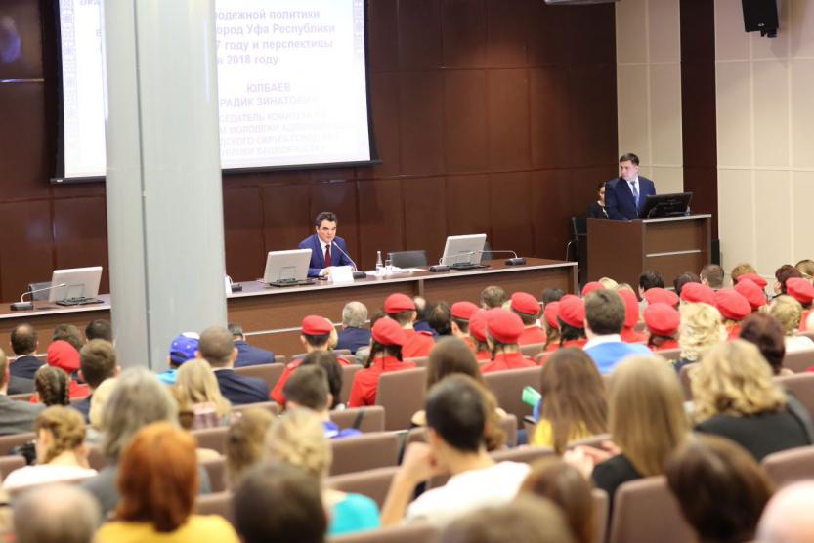

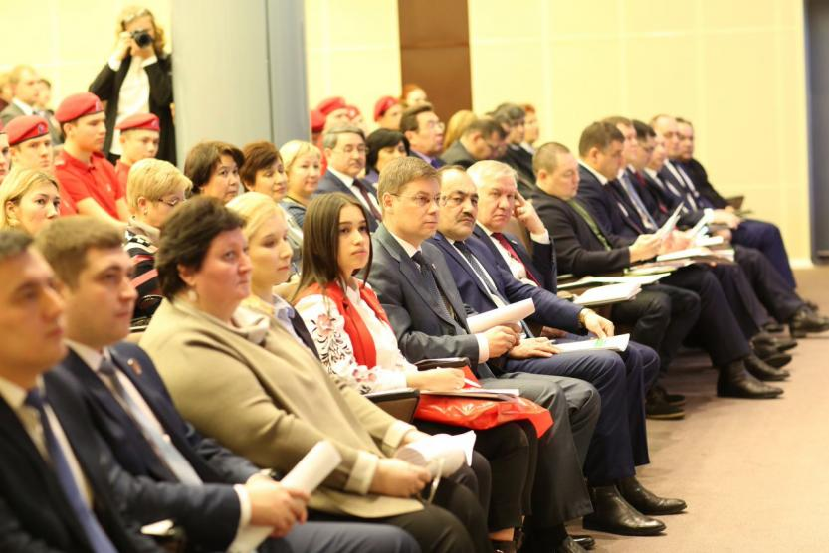

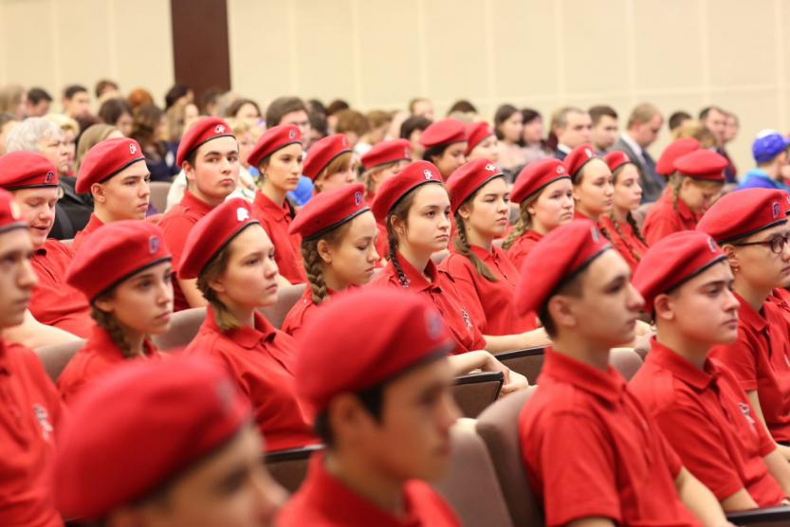

ИРЕК ЯЛАЛОВ ОТВЕТИЛ НА ВОПРОСЫ МОЛОДЕЖНОГО АКТИВА УФЫ
Дата:07.02.2018 Источник: Официальный сайт Администрации города Уфы
7 февраля глава Администрации ГО г. Уфа РБ Ирек Ялалов посетил Уфимский государственный нефтяной технический университет, где пообщался с представителями молодежного актива города Уфы. Встреча прошла в рамках Молодежного образовательного форума «КУРС-2018», который стартовал сегодня в Уфе.

Во встрече также приняли участие ректор Уфимского государственного нефтяного технического университета Рамиль Бахтизин, депутат Государственного Собрания – Курултая РБ Эдуард Саитбаталов, заместитель министра молодежной политики и спорта РБ Руслан Хабибов, заместитель председателя Совета ГО г. Уфа РБ, председатель постоянной комиссии Совета ГО г. Уфа РБ по науке, образованию, молодёжной политике и спорту Анатолий Горячев, а также профессорско-преподавательский состав УГНТУ. В Уфе проживают более 475 тысяч человек в возрасте до 30 лет. Это свыше 42% от общего числа уфимцев. Молодых людей в возрасте от 14 до 30 лет в Уфе более 280 тысяч. Это именно та категория, в отношении которой активно реализуется молодежная политика.
В рамках встречи также было отмечено, что деятельность молодежных организаций Уфы в последние годы обрела прорывной характер. Уфимская молодежь повышает престиж родного города на общероссийских и международных научных конференциях, олимпиадах, творческих конкурсах и грантовых форумах.
В ходе встречи состоялось живое общение с молодежью. Ирек Ялалов ответил на вопросы, которые особенно волновали молодых горожан. Они касались поощрения волонтёров, благоустройства столицы, дополнительных мер социальной поддержки молодых семей, проживающих на территории города. В частности активные добровольцы столицы попросили поддержать проект «Аллея доброты», в рамках которого предполагается посадка плодовых деревьев, установка кованого дерева с символом волонтёрства – открытая ладонь и заложение капсулы времени с посланием будущим волонтерам на срок 25 лет.
Кроме того, молодежь интересовалась благоустройством северных районов города. Ирек Ялалов отметил, что курс на развитие Калининского и Орджоникидзевского районов, взятый городскими властями два года назад, будет продолжен. В частности, это касается ремонта дорог в рамках приоритетного проекта «Безопасные и качественные дороги». В 2017 году половина дорог, отремонтированных по этой программе, были расположены в северной части города. В 2018 году этот тренд сохранится.

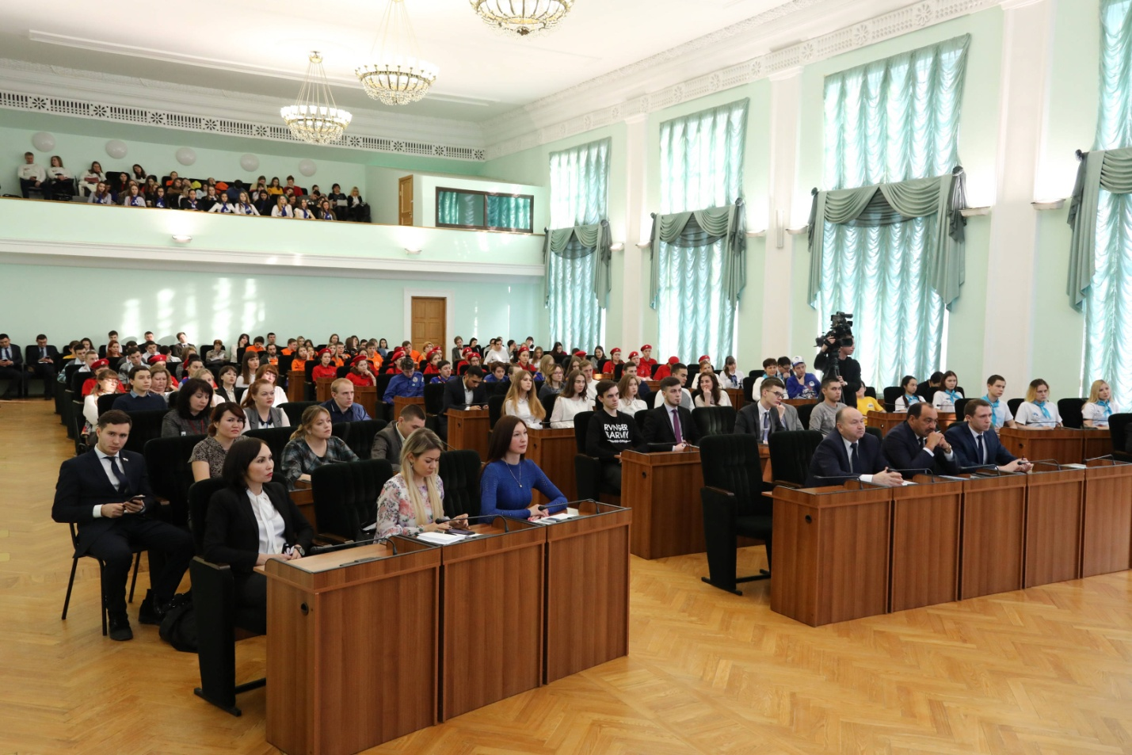

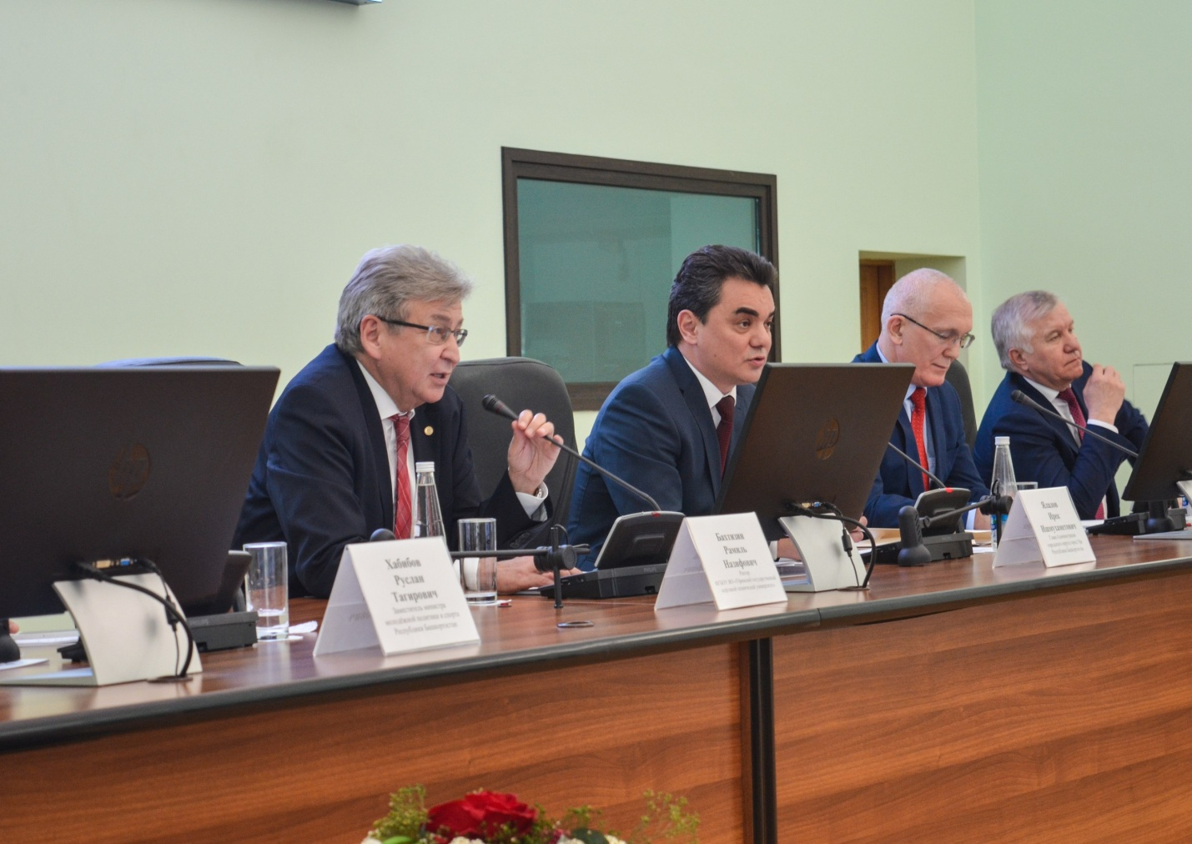

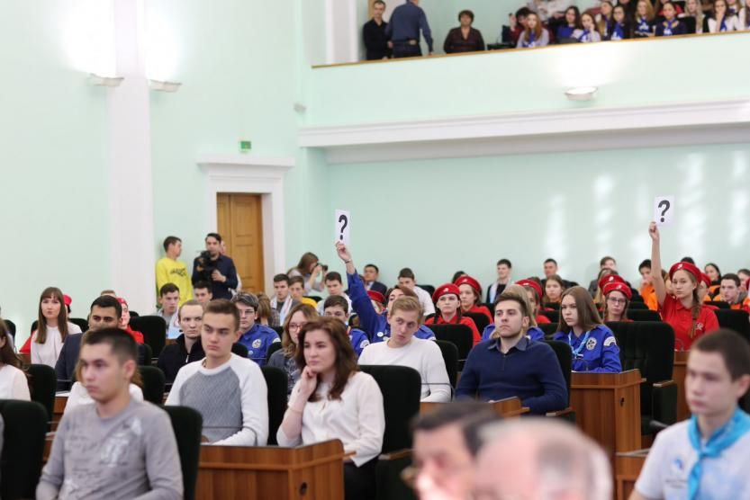

ЧЛЕНЫ МОЛОДЕЖНОЙ ПАЛАТЫ ПРИ ГОРСОВЕТЕ ПРИНЯЛИ УЧАСТИЕ В ФОРУМЕ "КУРС-2018"
Дата: 09.02.2018 Источник: Официальный сайт Совета городского округа город Уфа

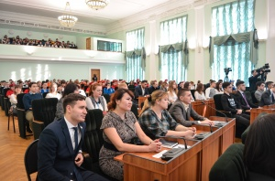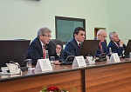

В Уфе завершил свою работу II Молодежный форум «КУРС-2018: Карьера. Успех. Развитие. Созидание». В нем приняли участие более 500 студентов вузов и ссузов столицы.
В течение двух дней проходили мастер-классы, тренинги, интерактивные площадки, встречи с известными лицами. Была организована ярмарка вакансий с участием представителей 25-ти крупных компаний города.
В рамках форума прошла встреча главы администрации Уфы Ирека Ялалова с представителями молодежного актива города. В ней также приняли участие заместитель председателя Уфимского горсовета, председатель постоянной комиссии Совета по науке, образованию, молодёжной политике и спорту Анатолий Горячев, ректор Уфимского государственного нефтяного технического университета Рамиль Бахтизин, депутат Государственного Собрания-Курултая РБ Эдуард Саитбаталов, заместитель министра молодежной политики и спорта РБ Руслан Хабибов, а также профессорско-преподавательский состав УГНТУ.
Завершился форум презентацией проектов участников. Член Молодежной общественной палаты при Горсовете Лейла Мохаммад представила благотворительный проект «Сказка для золушки», направленный на поддержку девочек из малообеспеченных семей. Лучшие идеи будут рекомендованы для участия в региональных и федеральных форумах.
В ходе форума также были отмечены активисты молодежного движения. Члены МОП Анастасия Тимасова и Ильфат Байназаров получили грамоты за реализацию серии проектов в сфере молодежной политики.

В МУНИЦИПАЛИТЕТЕ ПОДВЕЛИ ИТОГИ ДЕЯТЕЛЬНОСТИ В СФЕРЕ ФИЗИЧЕСКОЙ КУЛЬТУРЫ И СПОРТА ЗА 2017 ГОД
Дата: 12.02.2018 Источник: Официальный сайт Совета городского округа город Уфа
12 февраля 2018 года в муниципалитете состоялось итоговое совещание по вопросам развития физической культуры и спорта в Уфе, которое провел заместитель главы Администрации ГО город Уфа Рустем Газизов. В нем приняли участие заместитель министра молодежной политики и спорта РБ Павел Муслимов, депутаты Совета городского округа город Уфа, заместители глав районных администраций, директора муниципальных спортивных школ.
Об основных показателях развития физической культуры и спорта в Уфе рассказал и.о. начальника городского Управления по физической культуре и спорту Сергей Степанов. В 2017 году зафиксировано увеличение числа уфимцев, систематически занимающихся физкультурой. В немалой степени этот показатель достигнут благодаря строительству объектов шаговой доступности, введению в школах третьего урока физкультуры, увеличению популярности воркаута среди молодежи и скандинавской ходьбы среди пожилых людей, а также развитию сети клубов единоборств и боевых искусств.
Ежегодно десятки тысяч уфимцев участвуют в физкультурно-спортивных мероприятиях. Управление традиционно организует массовые всероссийские акции, в числе которых - «Лыжня России», «Кросс Наций», «Оранжевый мяч», активно содействует проведению «Дня 1000 велосипедистов», Международного уфимского марафона и других. Кроме того, за прошедший год 5 тысяч уфимцев прошли испытания, предусмотренные комплексом ГТО.
Управлением совместно со спортшколами, «Центром развития спорта» Уфы и спортивным центром «Уфимский Сокол» ведется работа по привлечению внебюджетных средств. В 2017 году их общая сумма превысила 117 млн рублей.
Ведется строительство крупных спортивных объектов: крытый каток в Орджоникидзевском районе по ул. Александра Невского, 16 и Центр спортивной подготовки по ул. Камышлинской.
В целях повышения узнаваемости и спортивного престижа в Уфе регулярно проводятся международные спортивные соревнования, как, например, Международные детские игры, проводимые под патронажем МОК с 1968 года. В 2013-м году прошли зимние Игры, в 2019-м столица республики готовится принять летние Игры. Ожидается участие порядка 1500 спортсменов со всего мира.
Директор спортивной школы олимпийского резерва по горнолыжному спорту Валерий Матвеев рассказал о развитии горнолыжного спорта и инициативах по привлечению внебюджетных средств. Исполнительный директор Федерации шахмат РБ Амир Даукаев поделился опытом взаимодействия Федерации с муниципальной спортшколой № 23. С докладом об итогах пятилетней работы спортивного центра «Уфимский Сокол» рассказала директор центра Татьяна Захаренкова.
В завершение совещания отличившимся работникам физической культуры и спорта города вручены почетные грамоты и благодарственные письма Администрации ГО город Уфа.

В УФЕ ОТКРЫЛСЯ НОВЫЙ СПОРТИВНЫЙ КОМПЛЕКС «АСТРА»

Дата: 21.02.2018 Источник: Официальный сайт Администрации города Уфы
21 февраля в Уфе состоялась торжественная церемония открытия нового спортивного комплекса «АСТРА». С этим знаменательным событием спортсменов и их наставников поздравил глава Администрации ГО г. Уфа РБ Ирек Ялалов.
В церемонии открытия также приняли участие министр молодежной политики и спорта Республики Башкортостан Андрей Иванюта, депутат Государственного Собрания – Курултая РБ, генеральный директор ООО «Промтехстрой» Венер Гимазетдинов, депутаты Совета городского округа город Уфа.
- Эта площадка, которая подвергается сейчас серьезной социальной реновации, позволит нам создать практически в центре города целый спортивный комплекс, который будет идти на пользу нашей молодежи, - сказал Ирек Ялалов, обращаясь к участникам мероприятия.
Новый универсальный спортивный комплекс расположен в здании бывшего строительного комбината по адресу ул. Ростовская, 18. После проведения реконструкции, помещение оборудовано для проведения тренировок и различных спортивных мероприятий.
Общая площадь комплекса составляет 1400 квадратных метров, здесь расположены площадки для тренировок по мини-футболу, волейболу, баскетболу, кроссфиту и воздушной акробатики.
Свои навыки и мастерство юные спортсмены и мастера спорта продемонстрировали гостям праздника. Ирек Ялалов лично пообщался как с тренерами, так и со спортсменами, выразив надежду, что спортивный комплекс и дальше будет продолжать развиваться и совершенствоваться.
Отметим, что в октябре прошлого года по адресу ул. Ростовская, 18 также был открыт спортивный комплекс по художественной гимнастике «Грациоза». Помещение, включает в себя холл, два спортивных зала и раздевалки, которые полностью построены на внебюджетные средства.
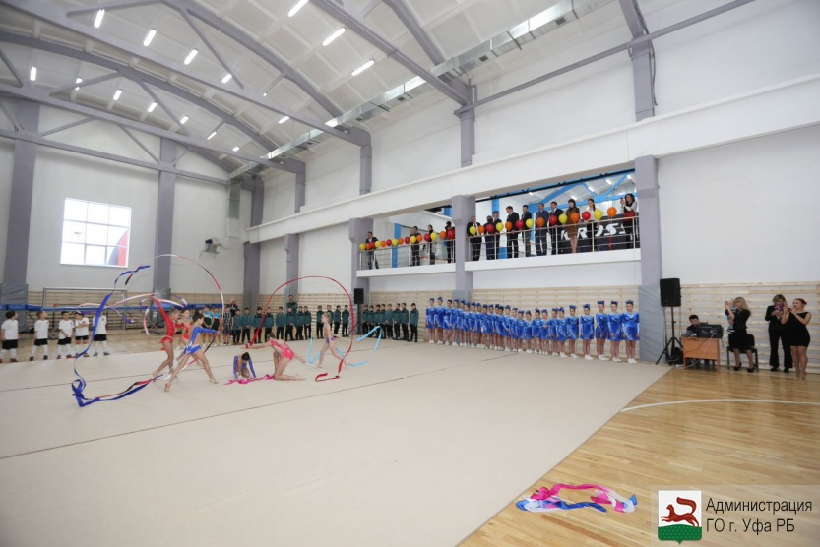

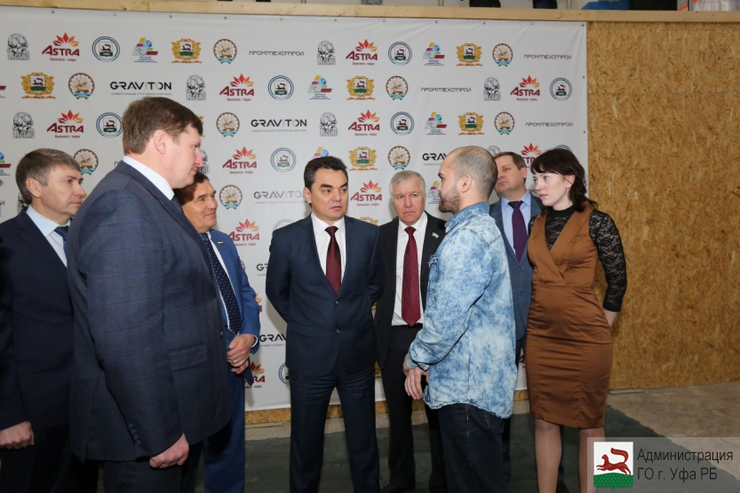

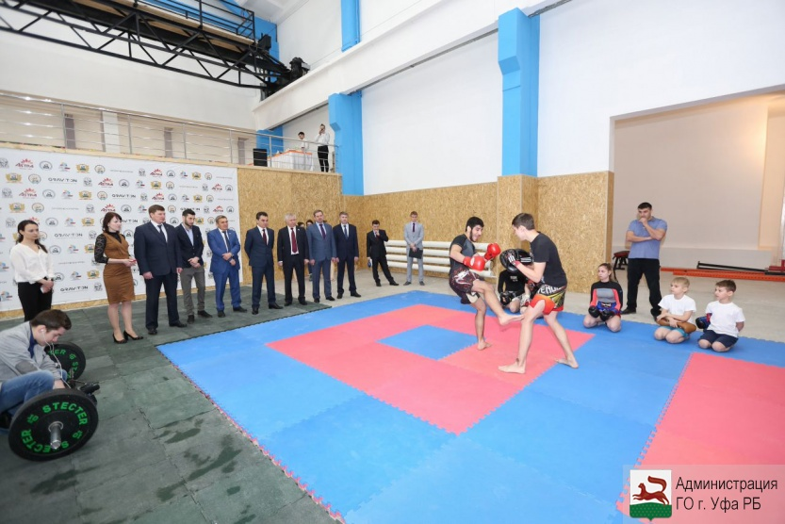

ЗАСЕДАНИЕ ГОРСОВЕТА ПРОЙДЕТ 29 МАРТА
Дата:14.03.2018 Источник: Официальный сайт Совета городского округа город Уфа

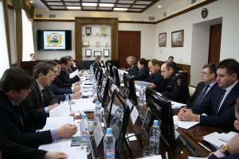
Решение об этом приняли депутаты Совета ГО г. Уфа РБ на очередном заседании Президиума, которое состоялось сегодня, 14 марта.
Среди обсуждённых вопросов – отчет о состоянии криминогенной обстановки на территории города Уфа за 2017 год, отчёты о деятельности контрольно-счетного органа Ревизионная комиссия Уфы и Молодежной общественной палаты в 2017 году, Положение о порядке заключения соглашения о муниципально-частном партнерстве в городском округе город Уфа, об участии в проектах развития общественной инфраструктуры, основанных на местных инициативах, в 2018 году. Также депутаты обсудили ряд изменений в решения Совета ГО г.Уфа РБ «Об арендной плате за землю» и «Об определении размера платы за увеличение площади земельных участков, находящихся в частной собственности, а результате перераспределения таких земельных участков и участков, находящихся в муниципальной собственности». Несколько вопросов касались проектов планировки и межевания территорий в Демском, Ленинском и Октябрьском районах. Депутаты подготовили законодательную инициативу «О внесении изменения в статью 11 Закона Республики Башкортостан «О профилактике правонарушений в Республике Башкортостан».
Заседание Совета городского округа город Уфа по решению депутатов состоится 29 марта в 10.00 часов.

ОЧЕРЕДНОЕ ЗАСЕДАНИЕ СОВЕТА ПРОЙДЕТ 18 АПРЕЛЯ
Дата: 02.04.2018 Источник: Официальный сайт Совета городского округа город Уфа
Сегодня, 2 апреля 2018 года, на заседании Президиума депутаты определили вопросы, которые будут внесены на XXIII заседание Совета ГО г. Уфа РБ.
Один из основных вопросов - утверждение обновленных правил производства работ, влекущих нарушение благоустройства на территории Уфы. Правила касаются прежде всего организаций, проводящих земляные, строительные и ремонтные работы, связанные с возможным нарушением благоустройства. Также Президиум рассмотрел вопросы о назначении публичных слушаний по проекту решения Совета ГО г. Уфа РБ "Об исполнении бюджета городского округа город Уфа РБ за 2017 год" и по проектам планировки и межевания территории квартала, ограниченного улицами Красноводская, Акназарова, Менделеева, Бакалинская в Советском районе города Уфа, о ходе исполнения муниципальной программы "Развитие образования в городском округе город Уфа РБ".
Следующее заседание Горсовета Уфы запланировано провести 18 апреля.

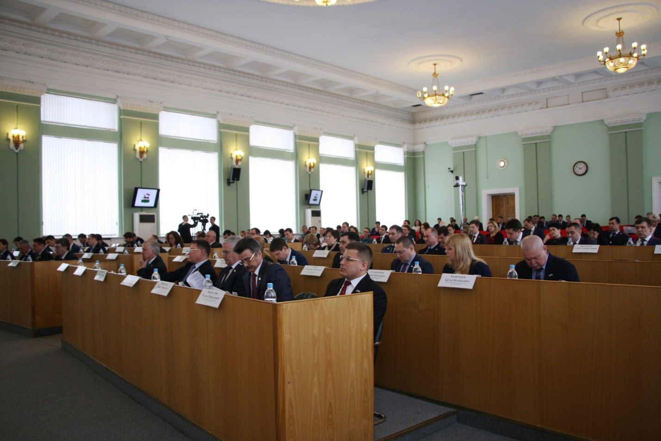

В УФЕ БАШВОЕНКОМИССАРИАТ ОТМЕТИЛ 100-ЛЕТНИЙ ЮБИЛЕЙ
Дата: 04.04.2018 Источник: Официальный сайт Администрации города Уфы
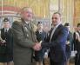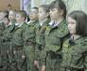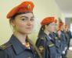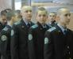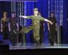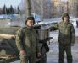

Во вторник, 3 апреля, во Дворце культуры моторостроителей состоялось торжественное мероприятие, посвященное 100-летнему юбилею создания военных комиссариатов Российской Федерации. Организатор - военный комиссариат Орджоникидзевского и Калининского районов столицы, кстати, отмечающий в эти дни свое 65-летие.
На мероприятии присутствовали почетные гости – военный комиссар Республики Башкортостан Игорь Харченко, первый заместитель главы Администрации городского округа город Уфа РБ Салават Хусаинов, заместитель председателя Совета городского округа город Уфа РБ Анатолий Горячев, главы администраций Орджоникидзевского и Калининского районов Марат Галиуллин и Сергей Кожевников.
Разумеется, старших товарищей пришли поздравить юнармейцы, кадеты, курсанты военно-патриотических клубов – молодое поколение, от которого скоро будет зависеть будущее нашей страны.
- Сотрудники военкоматов республики на высоком профессиональном уровне успешно решают задачи по поддержанию боевой и мобилизационной готовности соединений и воинских частей центрального военного округа Вооруженных сил Российской Федерации, - отметил Игорь Харченко. – Сегодня военный комиссариат Республики Башкортостан находится в числе правофланговых в Центральном военном округе. Он неоднократно становился победителем конкурса среди субъектов Российской Федерации на лучшую подготовку граждан к военной службе, организацию и проведение призыва. Также и военный комиссариат Орджоникидзевского и Калининского районов Уфы на протяжении многих лет занимает ведущие позиции среди военкоматов районов и городов республики. Он всегда на переднем рубеже в решении вопросов мобилизационной готовности и в призывной работе, причем не только в ЦВО, но и в Российской Федерации.
Военный комиссар республики тепло поблагодарил сотрудников за их каждодневный труд, направленный на формирование уважительного отношения к Вооруженным силам России, за верность долгу и достойный вклад в укрепление военной мощи нашей Родины, за успехи в деле военно-патриотического воспитания молодого поколения.
- Наш военный комиссариат – это боевая, очень мощная единица в обойме военных комиссариатов республики, - сказал глава Администрации Орджоникидзевского района столицы Марат Галиуллин. – Сотрудники военного комиссариата всегда успешно выполняют задания по призыву и мобилизации, проводят работу с ветеранами и молодым поколением. Не сомневаюсь, что так будет и впредь.
Лучшие работники военного комиссариата Орджоникидзевского и Калининского районов столицы получили на торжественном мероприятии достойные награды. Творческие коллективы Дворца культуры моторостроителей подарили гостям праздничный концерт.

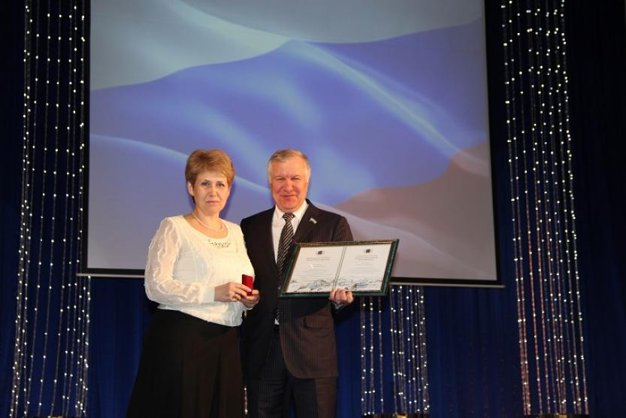

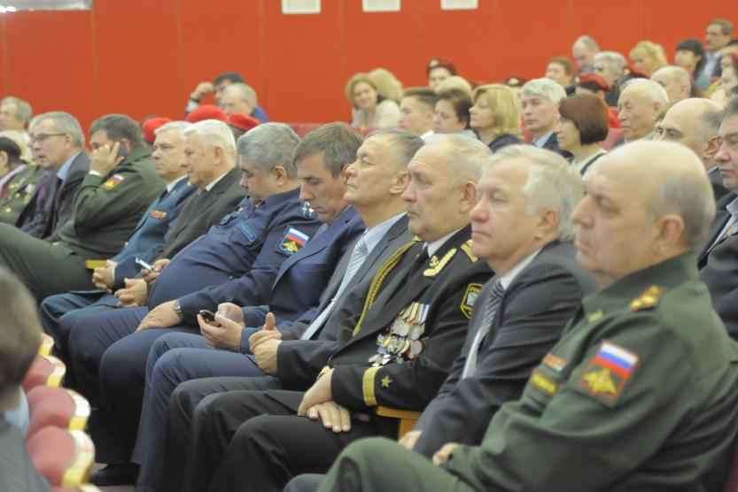

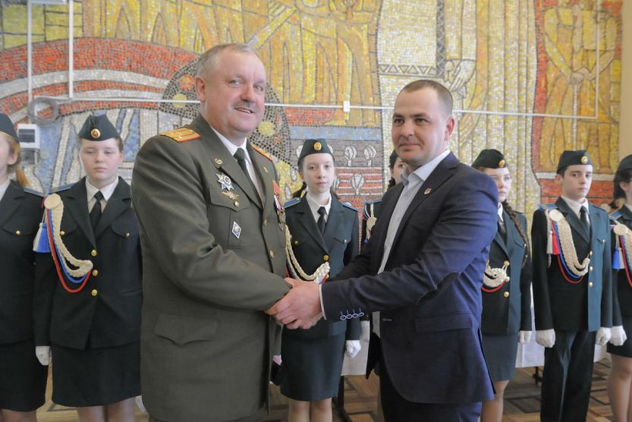

ДЕПУТАТЫ ГОРСОВЕТА УФЫ ПОЧТИЛИ ПАМЯТЬ ПОГИБШИХ В ВЕЛИКОЙ ОТЕЧЕСТВЕННОЙ ВОЙНЕ
Дата: 09.05.2018 Источник: Официальный сайт Совета городского округа город Уфа
9 мая 2018 года в Уфе прошла общероссийская гражданско-патриотическая акция «Бессмертный полк».
Акция «Бессмертный полк» существует с 2012 года. Главная ее задача – сохранение в каждой семье личной памяти о поколении, прошедшем через Великую Отечественную войну.
В акции «Бессмертный полк» приняли участие Глава Республики Башкортостан Рустэм Хамитов, председатель Государственного Собрания – Курултая Республики Башкортостан Константин Толкачев, председатель Совета ГО г. Уфа Валерий Трофимов, глава Администрации ГО г. Уфа РБ Ирек Ялалов, депутаты Горсовета Уфы, главы районных администраций и руководители структурных подразделений муниципалитета. Организованная колонна в Уфе двигалась остановки «Спортивная» до «Бульвара Славы». Всего, по данным Администрации ГО г. Уфа РБ, в шествии приняли участие около 100 тысяч человек.
После окончания акции «Бессмертный полк» в парке Победы состоялась торжественная церемония возложения цветов в честь 73-й годовщины Победы в Великой Отечественной войне. Валерий Трофимов и Ирек Ялалов возложили живые цветы к памятнику Героям Советского Союза Александру Матросову и Миннигали Губайдуллину, у подножия которого горит Вечный огонь.
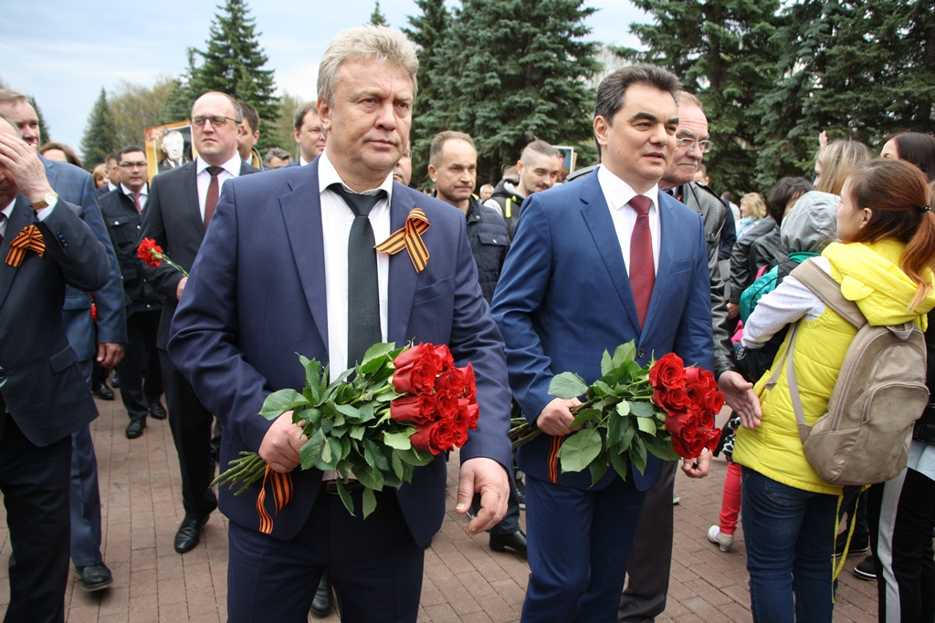

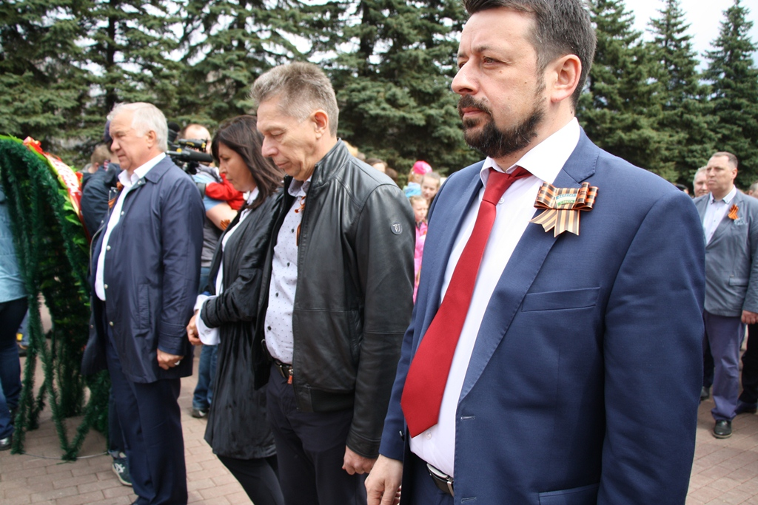

В СЕРДЦЕ ХРАНИМЫЕ. ДЕПУТАТ АНАТОЛИЙ ГОРЯЧЕВ ПОЗДРАВИЛ ВЕТЕРАНА ВЕЛИКОЙ ОТЕЧЕСТВЕННОЙ НИКОЛАЯ БЕЛОВА

Дата:08.05.2018 Источник: Официальный сайт Совета городского округа город Уфа
8 мая, накануне священного для всех россиян праздника - Дня Победы, депутат городского Совета Анатолий Горячев и заместитель главы администрации Ленинского района г. Уфы Мирхат Казаргулов поздравили ветерана Великой Отечественной войны Белова Николая Ипатовича. Анатолий Николаевич вручил ветерану Почетную грамоту Совета городского округа город Уфа и нагрудный знак «За заслуги перед городом», высказал слова глубокой благодарности за мужество, стойкость и героический подвиг в Великую Победу.
Николай Ипатович родился в деревне Алексеевка Мишкинского района, в семье воспитывались девять сыновей и одна дочь. Восемь братьев Беловых ушли на фронт, вернулись только четверо. Николай Ипатович является кавалером многих боевых орденов и медалей, прошел с боями от Москвы до Эльбы. Призванный в начале войны армию, стал военфельдшером артдивизиона – до войны он закончил Бирский медицинский техникум. Воевал на Западном фронте в партизанской Вадинской бригаде в составе 1-го Белорусского фронта. Участвовал в освобождении Смоленска, Минска, Варшавы, форсировал Одер и брал Берлин, встречался на Эльбе с союзными американскими войсками. В 1942 году на него дважды приходили похоронки, но судьба хранила его. Служил в партизанском отряде в лесах Смоленщины. Однажды во время выполнения боевого задания был выслежен полицаями и передан фашистам, но бежал буквально из-под расстрела. В разговоре с ветераном Анатолий Николаевич вспомнил и своего деда, который тоже воевал на Смоленщине и погиб под Старой Руссой, где и был похоронен.
После возвращения с войны Николай Ипатович долгие годы работал фельдшером на станции скорой помощи. В декабре прошлого года ему исполнилось 95 лет, но, несмотря на свой преклонный возраст, Николай Ипатович сохранил свою солдатскую выправку, жизнелюбие и память о своих товарищах и боевых действиях, в которых участвовал.
«В единстве нашего народа – его сила, и только благодаря этому, мы смогли победить врага, и в самые трудные для нашего Отечества времена единение народа, его сплоченность позволяли преодолеть любые испытания» – в этом едином убеждении прошла встреча с ветераном.
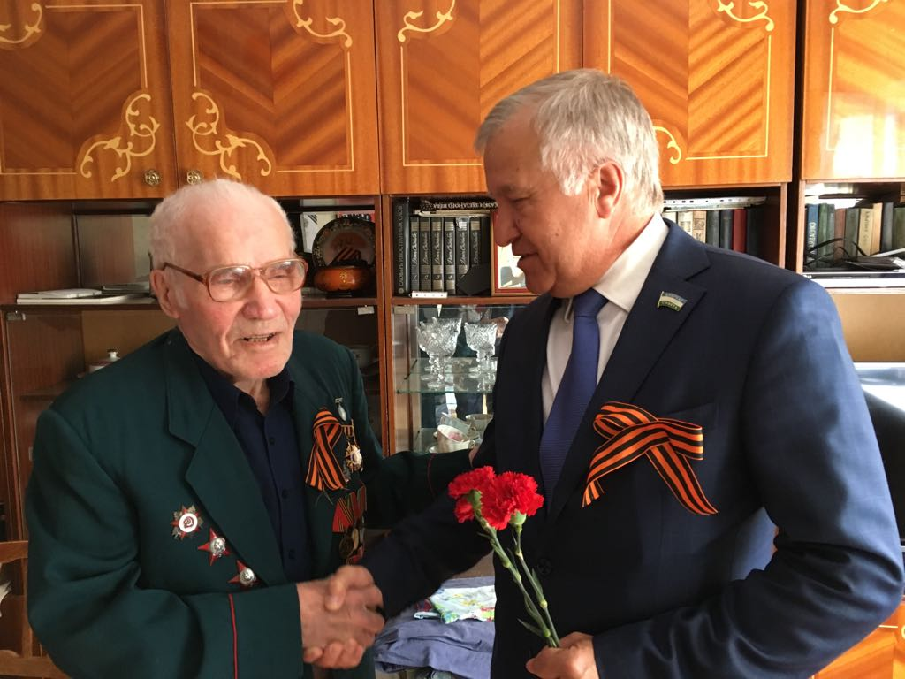

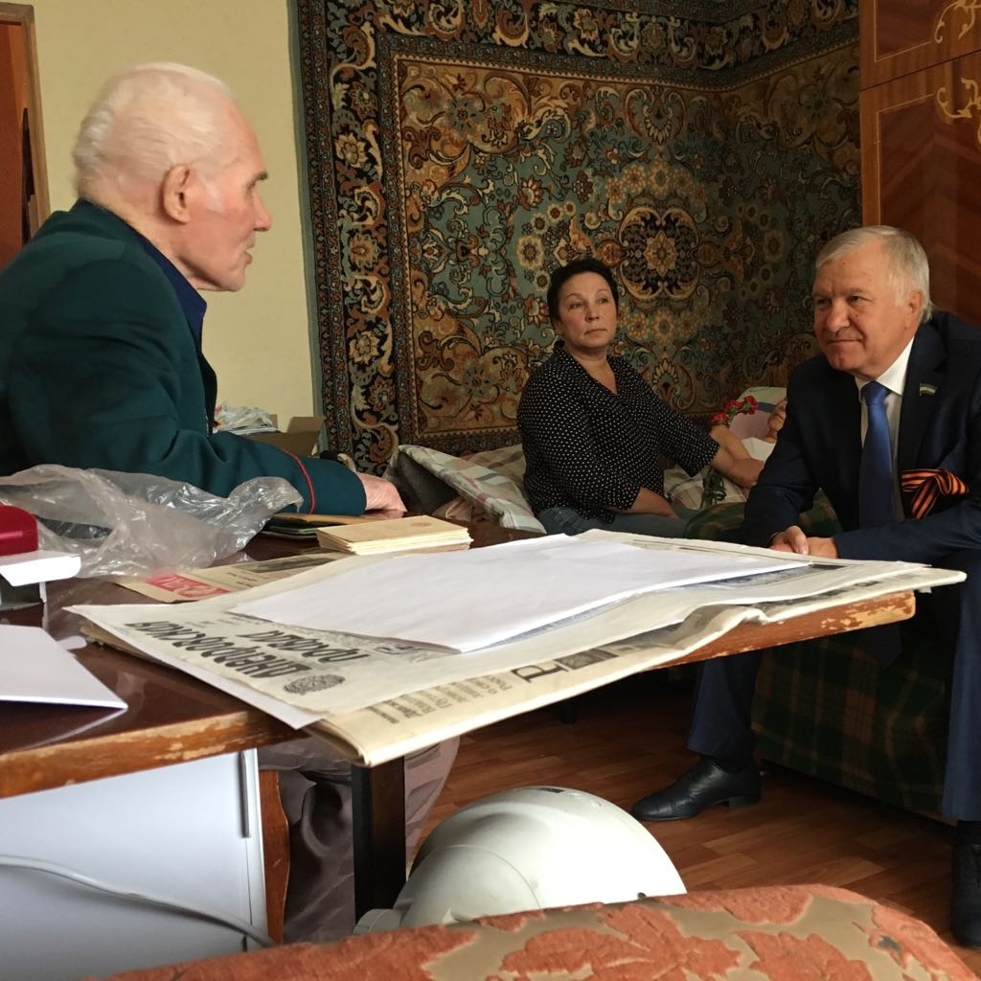

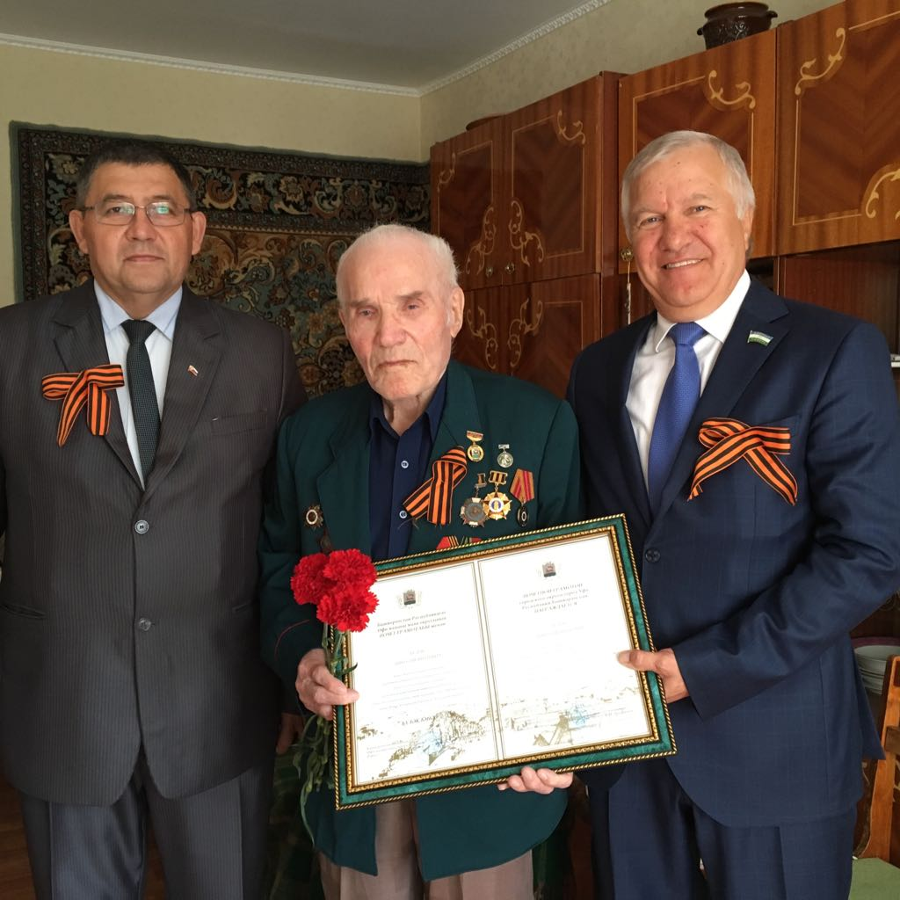

СОСТОЯЛОСЬ ЗАСЕДАНИЕ ГОРОДСКОЙ АНТИКОРРУПЦИОННОЙ КОМИССИИ
Дата: 26.12.2018 Источник: Официальный сайт Администрации города Уфы
26 декабря 2018 года в столичном муниципалитете состоялось заседание антикоррупционной комиссии городского округа город Уфа Республики Башкортостан под руководством заместителя главы Администрации ГО г. Уфа Рустема Газизова. В заседании приняли участие главы администраций районов города, руководители структурных подразделений.
- В Уфе вопросам противодействия коррупции уделяется пристальное внимание. Разработаны механизмы муниципального регулирования в потенциально коррупционно-опасных сферах деятельности. Эти механизмы сводятся к целенаправленной работе по предупреждению коррупционных проявлений во всех сферах общественных отношений. Важную роль в утверждении указанных задач играет утвержденная программа противодействия коррупции в городском округе на 2016-2020 годы,- подчеркнул Рустем Газизов.
В ходе заседания обсужден вопрос об организации и проведении конкурсных процедур на выполнение работ по капитальному ремонту дворовых территорий и других работ за счет средств бюджета городского округа город Уфа.
Так, в рамках реализации федерального проекта «Современная городская среда» Управлением по обеспечению жизнедеятельности города Администрации ГО г. Уфа в соответствии с требованиями Федерального закона от 25.12.2008 №273-ФЗ «О противодействии коррупции» и Федерального закона от 26.07.2006 №135-ФЗ «О защите конкуренции» предприняты меры по защите конкуренции в сфере закупок и антикоррупционный контроль.
Учитывая, что Проект основывается на участии граждан в создании и реконструкции общественных пространств современной городской среды создана общественная комиссия, разработаны и утверждены порядок представления, рассмотрения и оценки предложений заинтересованных лиц о включении дворовой территории в Программу, порядок общественного обсуждения проекта Программы. Управлением также утверждены положения о Контрактной службе, о Единой комиссии и о Комиссии по приемке результатов исполнения контрактов.
Также на заседании обсуждались вопросы по внедрению и оптимизации механизмов противодействия коррупции с использованием информационных технологий. С 2009 года в Администрации ГО г. Уфа внедрена единая городская автоматизированная информационная система «Реестр муниципальных служащих», предназначенная для учета полной информации о муниципальных служащих.
- Использование информационных технологий в рамках проведения мероприятий по противодействию коррупции позволили принять меры, предупреждающего и профилактического характера, эффективность которых выражены в повышение степени выявления риска коррупционного правонарушения, своевременности реагирования на признаки возможного совершения коррупционного правонарушения, оперативности выявления и предупреждения коррупционных рисков и в системности информационного обеспечения и планирования антикоррупционной работы Администрации, - отметила начальник Управления кадрового обеспечения и муниципальной службы Администрации ГО г. Уфа Айгуль Сабирова.
О принимаемых мерах по устранению причин (условий), способствующих подготовке муниципальных правовых актов городского округа город Уфа РБ с нарушениями (в нарушение) норм действующего законодательства, впоследствии отмененных на основании актов прокурорского реагирования и вступивших в законную силу решений судов, а также содержащих коррупциогенные факторы рассказала и.о. начальника Правового управления Администрации Уфы Гульнара Кайбышева.
В завершение совещания дан ряд поручений относительно усиления работы в данном направлении и утвержден план работы антикоррупционной комиссии городского округа город Уфа РБ на 2019 год.

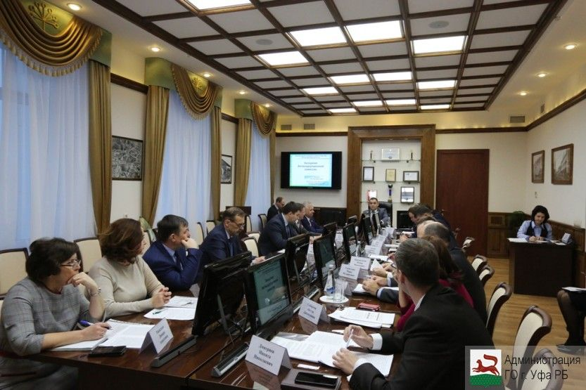

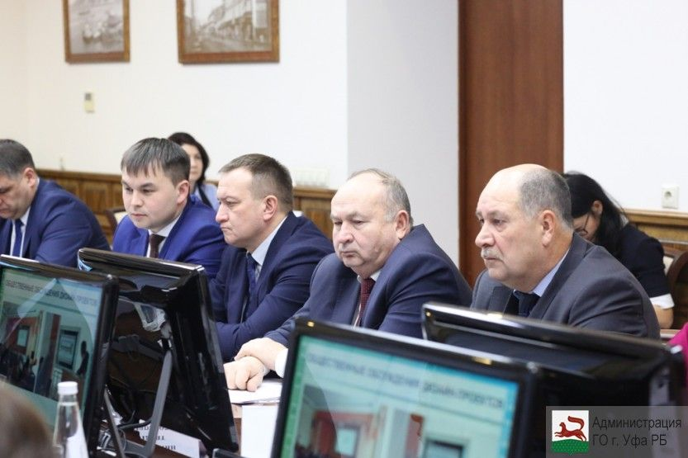

В УФЕ СОСТОЯЛОСЬ ЗАСЕДАНИЕ КОМИССИИ ПО ДЕЛАМ НЕСОВЕРШЕННОЛЕТНИХ И ЗАЩИТЕ ИХ ПРАВ
Дата: 26.12.2018 Источник: Официальный сайт Администрации города Уфы
26 декабря 2018 года в муниципалитете состоялось расширенное заседание комиссии по делам несовершеннолетних и защите их прав при Администрации ГО город Уфа. Его провела заместитель главы Администрации города Алина Сулейманова.
В работе комиссии приняли участие заместитель председателя постоянной комиссии по гуманитарным вопросам и связям с общественностью Совета городского округа г. Уфа Анатолий Горячев, руководители структурных подразделений муниципалитета, председатели, заместители председателей, ответственные секретари комиссий по делам несовершеннолетних и защите их прав, начальники управлений и отделов образования, по опеке и попечительству районных администраций города, директора социально-психологических центров, образовательных организаций. На очередное заседание городской комиссии также были приглашены представители республиканских и городских служб и учреждений системы профилактики.
На повестку дня был вынесен ряд вопросов. В частности, обсуждалась работа служб и учреждений системы профилактики безнадзорности правонарушений несовершеннолетних по предупреждению потребления психоактивных средств среди детей и подростков. Подробнее об этом рассказали начальник отделения по борьбе с незаконным оборотом наркотиков отдела наркоконтроля УМВД России по г. Уфе Урал Байдавлетов, заместитель главного врача по медицинской части Республиканского наркологического диспансера № 1 Данис Гимуранов.
В ноябре текущего года городской комиссией по делам несовершеннолетних и защите их прав и Управлением образования была организована проверка ряда школ столицы по вопросу ранней профилактики потребления наркотических, токсических веществ. Об итогах проверки рассказала заместитель председателя КДНиЗП при Администрации ГО г. Уфа Светлана Шакирова. Она отметила положительный опыт проведения целевых профилактических мероприятий всеми службами и учреждениями системы профилактики безнадзорности и правонарушений несовершеннолетних (медосмотры, тестирования школьников, акции, работа врачей наркологов в учебных заведениях, выявление потребителей, лекции приглашенных специалистов и т.д.). Так, например, Администрация Калининского района г. Уфы ежегодно проводит антинаркотическую акцию «Я выбираю жизнь!» среди учащихся образовательных организаций. В ходе проводимой проверки отмечена активная и системная работа образовательных учреждений № 123, 95, 71, 39, 5, 70, 111.
В школах действуют школьные агитбригады. Оформлены стенды по здоровому образу жизни. Образовательные учреждения принимают ежегодное участие в городском конкурсе на лучшую антинаркотическую работу «За мир без наркотиков».
В рамках заседания также был рассмотрен вопрос о работе уполномоченных служб по сохранению и возврату детей в кровные семьи. Об этом рассказал начальник отдела профилактики социального сиротства Управления по опеке и попечительству Администрации ГО город Уфа Ильмир Ганиев. Он отметил, что за 12 лет работы Управления более 6 000 детей обрели семьи, число детей в детских домах сократилось более чем в 2 раза, закрылись 2 детских дома и 1 дом ребенка.
Однако на сегодняшний день более 60 процентов из выявленных детей являются социальными сиротами. Одно из приоритетных направлений - работа с кровной семьей, которая по тем или иным причинам оказалась в сложной жизненной ситуации. Городским Управлением по опеке и органами опеки районов Уфы организована планомерная, комплексная профилактическая работа с неблагополучными семьями, направленная на сохранение кровной семьи. В столице республики созданы все условия для успешной деятельности в этом направлении.
Система раннего выявления семейного неблагополучия выстроена в рамках городского Порядка межведомственного взаимодействия уполномоченных служб города по профилактике социального сиротства и работе с кровными семьями.
Работа с кровной семьей органами опеки проводится совместно с психологическими центрами «Семья», «Саторис», «Журавушка», «Развитие». Специалисты в тесном контакте взаимодействуют с учреждениями образования, здравоохранения, социальной защиты населения, органами опеки и попечительства районов, органами правопорядка и КДНиЗП.
По словам Ильмира Ганиева, проведенные меры, а также работа по технологиям раннего выявления и работы со случаем с целью снижения социального сиротства позволили добиться в значительных результатов. Так, к примеру, количество вновь выявленных детей-сирот и детей, оставшихся без попечения родителей с 2013 года сократилось на 40%.
За последние четыре года почти в 2 раза увеличилось количество детей, которые были возвращены в кровные семьи как из интернатных учреждений, так и из под опеки. За прошедший период текущего года возвращено в кровные семьи 84 ребенка. Всего же в кровные семьи возвращено более 500 детей.
Важным направлением работы по выявлению и реабилитации семей «группы риска» по социальному сиротству является профилактика отказов от новорожденных. Как показывают статистические данные, отказы от новорожденных составляют существенную часть в общей статистике социального сиротства. С 2014 года в Уфе функционирует городская служба профилактики отказов от новорожденных, эффективность работы которой за прошедший период текущего года достигла 68%. Так, за прошедший период текущего года в городе зафиксировано 47 намерений отказа, 32 из которых были предотвращены.
Заместитель главы Администрации ГО город Уфа Алина Сулейманова отметила, что План работы комиссии на 2018 год выполнен, все вопросы рассмотрены, и призвала присутствующих обратить особое внимание на правила безопасного поведения школьников в дни новогодних каникул. В частности, необходимо усилить разъяснительную работу в целях предупреждения дорожно-транспортных происшествий, травматизма на игровых и ледовых площадках, при использовании пиротехнических изделий. Повышенного внимания требуют факты употребления спиртосодержащих напитков и нахождения несовершеннолетних в местах, которые могут причинить вред здоровью и развитию. В том числе в общественных местах, где в ночное время не допускается нахождение детей без сопровождения родителей или законных представителей. Она еще раз подчеркнула необходимость дополнительного инструктажа педагогов, учащихся, воспитанников интернатных учреждений, родителей о правилах поведения и безопасности в дни зимних каникул, осуществлении контроля родителями и законными представителями над детьми.
В завершение заседания был принят проект Плана работы комиссии по делам несовершеннолетних и защите их прав на 2019 год.

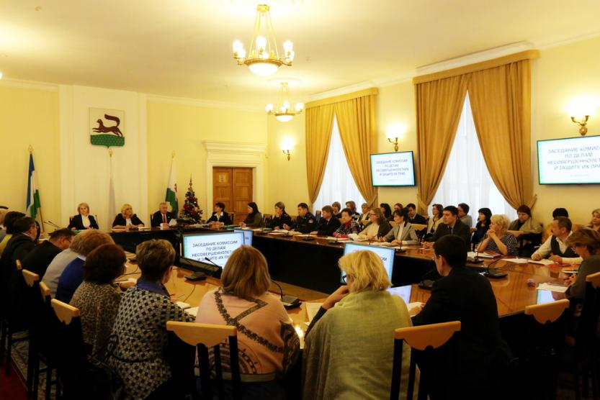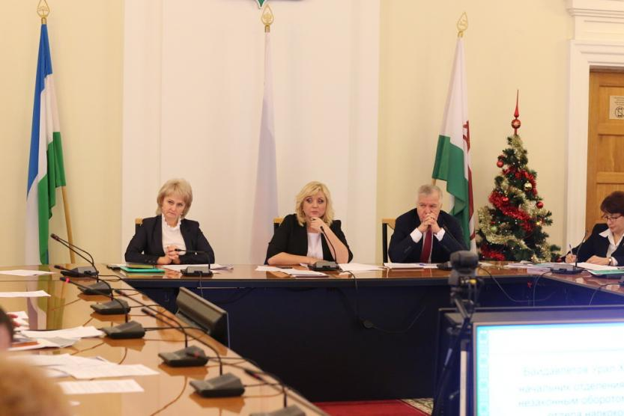

В УФЕ СОСТОЯЛАСЬ ГОРОДСКАЯ РОДИТЕЛЬСКАЯ КОНФЕРЕНЦИЯ
Дата: 14.02.2018 Источник: Официальный сайт Управления образования Администрации городского округа город Уфа

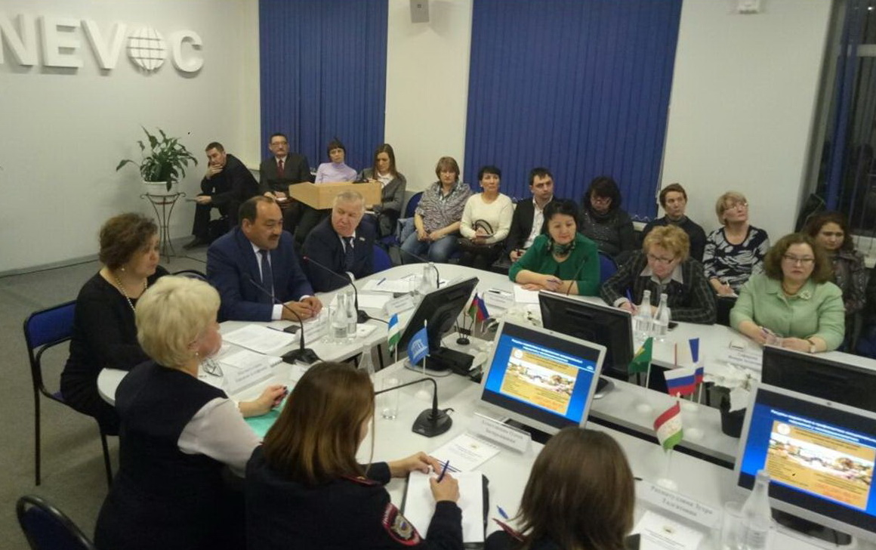

В Башкирском институте социальных технологий состоялась городская родительская конференция «Эффективность взаимодействия родительской общественности и образовательных учреждений городского округа город Уфа в воспитании детей и подростков».
В работе конференции под председательством заместителя главы Администрации городского округа город Уфа Сынтимира Баязитова приняли участие заместитель председателя Совета городского округа город Уфа, председатель постоянной комиссии Совета по науке, образованию, молодежной политике и спорту, председатель городского родительского комитета Анатолий Горячев, депутат Совета городского округа город Уфа, директор Башкирского института социальных технологий (филиал) Образовательного учреждения профсоюзов высшего образования «Академия труда и социальных отношений» Танзиля Нигматуллина, представители Управления образования, районных управлений, отделов образования, специальных служб города, родительских комитетов и попечительских советов, специалисты республиканского ресурсного центра «Семья», члены городского родительского комитета, представители средств массовой информации.
Как отметил Сынтимир Биктимирович, в городе большое внимание уделяется взаимодействию родителей и образовательных учреждений в воспитании и обучении подрастающего поколения. Во всех 411 образовательных учреждениях созданы родительские комитеты или попечительские советы. Они способствуют защите прав, интересов обучающихся дошкольных образовательных учреждений и школ, а также родителей (законных представителей). Родительским комитетом обсуждаются и утверждаются дополнительные услуги, оказывается посильная помощь в материально-техническом оснащении, привлекаются внебюджетные и спонсорские средства для финансовой поддержки учреждений.
Особое внимание уделяется безопасности детей. В 2017 году выносился на обсуждение родителей вопрос о защите детей от информации, которая может причинить вред их здоровью, физическому, психическому, духовному, нравственному развитию. На сегодняшний день во всех школах работа в сети строго регламентирована. В настоящее время ведется работа по усилению контроля со стороны родителей по применению школьниками мобильных устройств.
Родительским комитетом совместно с Управлением образования ведется также разработка алгоритма работы школы в случае выявления обучающихся, состоящих в группах, содержащих вред их здоровью и развитию. Также остро стоит вопрос о состоянии здоровья школьников, о нарушении прав детей, в том числе и со стороны родителей.
С целью привлечения родительской общественности к активному участию в жизни школы в учреждениях образования работают Советы отцов. В вечернее время отцы проводят спортивные мероприятия для ребят, участвуют в профилактических рейдах.
На конференции было отмечено, что современные родители грамотны в вопросах воспитания, читают педагогическую литературу, консультируются по интересующим вопросам у специалистов. И самое главное, оказывают неоценимую помощь учреждениям образования в деле воспитания подрастающего поколения.
В завершение мероприятия победителям конкурса «Семья – как центр родительского просвещения» и председателям родительских комитетов были вручены почетные грамоты и благодарственные письма Управления образования Администрации ГО г. Уфа.

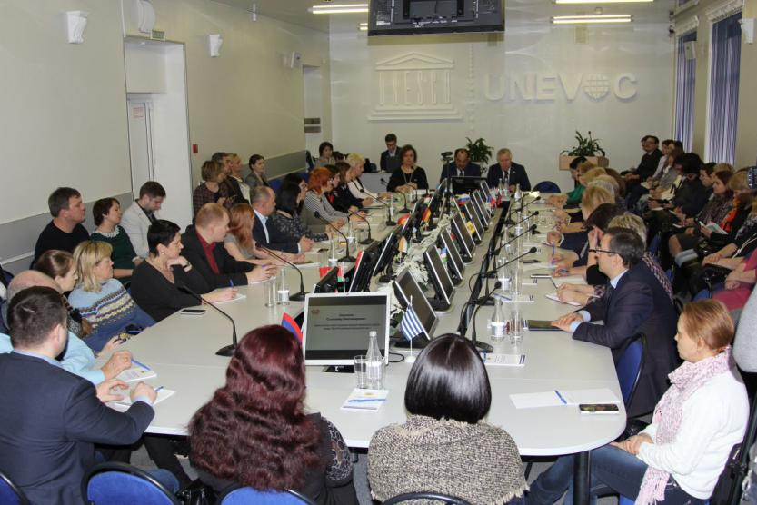

В УФЕ РЕЙТИНГОВОЕ ГОЛОСОВАНИЕ ПО БЛАГОУСТРОЙСТВУ ОБЩЕСТВЕННЫХ ТЕРРИТОРИЙ ПРОЙДЕТ НА 292 ПЛОЩАДКАХ
Дата: 14.02.2018 Источник: Официальный сайт Совета городского округа город Уфа
14 февраля в муниципалитете состоялось заседание общественной комиссии по вопросам организации рейтингового голосования по благоустройству общественных территорий в рамках федерального проекта «Формирование комфортной городской среды».
В нем приняли участие председатель общественной комиссии, депутат Совета ГО г. Уфа Руслан Кинзикеев, заместитель главы Администрации ГО г.Уфа РБ Рустем Газизов, секретарь комиссии Каусар Фаррахов, начальник Управления коммунального хозяйства и благоустройства Администрации ГО г.Уфа РБ Владимир Чернов, начальник Информационно-аналитического Управления – пресс-службы Администрации ГО г. Уфа Камиль Юлаев, депутаты Совета ГО г.Уфа и представители районных администраций.
Заявки от горожан о том, какие именно общественные территории, по их мнению, необходимо благоустроить в городе в ближайшие годы, принимались с 29 декабря 2017 года по 27 января 2018 года в администрациях районов города Уфы.
За этот срок от горожан поступила 3061 заявка.
По итогам рассмотрения заявок сформирован список из десяти объектов, расположенных во всех семи районах города. Это парк культуры и отдыха «Кашкадан», сквер «Волна», улица Максима Рыльского, Набережная реки Уфа, парк культуры и отдыха «Нефтехимиков», Непейцевский дендропарк, парк имени Якутова, парк «Первомайский», парк культуры и отдыха «Демский», сквер «Каменная река». По этим десяти объектам на 292 площадках и будет проведено рейтинговое голосование, которое состоится 18 марта 2018 года. В ходе голосования будут отобраны общественные территории, подлежащие благоустройству в первоочередном порядке в рамках реализации государственной программы «Формирование современной городской среды».
Чтобы горожане могли более подробно изучить проект и ознакомиться с этапами его реализации, на официальном сайте Администрации создан специальный раздел, посвященный проекту «Формирование комфортной городской среды» в городе Уфе. В разделе наглядно представлены этапы подготовки проведения рейтингового голосования по отбору общественных территорий, подлежащих благоустройству в первоочередном порядке.
В этом же разделе для наглядности размещена карта, на которой отмечены десять территорий, отобранных по итогам рассмотрения поступивших на первом этапе заявок жителей.
В дальнейшем в разделе будут размещены дизайн-проекты благоустройства, а также организовано их общественное обсуждение. В разделе также собрана документация по программе «Городская среда» и информация по ее реализации в минувшем году.

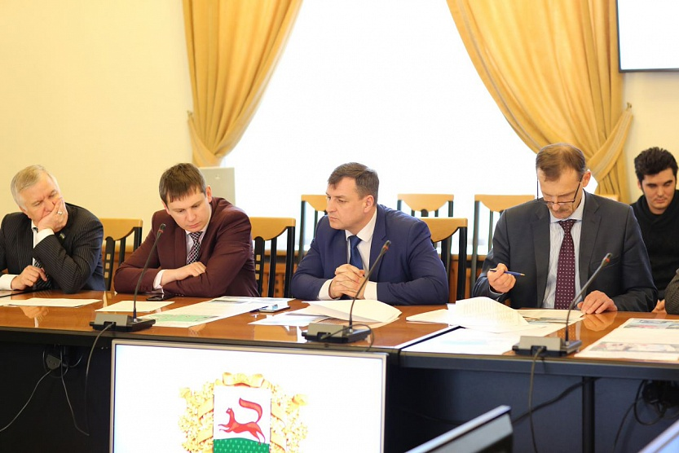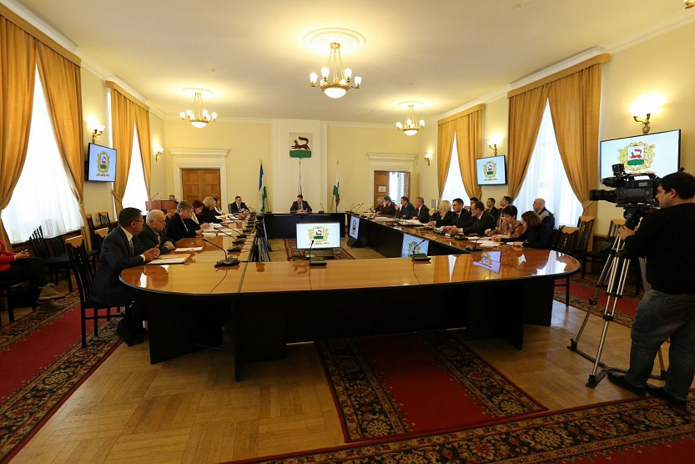

В уфимском парке Победы открыли мемориал воинам-пограничникам
Дата: 26.05.2018 Источник: Официальный сайт Администрации городского округа город Уфа
26 мая 2018 года к 100-летию создания Пограничных войск ФСБ России состоялась праздничная церемония открытия мемориала воинам-пограничникам - памятника «Слава пограничникам всех поколений».
В ней приняли участие начальник Управления ФСБ по Республике Башкортостан Юрий Серышев, глава Администрации ГО город Уфа Ирек Ялалов и председатель правления Региональной общественной организации «Ветераны пограничных войск Республики Башкортостан» Зульфат Габидуллин.
Центральной композицией мемориала стала фигура пограничника в советской военной форме с собакой. Вес четырехметрового памятника составляет 250 килограммов. Он выполнен из особо прочного материала – композитного полимера, покрытого эмалью под бронзу и лаком.
На месте установки композиции также проведено благоустройство территории: выполнена укладка брусчатки, проведено озеленение. Мемориал, посвященный пограничным войскам России, появился на участке со сложным рельефом, поэтому на территории также была установлена опорная стена высотой 2 метра.
- Этот мемориал создавался непросто, идея вынашивалась муниципалитетом уже давно совместно с ветеранами пограничных войск, Управлением ФСБ по Республике Башкортостан и сегодня мы его открываем. Скульпторами была проведена большая работа, чтобы исторически верно и максимально реалистично отразить в памятнике собирательный образ пограничника, - подчеркнул Ирек Ялалов. - Мы выражаем слова благодарности меценатам и спонсорам, так как этот памятник был создан на средства меценатов - депутатов городского Совета Иосифа Марача и Анатолия Горячева, бизнесменов, предприятий и организаций нашего города.
Обратившись к молодым горожанам, Ирек Ялалов отметил, что этот мемориал будет символичным местом для пограничников не только Уфы, но и всего Башкортостана. Он находится в мемориальном для города месте - парке Победы, где установлены памятники Героям Советского Союза Александру Матросову и Миннигали Губайдуллину, выдающимся полководцам, генералам-героям Великой Отечественной войны — Минигали Шаймуратову и Тагиру Кусимову. На гранитных стелах золотыми буквами высечены имена Героев Советского Союза и полных кавалеров орденов Славы — выходцев из Башкортостана. Здесь же установлен памятник труженикам тыла, выставлены образцы военной техники, расположен Республиканский музей Боевой Славы. Здесь похоронен Дважды Герой Советского Союза, почётный гражданин города Уфы Муса Гайсинович Гареев.
В завершение церемонии участники и гости мероприятия возложили цветы к памятнику.
Также в этот день участники церемонии посетили Республиканский музей Боевой Славы. Они осмотрели подготовленную к 100-летию создания пограничных войск выставку портретов пограничников и поинтересовались работой по обновлению экспозиций музея.
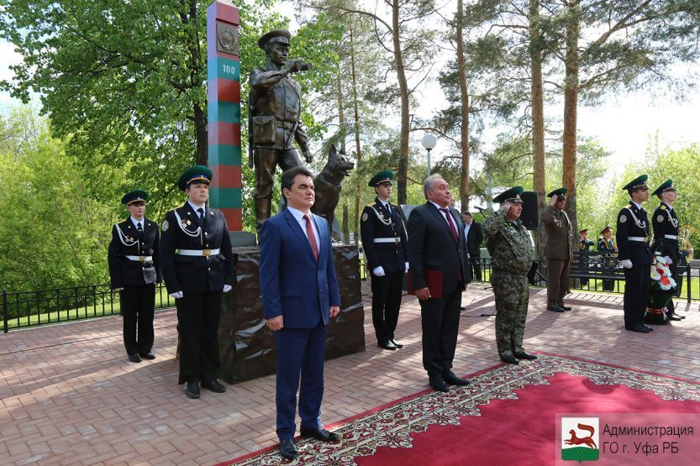

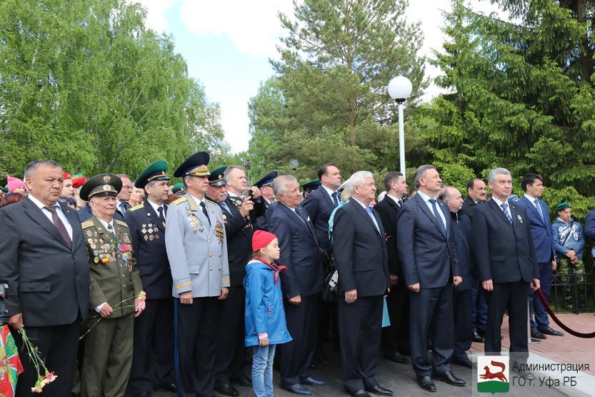

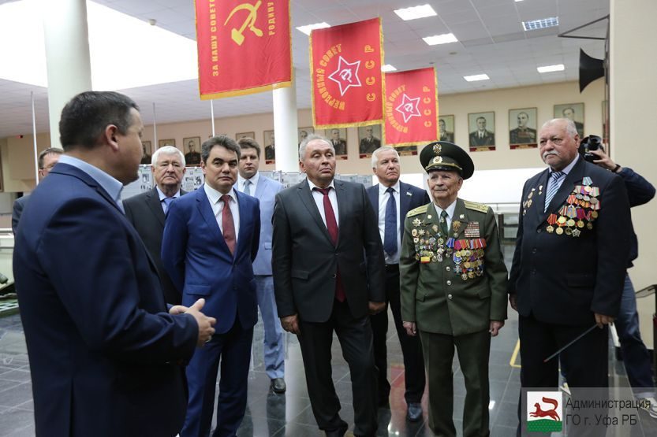
ИРЕК ЯЛАЛОВ НА ОПЕРАТИВНОМ СОВЕЩАНИИ АДМИНИСТРАЦИИ ГО Г. УФА РБ ПОБЛАГОДАРИЛ ДЕПУТАТОВ ГОРСОВЕТА ЗА ВКЛАД В РАЗВИТИЕ КУЛЬТУРНОГО ОБЛИКА УФЫ
Дата: 29.05.2018 Источник: Официальный сайт Совета городского округа город Уфа
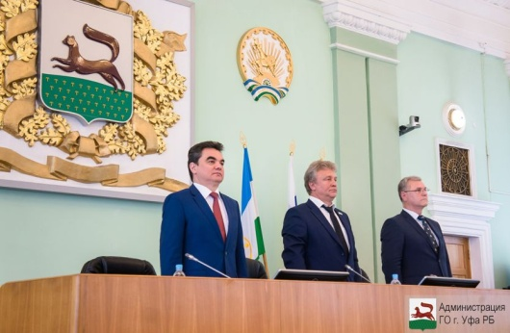

В минувшую субботу, 26 мая 2018 года, к 100-летию создания Пограничных войск ФСБ России состоялась праздничная церемония открытия мемориала воинам-пограничникам - памятника «Слава пограничникам всех поколений».
– Этот мемориал создавался непросто, идея вынашивалась муниципалитетом уже давно совместно с ветеранами пограничных войск, Управлением ФСБ по Республике Башкортостан и сегодня мы его открываем. Скульпторами была проведена большая работа, чтобы исторически верно и максимально реалистично отразить в памятнике собирательный образ пограничника, - подчеркнул Ирек Ялалов. – Мы выражаем слова благодарности меценатам и спонсорам, так как этот памятник был создан на средста меценатов - депутатов городского Совета Иосифа Марача и Анатолия Горячева, бизнесменов, предприятий и организаций нашего города.
В церемонии открытия приняли участие начальник Управления ФСБ по РБ Юрий Серышев, глава Администрации Уфы Ирек Ялалов и председатель правления Региональной общественной организации «Ветераны пограничных войск РБ» Зульфат Габидуллин.
Центральной композицией мемориала стала фигура пограничника в советской военной форме с собакой. Вес четырехметрового памятника составляет 250 килограммов. Он выполнен из особо прочного материала – композитного полимера, покрытого эмалью под бронзу и лаком.
На месте установки композиции также проведено благоустройство территории: выполнена укладка брусчатки, проведено озеленение. Мемориал, посвященный пограничным войскам России, появился на участке со сложным рельефом, поэтому на территории также была установлена опорная стена высотой 2 метра.
В завершение церемонии участники и гости мероприятия возложили цветы к памятнику.
Также в этот день участники церемонии посетили Республиканский музей Боевой Славы. Они осмотрели подготовленную к 100-летию создания пограничных войск выставку портретов пограничников и поинтересовались работой по обновлению экспозиций музея.

ДЕПУТАТ ГОРСОВЕТА ОБЕЩАЛ ПРИВЛЕЧЬ ВНИМАНИЕ РУКОВОДИТЕЛЯ РЕСПУБЛИКИ К ДЕЯТЕЛЬНОСТИ ЦЕНТРА ИППОТЕРАПИИ

Дата: 31.10.2018 Источник: Портал Proufu.ru

В Башкортостане единственная организация, которая на высоком профессиональном уровне лечит инвалидов с помощью лошади - это Республиканский центр иппотерапии для детей и взрослых (г. Уфа, ул. Авроры, 18). Сегодня там занимаются около 200 детей.
Вопреки сложностям, Центр иппотерапии интенсивно работает и даже сумел в 2017 году выиграть грант Президента РФ на реализацию проекта «Равные права – равные возможности: развитие адаптивного конного спорта в городе Уфа». 24 октября состоялся круглый стол, где собравшиеся обсудили итоги реализации грантового проекта.

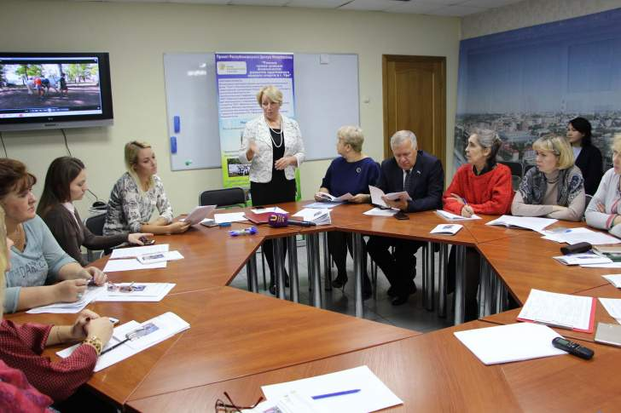

На дискуссию пригласили психологов, педагогов и инструкторов Центра, родителей, а также представителей муниципальных и государственных структур: Анатолия Горячева, депутата Горсовета, заместителя председателя Совета г.Уфы; Артура Гафарова, специалиста Управления по взаимодействию с институтами гражданского общества администрации г.Уфы; Дмитрия Гладких, начальника отдела физкультурно-массовой работы Министерства молодежной политики и спорта РБ.
Анастасия Никитина, инструктор, рассказала, как в мае они организовывали Республиканский конный фестиваль «Крылатые кони» (где участвовали 300 детей с ограниченными возможностями). До этого проводили обучение и семинары для родителей и волонтёров; участвовали в Чемпионате России по адаптивному конному спорту (паралимпийская выездка), где воспитанник Центра занял 3-й взрослый разряд, а также в Чемпионате первенства РБ по паралимпийской выездке. Впервые организовали городские соревнования по адаптивному конному спорту и традиционные детские игры.
Родители с гордостью рассказали об успехах и улучшении здоровья своих детей, которые участвовали в проекте. Слушать их со спокойным сердцем было невозможно.
Наталья Никитина, директор Центра, высказалась о достижениях и проблемах в работе:
- Мы попали в ноябрьский номер журнала «Социальная защита в России» как один из официальных российских Центров иппотерапии. К нам со всей страны приезжают врачи, педагоги, волонтёры. Последние 2-3 года это направление по всей России стало активнее поддерживаться, но, к сожалению, нашему Центру помощи оказывается недостаточно. Мы выживаем «вопреки», и честно скажу, пока только благодаря Благотворительному фонду «УРАЛ», который помогает нам почти 8 лет. Но сейчас бюджет совсем урезался, и как мы будем дальше существовать, не знаю. Если мы говорим о реабилитации детишек, то надо обеспечить им максимально комфортную жизнь. В ожидании своей очереди ребятам надо где-то погреться, присесть, подсушить обувь или даже попить чай. Хочется быть цивилизованными людьми, но находиться в таких условиях – это позор. С 1 ноября начинается новый этап Президентских грантов, но без государственной поддержки его организовать нереально. Намного эффективнее использовать для ребенка иппотерапию, нежели закрывать его в четырёх стенах диагностического или реабилитационного центра.
Похоже, что чиновники наконец-то услышали Наталью Анатольевну. Анатолий Горячев обещал заняться вопросом и решить его. Он понимает, что сейчас нужно вести речь в первую очередь о системном развитии Центра иппотерапии, а не об участии в отдельных соревнованиях. По его мнению, необходимо разработать республиканскую городскую программу развития в поддержку этого направления, вложить финансовые средства. Потому что развитие Центра иппотерапии будет полезно не только инвалидам, но и здоровым гражданам. В итоге Анатолий Николаевич уверенно отметил, что добьется привлечения внимания к Центру руководителя республики Радия Хабирова.
Артур Гафаров захотел посетить Центр, раньше он о нем, как оказалось, даже не слышал. И на уровне своих полномочий также пообещал помочь решить вопрос.
Наталья Никитина сейчас вдохновленно собирает все нужные документы. Будем надеяться, что помощь к ней, а значит и ко всем «особенным» детям-воспитанникам Центра придет очень скоро.

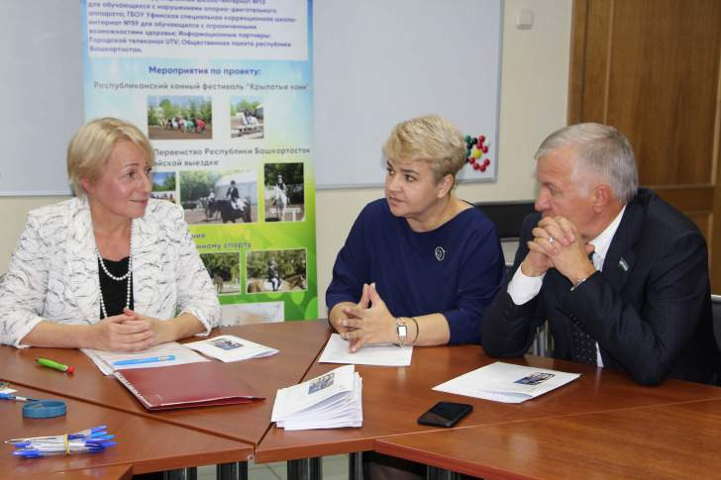

ЗАВЕРШИЛСЯ ПЕРВЫЙ ЭТАП ЗАЩИТЫ КОНКУРСНЫХ РАБОТ НА СОИСКАНИЕ ПРЕМИИ ГОРСОВЕТА УФЫ ИМ. С.Т. АКСАКОВА

Дата: 07.09.2018 Источник: Официальный сайт Совета городского округа город Уфа

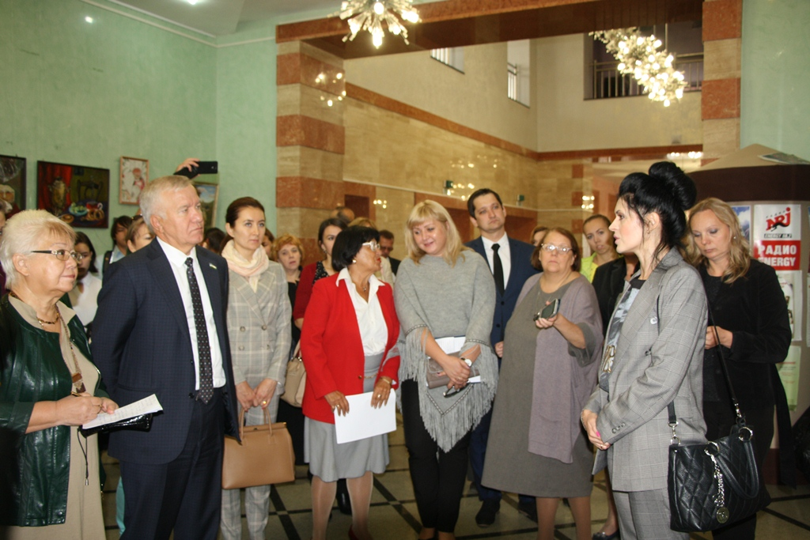

Сегодня, 7 сентября 2018 года, в Национальном молодежном театре РБ им. М. Карима состоялась публичная защита конкурсных работ. В холле театра собрались участники конкурса, приглашенные эксперты, депутаты Совета городского округа город Уфа РБ. Студенты ссузов и вузов презентовали работы, которые создали, вдохновляясь творчеством писателя.
Сразу 29 работ подготовили студенты преподавателя колледжа технологии и дизайна Елены Ахмадеевой. На суд комиссии представлены картины в технике батик, расписные шкатулки, матрешки и многое другое.
– Объявили о конкурсе, и многие захотели в нем поучаствовать. Сначала под звуковое сопровождение сказки «Аленький цветочек» 1952-го года выполнялись эскизы. Урок в таком стиле понравился ребятам, и мы даже решили продолжить такую практику в дальнейшем. Наверное, дольше других поработать пришлось над работой Елене Щербаковой. Она расписала деревянную шкатулку и назвала ее «Сияние Аленького цветочка». Сначала мы хотели провести внутренний конкурс и отобрать работы на уровне колледжа, но потом решили отправить все в Горсовет, – отмечает Елена Анатольевна.
Впереди – второй этап защиты, который пройдет 14 сентября 2018 года в 11.00 часов в фойе большого зала Совета ГО г. Уфа РБ (проспект Октября, 120). Конкурсанты представят филологические творения, видеоролики и интерактивные путеводители по аксаковским местам.
Награждение победителей пройдет в конце сентября в рамках Международного аксаковского праздника.

Стратегия 2030: публичные слушания
Дата: 28.11.2018 Источник: Официальный сайт Совета городского округа город Уфа

Сегодня, 28 ноября 2018 года, под руководством председателя Совета ГО г. Уфа РБ Валерия Николаевича Трофимова в Городском дворце культуры состоялись публичные слушания по проекту Стратегии социально-экономического развития городского округа город Уфа РБ.
В мероприятии приняли участие горожане, депутаты городского Совета и Государственного Собрания – Курултая РБ, заместители главы Администрации городского округа город Уфа РБ, главы Администраций районов, руководители предприятий, учреждений и организаций города, всего – 545 человек.
Разработчик Стратегии: Институт социально-экономических исследований
– обособленное структурное подразделение Федерального государственного бюджетного научного учреждения Уфимского федерального исследовательского центра Российской
Академии наук.
По словам Валерия Трофимова, проект Стратегии определяет миссию Уфы, стратегические цели, основные задачи и приоритеты.
– Напомню, что 7 ноября мы опубликовали информационное сообщение о проведении публичных слушаниях на официальном сайте городского Совета, Администрации Уфы и в газете «Вечерняя Уфа». Каждый желающий мог ознакомиться с проектом, внести письменные предложения и зарегистрироваться для выступления. В течение месяца мы проводили рабочие группы по проекту, обрабатывали поступившие предложения, а их свыше 100 по разным вопросам жизнедеятельности горожан, – отметил во вступительном слове председатель Горсовета Уфы.
В проекте прописан ряд направлений, которые, по мнению авторов, помогут сделать наш город лучше.
Примеры предлагаемых проектов:
Проект «Уфа – город развитой инновационной инфраструктуры»
Его цель – развитие инновационной экономики и стимулирование процесса формирования новых рынков с помощью организации эффективной инновационной инфраструктуры и институтов поддержки инновационного процесса.
В рамках проекта планируется ряд мероприятий. В частности, поддержка открытия специализированных образовательных центров, позволяющих готовить не только ученых и инженеров, но и предпринимателей, способных к продвижению инновационных проектов, создание коворкинг-центров и подготовка документов, содействие вступлению технопарков и индустриальных парков Уфы в мировые ассоциации, занимающиеся трансфертом технологий.
Проект «Формирование благоприятного инвестиционного климата»
Разработчики предлагают совершенствовать муниципальную нормативно-правовую базу, тем самым способствуя повышению инвестиционной привлекательности Уфы, снижению административных барьеров, проведению эффективной инвестиционной политики.
Улучшить инвестклимат в городе призвано также повышение уровня взаимодействия с Правительством Республики Башкортостан в части возмещения затрат, финансируемых за счет средств местного бюджета, на подготовку проектно-сметной документации для перспективных инвестиционных проектов, а также развитие института государственно-частного и муниципально-частного партнерства.
Предложения горожан, депутатов и участников рабочих групп касались благоустройства территорий, строительства новых учреждений здравоохранения, дорог, развития транспортной инфраструктуры, создания дополнительных парковочных мест, развития спорта, промышленности и многие другие.
Наиболее проработанные и актуальные для города предложения из числа озвученных сегодня будут учтены в окончательном проекте Стратегии. Он будет вынесен на рассмотрение депутатов 19 декабря 2018 года.

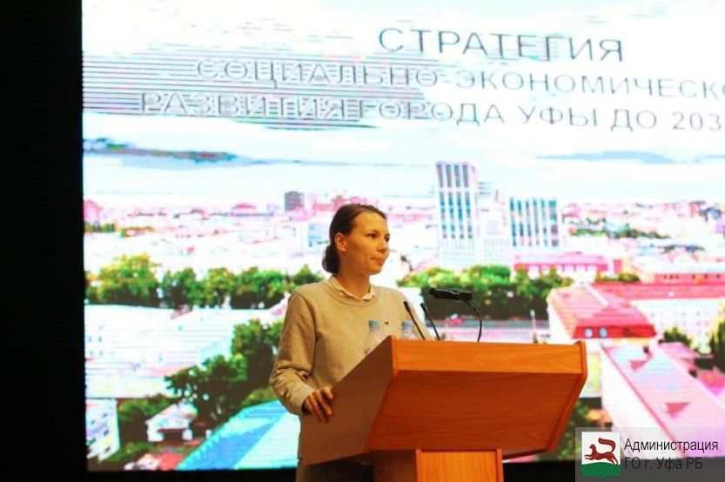

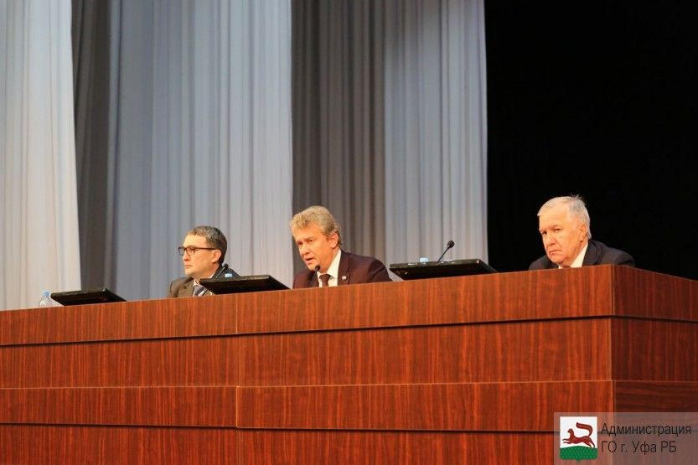

ТОРЖЕСТВЕННЫЙ ВЕЧЕР «ЮБИЛЕЙ В КРУГУ ДРУЗЕЙ» СОБРАЛ УЧЕНИКОВ И ВЕТЕРАНОВ УГНТУ

Дата:19.10.2018 Источник: Официальный сайт УГНТУ
18 октября в Уфимском государственном нефтяном техническом университете состоялся торжественный вечер для выпускников и ветеранов вуза «Юбилей в кругу друзей».
В зале собрались люди, умудренные богатым жизненным опытом, сыгравшие немаловажную роль в жизни Уфимского нефтяного. Около пятидесяти преподавателей и сотрудников университета работают в вузе более полувека. Непрерывный стаж еще ста коллег составляет от 40 до 50 лет. Все это люди, которые стали не только очевидцами рождения и основателями многих славных традиций университета.
Искренние слова благодарности ветеранам за их высокий профессионализм, редкое трудолюбие и за многолетнюю преданность Уфимскому нефтяному в этот вечер прозвучали из уст ректора университета Р.Н. Бахтизина: «В этом году исполняется 70 лет со дня образования нашего вуза, 75 лет с начала нефтегазового образования в Республике Башкортостан и 25 лет получения вузом статуса «университет». Очень символично, что такие юбилейные даты сошлись накануне другого большого события – столетия Республики Башкортостан. Сегодняшний вечер мы посвятили нашим ветеранам, тем, кто на протяжении многих лет служил развитию Уфимского нефтяного университета».
Присутствующих поздравили с юбилеем заместитель главы Администрации ГО г. Уфа С.Б. Баязитов и депутат Совета ГО г. Уфа РБ А.Н. Горячев, которые выразили слова признательности коллективу университета и высоко оценили качество подготовки специалистов в УГНТУ. «Вы подготовили армию прекрасных специалистов, спасибо вам и низкий поклон», – сказал А.Н. Горячев, вручая ветеранам Почётные грамоты Совета городского округа г. Уфа.
Преподаватели и сотрудники, работающие в вузе более полувека, были награждены почётными грамотам, благодарственными письмами и памятными медалями вуза «Полвека с Уфимским нефтяным».
Юбилейный вечер прошёл в формате телепередачи «От всей души», популярной в 70-80-ые гг. прошлого века. Атмосфера мероприятия располагала гостей к задушевному разговору и теплым воспоминаниям о студенческой и комсомольской юности, буднях и праздниках, пережитых вместе в стенах родного Нефтяного. Ветераны с гордостью говорили о том времени, когда на их глазах происходило рождение, становление и активное развитие Уфимского нефтяного.
Замечательным подарком для гостей вечера стали выступления Заслуженного работника культуры РБ Э.Р. Харьковой, вокальных коллективов «Shine» и «Мужской разговор», камерного хора УГНТУ, танцевального коллектива механического факультета «Дарман» и театра эстрадного танца «Витраж». Настоящим сюрпризом для зрителей стало исполнение песен профессора Н.Г. Набиевой и доцента Х.Н. Исмагиловой, соло на курае профессора А.И. Габитова.
Хочется отметить, что вечер действительно прошел «от всей души», вызвал незабываемые эмоции у всех присутствующих и добавил тепла и уюта в сердца наших гостей.
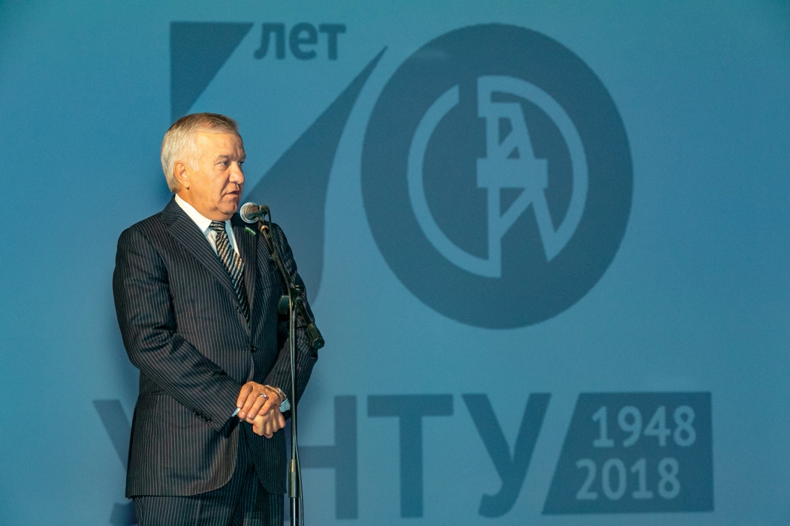

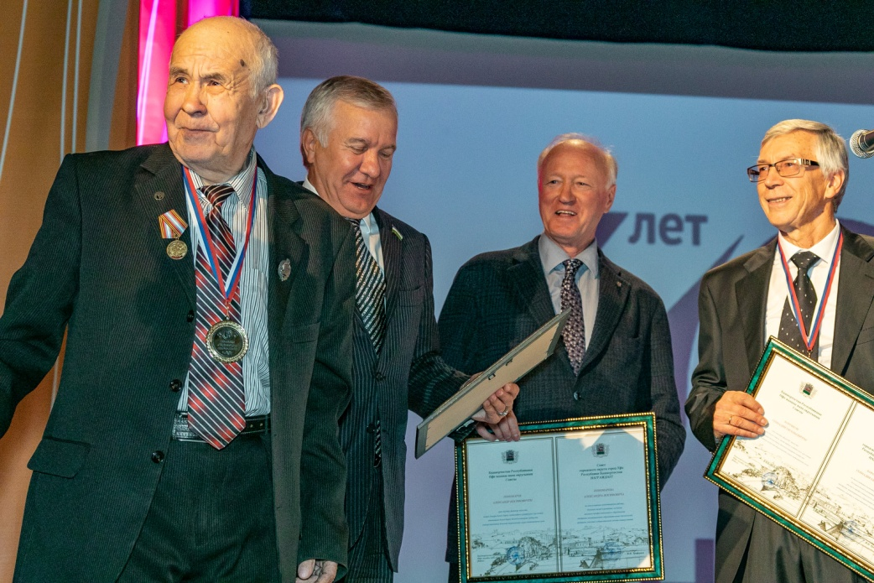
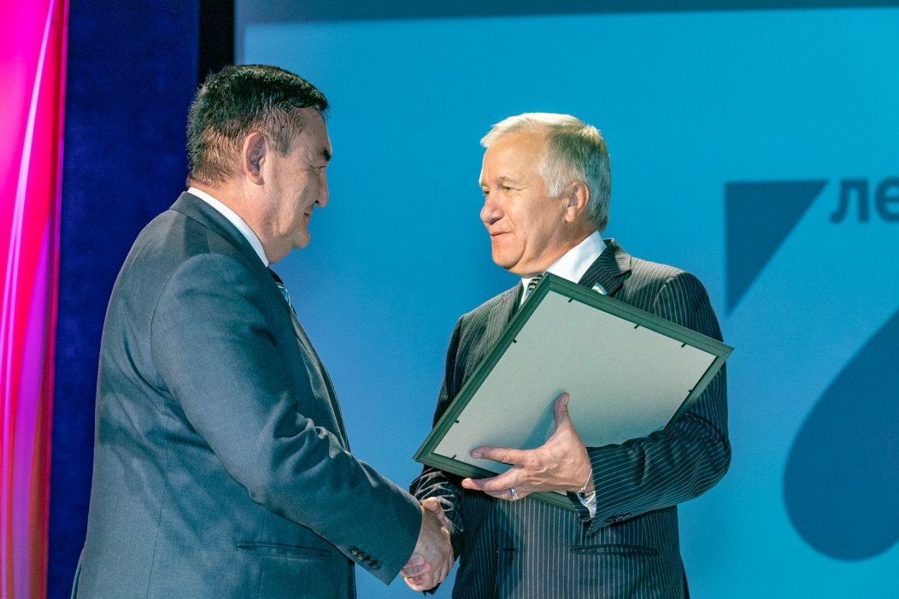

НОВЫЙ ВЗГЛЯД НА ЖИЗНЬ И ТВОРЧЕСТВО С.Т. АКСАКОВА
Дата 14.09.2018 Источник: Официальный сайт Совета городского округа город Уфа

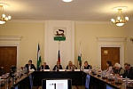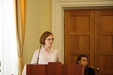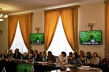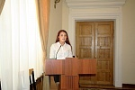

Сегодня в городском Совете состоялся второй этап защиты конкурсных работ на соискание Премии им. С.Т. Аксакова.
Студенты представили филологические исследования, видеоролики, сайты, мобильное приложение, посвященные жизни и творчеству писателя. Ранее, 7 сентября, прошел первый этап защиты, на котором участники выставляли декоративно-прикладные работы. Оценивали участников депутаты Горсовета и приглашенные эксперты.
Студенты Уфимского торгово-экономического колледжа представили видео «Аксаков в наши дни», в котором спросили уфимцев, что им известно о нашем знаменитом земляке.
Студент УКСИВТа Юрий Панов снял фильм об аксаковских местах Уфы. Как признается юноша, изначально его целью было познакомить студентов колледжа, которые приехали учиться из других городов и районов республики, с историей и знаковыми местами столицы. Но позже выяснилось, что и сами уфимцы не очень хорошо знакомы с этими достопримечательностями и узнают много нового во время просмотра.
Студентка Уфимского колледжа индустрии питания и сервиса Дарья Чернятьева представила виртуальную книгу рецептов блюд, которые упоминаются в произведениях Аксакова «Семейная хроника» и «Детские годы Багрова-внука». Как отмечает Дарья, работа проведена кропотливая и сложная, ведь порой нужные рецепты приходилось искать в сборниках, старых поваренных книгах.
Теперь комиссии предстоит выбрать победителей в трех номинациях: «Лучшая научно-исследовательская работа», «Лучшая работа прикладного характера», «Лучшая просветительская работа, связанная с жизнью и творчеством С.Т. Аксакова и его семьи». В каждой номинации может быть несколько призеров.
Как отмечает депутат Горсовета Ирина Николаева, сделать выбор будет нелегко, ведь в этом году на получение Аксаковской премии претендует 53 работы. Среди них много свежих и оригинальных идей, которые позволяют по-новому взглянуть на жизнь и творчество Сергея Аксакова.
Подведение итогов и награждение победителей состоится в конце сентября в рамках Международного аксаковского праздника.
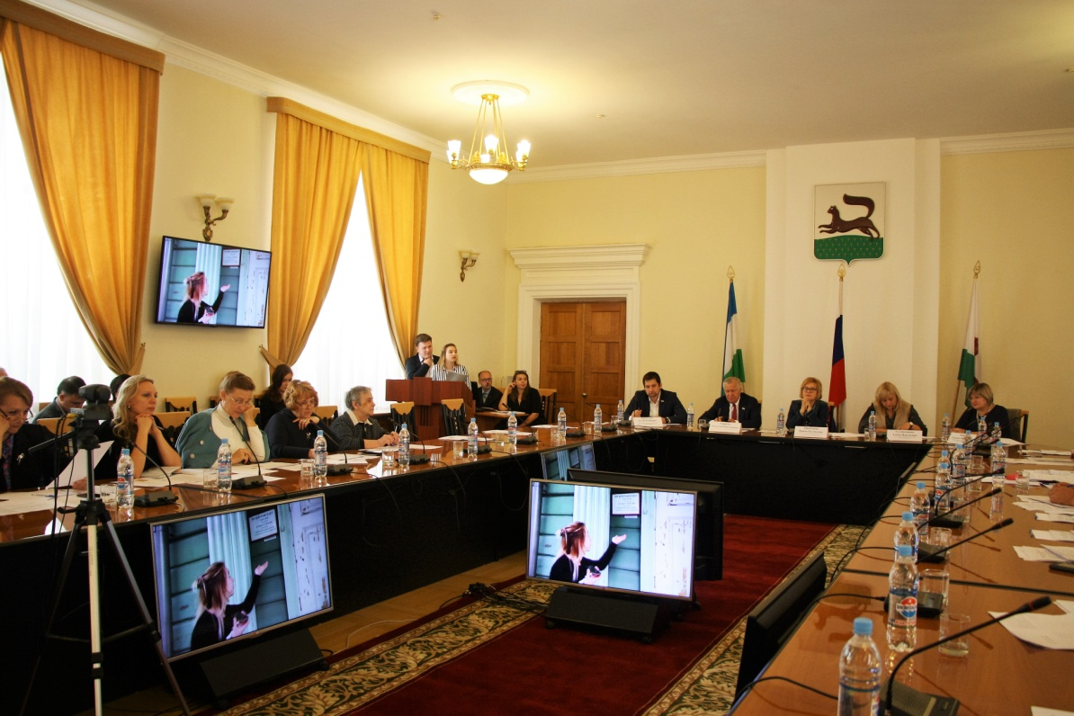

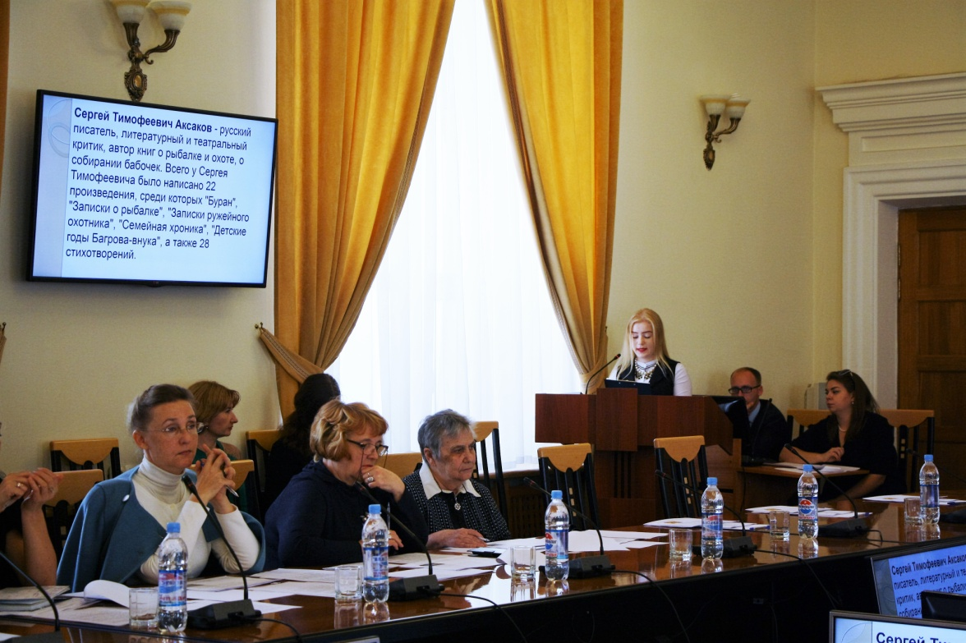

ДЕПУТАТЫ ОБСУДИЛИ ВОПРОСЫ, ВЫНЕСЕННЫЕ НА ЗАСЕДАНИЕ СОВЕТА
Дата: 11.04.2018 Источник: Официальный сайт Совета городского округа город Уфа

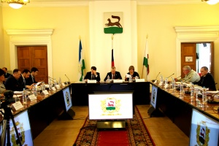
Сегодня, 11 апреля 2018 года, под руководством заместителя председателя Совета ГО г. Уфа РБ Анатолия Николаевича Горячева состоялось заседание четырех постоянных комиссий.
Один из вопросов – утверждение обновленных правил производства работ, влекущих нарушение благоустройства на территории Уфы. Правила касаются прежде всего организаций, проводящих земляные, строительные и ремонтные работы, связанные с возможным нарушением благоустройства. Также члены комиссий рассмотрели вопросы о назначении публичных слушаний по проекту решения Совета ГО г. Уфа РБ «Об исполнении бюджета городского округа город Уфа РБ за 2017 год» и по проектам планировки и межевания территории квартала, ограниченного улицами Красноводская, Акназарова, Менделеева, Бакалинская в Советском районе Уфы, о ходе исполнения муниципальной программы «Развитие образования в городском округе город Уфа РБ».
Напомним, что XXIII заседание Горсовета Уфы пройдет 18 апреля.

В УФЕ ОБСУДИЛИ ВОПРОСЫ ОРГАНИЗАЦИИ ЛЕТНЕГО ОТДЫХА ДЕТЕЙ И ПОДРОСТКОВ

Дата: 16.05.2018 Источник: Официальный сайт Администрации городского округа город Уфа
16 мая 2018 года в муниципалитете состоялось заседание городской межведомственной комиссии по обеспечению отдыха, оздоровления и занятости детей, подростков и молодежи в 2018 году под председательством заместителя главы Администрации ГО город Уфа Сынтимира Баязитова.
В работе комиссии приняли участие заместитель председателя Совета ГО г. Уфа, председатель постоянной комиссии Совета ГО г. Уфа по науке, образованию, молодежной политике и спорту Анатолий Горячев, председатель БРО Профсоюза работников народного образования и науки РФ Светлана Пронина, заместители глав районных Администраций, члены городской МВК, начальники районных управлений (отделов) образования.
Открывая заседание, Сынтимир Баязитов отметил, что главной целью организации отдыха, оздоровления и занятости детей является безопасность детей.
Об аспектах подготовки и организации летней оздоровительной кампании для детей-сирот и детей, оставшихся без попечения родителей рассказала начальник Управления по опеке и попечительству Администрации ГО г. Уфа Татьяна Квасникова.
1417 детей, проживающих в замещающих семьях в возрасте от 7 до 18 лет, будут направлены в оздоровительные лагеря и санатории. Все учреждения, предоставляющие услуги по организации отдыха для детей сирот, прошли проверки Роспотребнадзора, МЧС и отвечают требованиям безопасности. Кроме централизованного отдыха, будут организованы посещение центров дневного пребывания, трудовые объединения, отдых за пределами республики.
Подробнее о ходе подготовки к проведению мероприятий по организации летнего отдыха и занятости подростков и молодежи в сфере молодежной политики в 2018 году рассказал и.о. председателя Комитета по делам молодежи Администрации ГО г. Уфа Роман Янгуров.
В этом году запланировано проведение 43 летних лагерей с охватом порядка тысячи человек. Для 40 социально активных ребят планируется проведение летней профильной смены лагеря «Лидер». Программа смены направлена на создание условий для творческой самореализации личности подростков и формирование профессиональных качеств будущих лидеров.
Городским центром содействия занятости молодежи проводится конкурс программ среди объединений и подростковых клубов по организации временной занятости подростков и молодежи на летний период. Победители конкурса получат денежные суммы на реализацию своих программ за счет средств гранта. Культурно-массовыми и спортивными мероприятиями будут охвачены более 40 тысяч детей, подростков и молодежи.
О ходе подготовки учреждений спортивной направленности к летней оздоровительной кампании 2018 года рассказал и.о. председателя Управления по физической культуре и спорту Администрации ГО г. Уфа Сергей Степанов. В летний период запланирован отдых с совмещением тренировочного процесса и сдачей норм ГТО для 5 тысяч детей. В спортивном центре «Уфимский Сокол» оздоровятся 3000 спортсменов-школьников, из которых 800 детей из многодетных и малообеспеченных семей. В целях популяризации интеллектуальных видов спорта в лагере планируется проведение профильной смены для шахматистов.
О временной занятости несовершеннолетних граждан в возрасте от 14 до 18 лет доложил заместитель директора Центра занятости населения города Уфы Филюс Аминев.
Он отметил, в период летних каникул занятости несовершеннолетних уделяется особое внимание. В этом году планируется временное трудоустройство более 5 тысяч несовершеннолетних граждан в возрасте от 14 до 18 лет в свободное от учебы время. Также в оздоровительных лагерях планируется проведение выездных профориентационных мероприятий на базе мобильного центра занятости.
По итогам совещания поставлены задачи провести подготовку к летней оздоровительной кампании на должном уровне, принят проект решения.

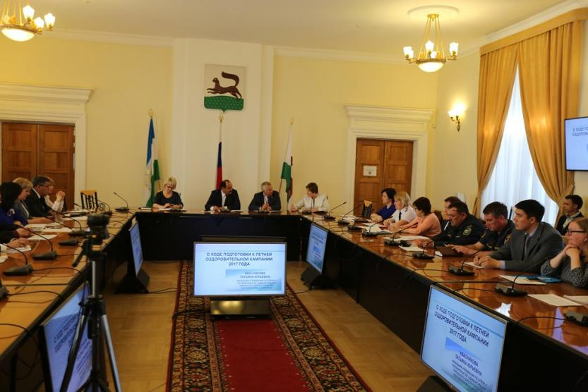

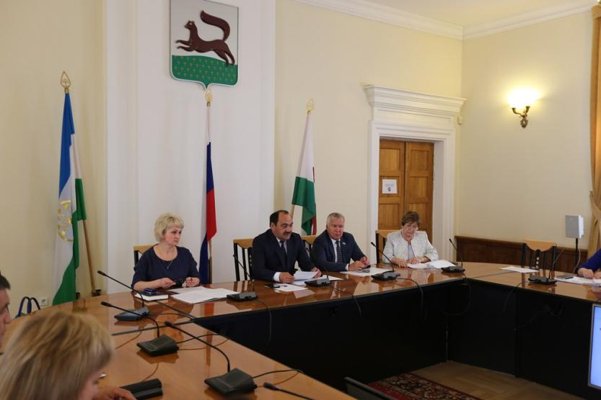

В УФЕ СОСТОЯЛСЯ СЛЕТ ОДАРЕННЫХ ДЕТЕЙ

Дата: 21.05.2018 Источник: Управление образования Администрации городского округа город Уфа
21 мая 2018 года состоялся слет одаренных детей. В Колонном зале Министерства сельского хозяйства Республики Башкортостан была проведена церемония награждения победителей и призеров регионального и заключительного этапов всероссийской олимпиады школьников, победителей и призеров олимпиад по предметам национально-регионального компонента.
На торжественной церемонии награждения присутствовали заместитель главы Администрации ГО г. Уфа РБ Сынтимир Баязитов, председатель Общественной палаты РБ Ольга Панчихина, начальник Управления по контролю и надзору в сфере образования РБ Айбулат Хажин, заместитель председателя Совета ГО г. Уфа РБ Анатолий Горячев, начальник Управления образования Администрации ГО г. Уфа РБ Елена Хаффазова, заместитель председателя Комитета по делам молодежи Роман Янгуров, начальники управлений (отделов) образования, представители науки, педагоги, учащиеся.
Заместитель главы Администрации ГО г. Уфа РБ Сынтимир Баязитов отметил, что талантливые дети - залог успешного будущего города и республики. Выразил слова благодарности учителям и родителям за большой вклад в успехи детей, и пожелал всем новых побед и достижений.
Торжественная церемония награждения началась с чествования призеров всероссийской олимпиады школьников. Первыми сертификатами Управления образования Администрации ГО г. Уфа РБ наградили призеров регионального этапа по предметам астрономия, информатика, физика, математика. Далее были награждены призеры регионального этапа Олимпиады по гуманитарным предметам (история, литература, МХК, обществознание, право), естественно-научным предметам (биология, география, ОБЖ, технология, физическая культура, химия, экология) и призеры регионального этапа олимпиады по родным и иностранным языкам.
Напомним, что в 2017-2018 учебном году во всероссийской олимпиаде школьников по 23 предметам участвовало около 70 тысяч уфимских школьников. На региональном этапе – 26 победителей и 131 призер. В числе победителей и призеров заключительного этапа олимпиады – 15 школьников города Уфы.
Впервые в этом году проведена олимпиада по китайскому языку. Еще одним новшеством стало создание почетной книги талантливой молодежи города Уфы, в которую будут включены имена победителей и призеров олимпиад.

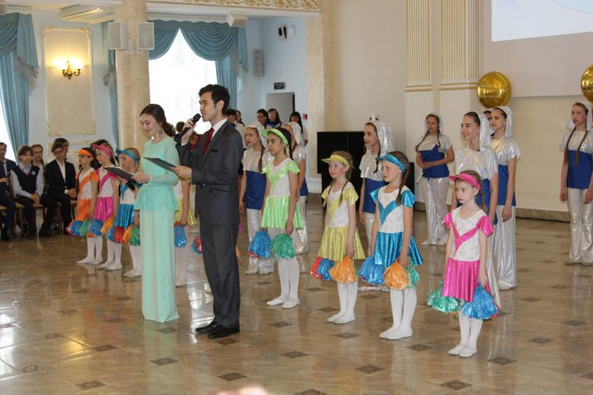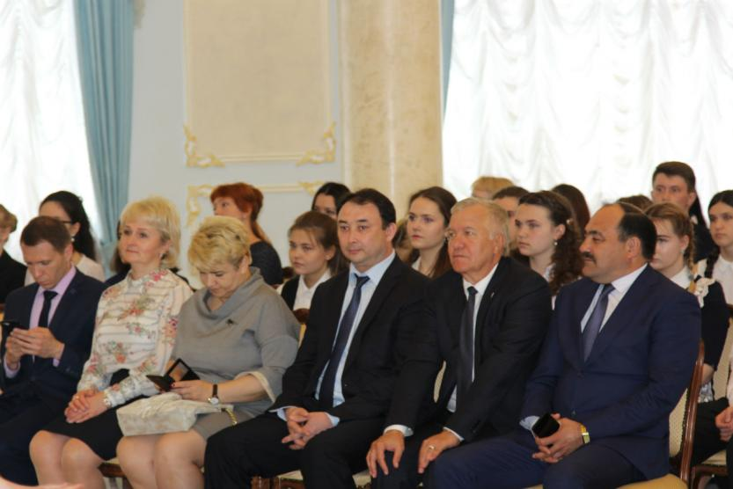

В УФЕ ОБСУДИЛИ ВОПРОСЫ ШКОЛЬНОГО ПИТАНИЯ

Дата: 05.10.2018 Источник: Официальный сайт Администрации городского округа город Уфа
5 октября 2018 года в муниципалитете состоялось совещание по организации питания в образовательных учреждениях города Уфы. Вел заседание заместитель главы Администрации ГО город Уфа Сынтимир Баязитов.
В совещании приняли участие начальник отдела надзора по гигиене детей, подростков Управления Федеральной службы по надзору в сфере защиты прав потребителей и благополучия человека по Республике Башкортостан, начальники управлений (отделов) образования администраций районов, руководители предприятий общественного питания.
Об организации питания в образовательных учреждениях столицы рассказала начальник Управления образования Администрации ГО г. Уфа Елена Хаффазова. Она отметила, что вопросу организации питания в школах и детских садах уделяется особое внимание. Работа по совершенствованию организации питания ведется постоянно. Большое внимание уделяется социальной поддержке обучающихся и воспитанников. В первом полугодии 2018 года более 20 тысяч обучающихся школ и воспитанников детских садов были охвачены льготным питанием. В целях оказания социальной поддержки детям-сиротам, детям, оставшимся без попечения родителей, детям из малоимущих семей из средств городского бюджета предоставляется доплата. Детям из многодетных малоимущих семей и обучающимся с ограниченными возможностями здоровья питание предоставляется бесплатно. В целях увеличения охвата школьников горячим питанием перед общеобразовательными организациями поставлена задача по изменению формата работы и стилистического оформления школьных столовых.
В ходе совещания начальники управлений (отделов) образования администраций районов рассказали, какие мероприятия проведены по изменению формата работы и стилистического оформления школьных столовых в каждом районе.
С информацией об организации питания в образовательных учреждениях также выступили директор Центра лечебного и профилактического питания Марина Асфандиярова, директор Комбината школьного и детского питания «Спектр» Тамара Иванова, заместитель директора муниципального унитарного предприятия «Центр детского и школьного питания» Альпият Бахтиева Джанакаевна.
По итогам совещания было принято решение с учетом всех поступивших предложений.

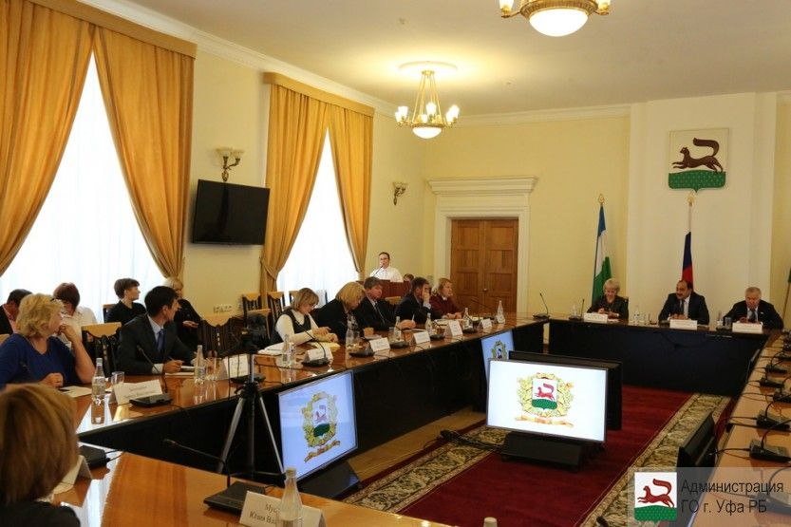
БЛАГОДАРЯ ПОМОЩИ ДЕПУТАТА ГОРСОВЕТА ДОЛЬЩИКИ ПОЛУЧИЛИ КЛЮЧИ ОТ СВОИХ КВАРТИР
Дата: 15.01.2019 Источник: Телеканал "Вся Уфа"
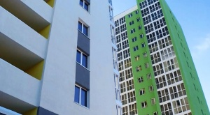
Событие, которого ждали 12 лет! Дольщики жилищного комплекса "Менделеевский" готовятся к переезду. До получения долгожданных квартир люди дважды были обмануты, судились и уже успели потерять надежду. Решить проблему помог депутат Горсовета Анатолий Горячев. В гостях у одного из новосёлов побывала наша съёмочная группа.
Все, что сейчас может показать хозяйка квартиры Венера Нугуманова гостям - это вид из окна. Жилье она получила в черновой отделке, сделать ремонт еще только предстоит. Но сам факт получения ключей 26 декабря для теперь уже бывшей обманутой дольщицы - радостное событие, которого она ждала 12 лет. Квартиру женщина купила еще в 2006 году.

«Я решила приобрести свою квартиру в 2006 году по договору займа с ЗАО ИК "Простор". В 2008-2009 году перешло в договор долевого участия. Но уже шло банкротное производство. Тут уже начались все наши приключения», - говорит дольщик ЖСК "Менделеевский" Венера Нугуманова.

После того, как застройщик, инвестиционная компания "Простор", объявил себя банкротом, в 2012 году по решению Арбитражного суда дольщики создали жилищно-строительный кооператив "Менделеевский". Достроить дома пообещала компания "Рантье". Люди поверили. Но и в этот раз 25 человек остались и без квартир, и без денег.

«До 15-го года у нас было два банкротсва, три рейдерских захвата. И в 2015 году я обратилась к депутату КПРФ Горячеву Анатолию Николаевичу», - рассказывает Венера Нугуманова.

Народный избранник помог дольщикам найти проверенного застройщика. Работа закипела сразу. Тем же дольщикам, кто больше не хотел ждать квартиру, застройщик выплатил деньги. Остальные в декабре 2018 года получили ключи. Позитивный опыт Анатолий Горячев помог распространить и на дольщиков других жилищных комплексов.
«Это в створе Менделеева, рядом с кондитерской фабрикой. Там проблема стоит давно, с 2007 -2009 года. Где-то 200 обманутых дольщиков было зафиксировано. Это крупнейший долгострой ПХК «Меркурий», - комментирует депутат Совета Уфы Анатолий Горячев.
Решением суда дома передали муниципальному застройщику. По планам, свои квартиры дольщики получат в ближайшие год-два.

В КИРОВСКОМ РАЙОНЕ ПРОШЛИ ПУБЛИЧНЫЕ СЛУШАНИЯ ПО ЗАСТРОЙКЕ ТЕРРИТОРИИ
Дата: 05.07.2018 Источник: Официальный сайт Совета городского округа город Уфа
Сегодня в Уфе состоялись публичные слушания по проекту планировки и межевания территории в Кировском районе города. В них участвовали депутаты Горсовета, проектировщики, представители районной Администрации, жители столицы.
Проектируемая зона располагается на территории, ограниченной улицами Бакалинской, Менделеева, Караидельской и Степана Злобина. Сейчас на территории проектирования жилой застройки нет. Значительная ее часть занята промышленными объектами.
Проект планировки и межевания на публичных слушаниях представил заместитель начальника отдела планировки территории МУП «Архитектурно-планировочное бюро» Иван Ладыгин.
– Проектом предполагается строительство восьми многоэтажных жилых домов. Жилая застройка размещается на территории сносимых производственных корпусов с учетом расположения санитарно-защитной зоны от объектов торговли (ТРК "Иремель", рынок "ХБК", рынок "Радуга"), от инженерных объектов (электро- и трансформаторные подстанции, котельные), от наземной многоуровневой автостоянки. Общая площадь возводимого жилья – 97 тыс. кв. метров. Численность населения квартала составит 3069 человек.
Следом состоялись публичные слушания по проекту планировки и межевания территории квартала 535, ограниченного улицами Коммунистической, Новомостовой, Мингажева и проспектом Салавата Юлаева.
В квартале располагаются индивидуальные и многоквартирные жилые дома, объекты культурного наследия и строящиеся жилые дома по улице Коммунистической, административные здания, детский сад, предприятия обслуживания, инженерные объекты.
Проект предполагает застройку квартала шестью жилыми домами высотностью от 9 до 33 этажей. Всего с учетом сохраняемой и проектируемой застройки общая жилая площадь составит 140 тыс. кв. метров, а население – 4670 человек. Проект предполагает также строительство школы на 750 мест и детского сада на 220 мест, площадок для отдыха, занятий физкультурой и спортом, создание наземных и подземных парковочных мест.
На слушания в Администрацию Кировского района пришли более 200 человек, около 40 выступили с оценкой представленных проектов.
Не позднее чем через пятнадцать дней протокол публичных слушаний и заключение о результатах публичных слушаний будут направлены главе Администрации города для принятия решения. Результаты будут опубликованы в газете «Вечерняя Уфа» и размещены на официальном сайте городского Совета.

Совет городского округа город Уфа Республики Башкортостан
Адрес: 450098, г. Уфа, Проспект Октября, д. 120
Телефон/факс: (347) 279-06-65
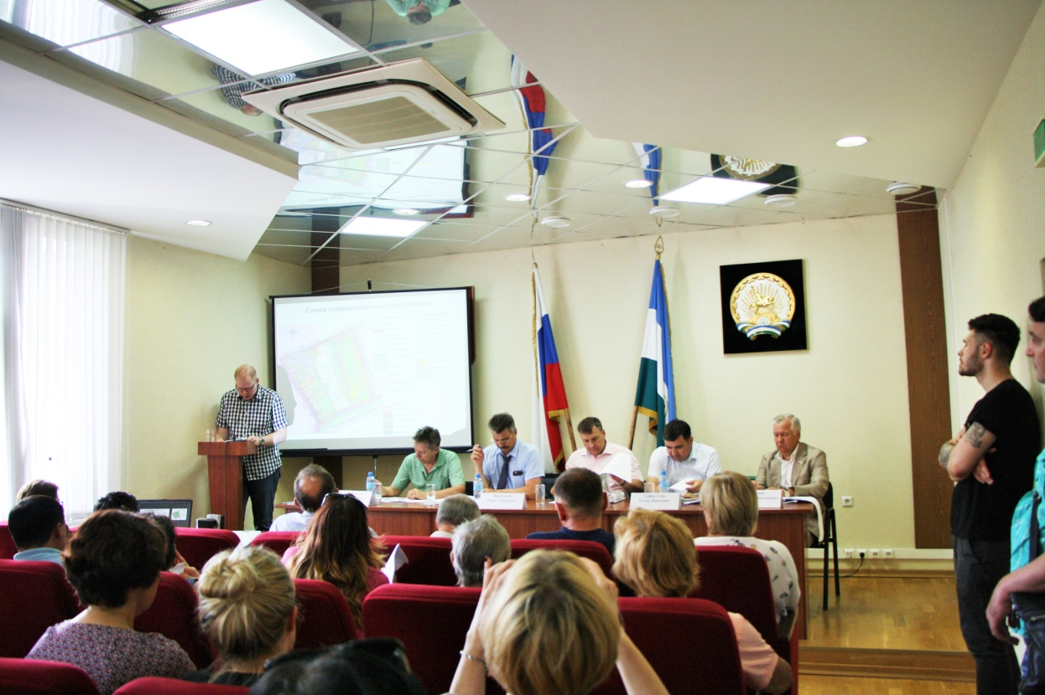
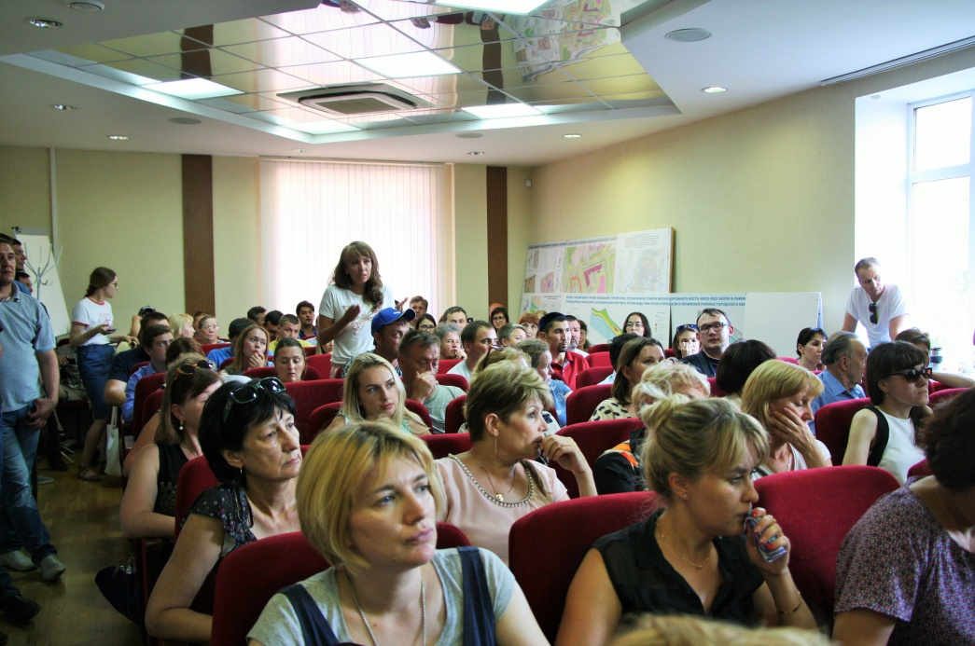
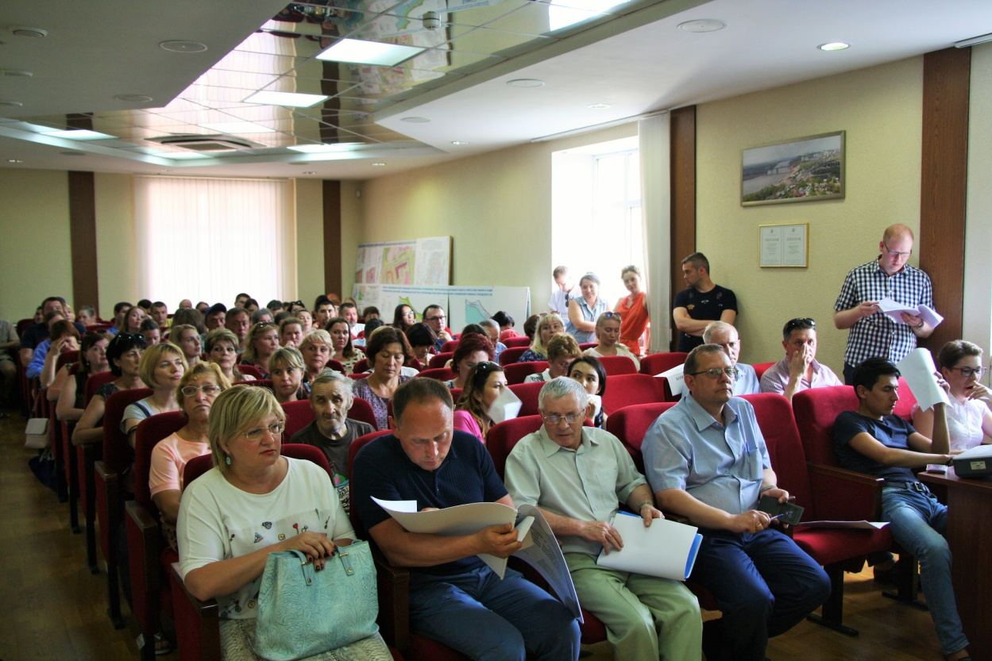
В УФЕ СОСТОЯЛСЯ ГАЛА-КОНЦЕРТ КОНКУРСА ДЕТСКОГО МУЗЫКАЛЬНОГО ТВОРЧЕСТВА «ЗВЕЗДОЧКИ СТОЛИЦЫ – 2018»

Дата: 31.05.2018 Источник: Официальный сайт Администрации городского округа город Уфа
31 мая 2018 года в Городском дворце культуры состоялся Гала-концерт городского конкурса детского музыкального творчества «Звездочки столицы – 2018» среди воспитанников дошкольных образовательных учреждений Уфы.
В мероприятии приняли участие заместитель главы Администрации ГО г. Уфа РБ Сынтимир Баязитов, депутат Совета, заместитель председателя Совета ГО г. Уфа РБ, председатель постоянной комиссии Совета ГО г.Уфа РБ по науке, образованию, молодёжной политике и спорту Анатолий Горячев, начальник Управления образования Администрации ГО г.Уфа РБ Елена Хаффазова, заместители глав администраций районов города, начальники управлений (отделов) образования, представители общественных организаций, ветераны педагогического труда, педагоги и родители.
С приветственным словом к участникам и гостям Гала-концерта обратился заместитель главы Администрации городского округа город Уфа Республики Башкортостан Сынтимир Баязитов. Он отметил, что творчество играет огромную роль в развитии и формировании личности ребенка. Трудно представить малыша, который не любил бы танцевать или петь. Ведь в каждом юном даровании обязательно скрыт талант, а задача родителей и педагогов этот талант обнаружить и развить. Конкурс – прекрасный способ познакомить ребенка с миром красоты, сказки, музыки и фантазии. Сынтимир Биктимирович также выразил слова благодарности педагогам дошкольных образовательных учреждений и родителям за большой вклад в успехи детей и пожелал всем новых побед и достижений.
Конкурс стал традиционным и проводился 19-й раз. В этом году он проходил в рамках Года семьи, десятилетия Детства. В нем приняли участие 207 воспитанников из 25 дошкольных образовательных учреждений столицы.
Конкурс дал прекрасную возможность показать свое мастерство и подарил яркие мгновения, много положительных эмоций и впечатлений, как участникам, так и зрителям.
Закончился Гала-концерт церемонией награждения, всем победителям конкурса были вручены почетные грамоты Управления образования Администрации городского округа город Уфа Республики Башкортостан и памятные подарки.

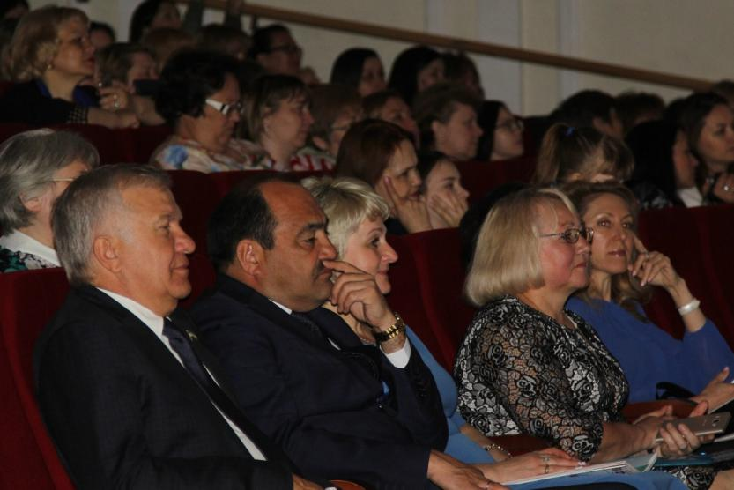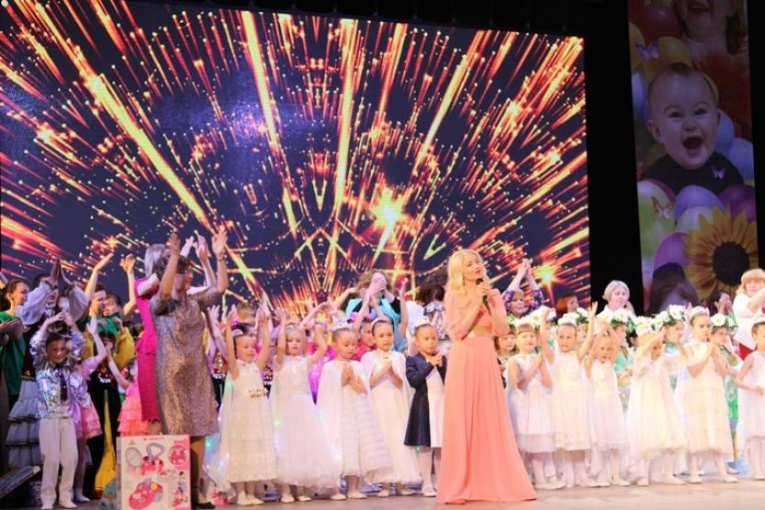

В УФЕ СОСТОЯЛСЯ СЛЁТ УЧЕНИЧЕСКОГО САМОУПРАВЛЕНИЯ, ПОСВЯЩЕННЫЙ 10-ЛЕТНЕМУ ЮБИЛЕЮ УФИМСКОГО ГОРОДСКОГО СОВЕТА СТАРШЕКЛАССНИКОВ

Дата: 31.05.2018 Источник: Официальный сайт Администрации городского округа город Уфа
31 мая 2018 года в Колонном зале Министерства сельского хозяйства Республики Башкортостан состоялся Слёт ученического самоуправления, посвященный 10-летнему юбилею Уфимского Городского совета старшеклассников.
Лидеров пришли поздравить почетные гости: заместитель главы Администрации городского округа город Уфа Республики Башкортостан Сынтимир Баязитов, заместитель председателя Совета городского округа город Уфа Республики Башкортостан, председатель постоянной комиссии Совета городского округа город Уфа Республики Башкортостан по науке, образованию, молодежной политики и спорту Анатолий Горячев, начальник Управления образования Администрации городского округа город Уфа Республики Башкортостан Елена Хаффазова, партнеры Уфимского городского совета старшеклассников – представители Молодежной общественной палаты при Совете городского округа город Уфа РБ, регионального Штаба движения «Юнармия», молодёжного информационного агентства «Реплика», Архитектурно-строительного института Уфимского государственного нефтяного технического университета.
В работе слета приняли участие более двухсот активистов и руководителей детских общественных объединений и органов ученического самоуправления, созданных на базе школ города Уфы.
В ходе проведения слета проведен брифинг, на котором отвечали на вопросы старшеклассников Сынтимир Баязитов, Анатолий Горячев и председатель Уфимского городского совета старшеклассников Егор Тарасевич.
В процессе общения ребята смогли задать актуальные для подростков и молодежи вопросы, касающиеся не только перспектив развития ученического самоуправления в городе Уфа, но и личные вопросы.
Самые активные лидеры ученического самоуправления Уфы были награждены благодарственными письмами, а победителям городского конкурса социальных проектов вручены кубки и дипломы.
В ходе проведения слёта состоялась церемония подписания двухстороннего соглашения о сотрудничестве между Уфимским Городским советом старшеклассников и Молодежной общественной палатой при Совете городского округа город Уфа Республики Башкортостан.
Слет прошел в теплой, дружественной обстановке, подведены итоги 10-летней работы Уфимского городского совета старшеклассников, представлены видеоотчеты и намечены перспективы его работы на будущее.

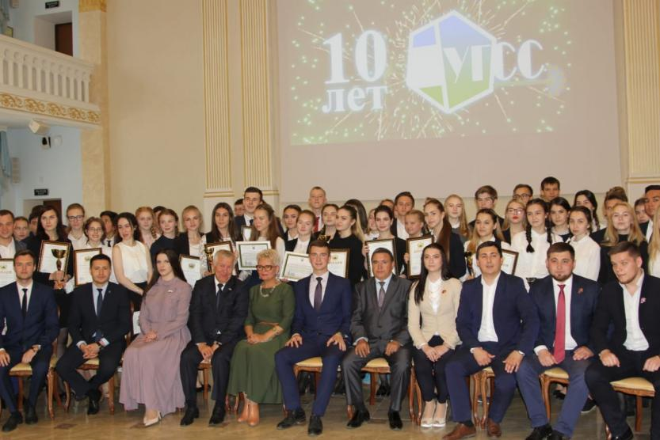
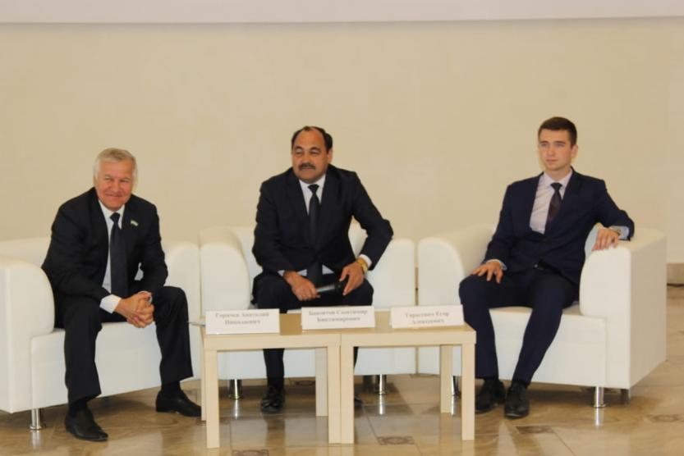
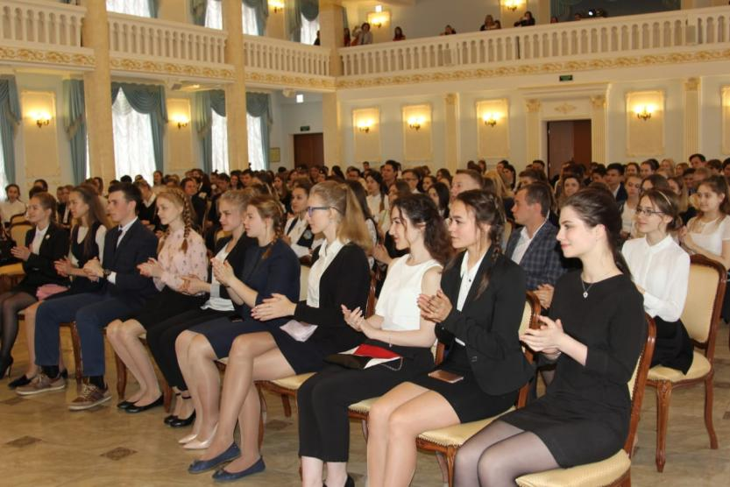

В МУНИЦИПАЛИТЕТЕ ПОДВЕЛИ ИТОГИ РАБОТЫ ПО ОРГАНИЗАЦИИ ОТДЫХА, ОЗДОРОВЛЕНИЯ И ЗАНЯТОСТИ ДЕТЕЙ В 2018 ГОДУ
Дата: 14.12.2018 Источник: Официальный сайт Администрации городского округа город Уфа
14 декабря 2018 года в муниципалитете состоялось расширенное заседание межведомственной комиссии по обеспечению отдыха, оздоровления и занятости детей, подростков и молодежи, на котором были рассмотрены итоги детской оздоровительной кампании 2018 года и задачи на 2019 год под председательством заместителя главы Администрации городского округа город Уфа РБ Алины Сулеймановой.
В работе комиссии приняли участие депутат Государственного Собрания - Курултая РБ Андрей Иванюта, заместитель председателя Совета городского округа город Уфа, председатель постоянной комиссии по науке, образованию, молодежной политике и спорту Анатолий Горячев, заместители глав администраций районов – председатели районных МВК, начальник Управления образования Администрации г. Уфы Елена Хаффазова, руководители структурных подразделений муниципалитета, начальники управлений и отделов образования районов города, а также представители контрольно-надзорных органов, образовательных центров Уфы и муниципальных детских лагерей отдыха.
Открывая заседание, Алина Сулейманова отметила, что оздоровительная кампания текущего года была проведена с учетом прошлого позитивного опыта и намеченных положительных тенденций, что позволило качественно организовать детский отдых. Задача обеспечить безопасные условия пребывания детей в местах отдыха и по пути следования, сохранение жизни и здоровья детей, успешно решена. В результате отлаженной работы ответственных лиц и контролирующих органов не было допущено массовых пищевых отравлений и несчастных случаев, в том числе на воде, а также пожаров.
С основным докладом выступила начальник городского Управления образования Елена Хаффазова.
В этом году в детских оздоровительных учреждениях различных видов отдохнули более 116 тысяч детей, подростков и молодежи, в том числе более 87 тысяч школьников, что соответствует уровню прошлого года. В приоритетном порядке в оздоровительных учреждениях всех типов был организован отдых более 16 тысяч детей из семей, находящихся в трудной жизненной ситуации и социально опасном положении.
В текущем году в 130 центрах с дневным пребыванием на базах учреждений образования отдохнули 14 160 школьников, что на 570 человек больше, чем в прошлом году. Услуги по организации отдыха и оздоровления детей предоставляли 22 (8 муниципальных и 14 ведомственных и иной правовой формы) загородных оздоровительных лагеря, в которых отдохнули более 16 тысяч детей, из них 2 305 детей, находящихся в трудной жизненной ситуации, в том числе дети-инвалиды.
В оздоровительных загородных лагерях и санаторно-курортных организациях оздоровлены 572 детей – сирот и детей, оставшиеся без попечения родителей.
Также в период летних каникул для детей были организованы сплавы, категорийные походы и палаточные лагеря. Школьники города сплавлялись по рекам Южного Урала (Белая, Юрюзань, Ай), восходили на гору Иремель, совершили много других интересных маршрутов.
Воспитанники подростковых клубов были направлены на отдых в Республику Алтай, Иркутскую область. В августе текущего года проведен Межрегиональный выездной профильный палаточный лагерь лидерской направленности «Радуга возможностей» (объединение детских подростковых молодежных клубов «Йэшлек»). Лагерь собрал подростков 14-17 лет из Уфы, Сибая, Баймака и Челябинской области для активного отдыха и деятельности. Охват составил более 16 тысяч человек.
В текущем году более 46 тысяч школьников приняли участие в благоустройстве и озеленении пришкольных участков и территорий. Из них в трудовых объединениях с питанием охвачено более 4 тысяч обучающихся из малообеспеченных семей и находящихся в трудной жизненной ситуации.
В рамках организации летнего отдыха трудоустроены более 5 тысяч подростков через центр занятости населения, из них 914 детей из семей, находящихся в трудной жизненной ситуации и 175 подростков группы социального риска.
Для обеспечения досуга детей и подростков работали детские и массовые библиотеки, парки культуры и отдыха, детские кинотеатры, муниципальные музеи, Уфимский городской планетарий. Среди детских библиотек прошел городской конкурс «Лето и книга». Общий охват детей и подростков составил 12 тысяч человек.
В 2018 году особая роль при составлении воспитательных программ учреждений отдыха была отведена волонтерской тематике в рамках проведения в Российской Федерации Года волонтера, Года Семьи в Республике Башкортостан, воспитанию патриотизма.
В подростковых клубах, ведомственных лагерях прошли профильные волонтерские смены. Идея смен заключалась в привлечении юного поколения и молодёжи к здоровому образу жизни и участию в социальной сфере города. Данные смены предоставили возможность школьникам получить новые знания и навыки работы в команде единомышленников.
На базе лагеря «Луч» проведена экологическая акция ЭКО-зарница. В акции приняли активное участие иностранные студенты из разных уголков нашей планеты (AIESEC), которые приехали в Россию с целью объединения государств и обмена опытом между детьми и студентами в решение экологических проблем. Ежегодно опыт города по организации летнего отдыха презентуется на Всероссийском Форуме «Стратегия развития детского отдыха 2020» (г. Феодосия). В этом году шесть столичных программ учреждений отдыха стали победителями.
Ресурс оздоровительных учреждений всех типов был использован для активной работы по формированию здорового образа жизни и профилактике правонарушений.
Особое внимание уделялось организации безопасного пребывания детей в учреждениях отдыха. В учреждениях отдыха проводились беседы, инструктажи, тренировки по эвакуации детей и сотрудников, лекции по повышению общей культуры безопасного поведения совместно с сотрудниками МЧС, городского Центра общественной безопасности и органов правопорядка.
В конце лагерных смен с детьми проведены профилактические мероприятия и беседы по безопасному поведению на дорогах, в общественных местах по возвращении в город. В течение летнего периода членами межведомственной комиссии были организованы выезды по изучению работы учреждений отдыха с целью оказания методической помощи.
В ходе заседания также были заслушаны выступления генерального директора Образовательного центра развития личности «Академия успеха» Горбуновой Г.Д., директора МБУ ЛТО «Дружный» Кадыровой И.Г., руководителя смены «Юнармеец» в МБУ ДОЛ «Альбатрос» Мосунова Д.В., председателя Уфимского Городского Совета Старшеклассников, обучающегося Аксаковской гимназии №11 Тарасевича Е.А.
Завершилось мероприятие награждением лучших работников и руководителей учреждений, организаций и предприятий города почетными грамотами Администрации ГО г. Уфа РБ по итогам организации оздоровительной кампании 2018 года.

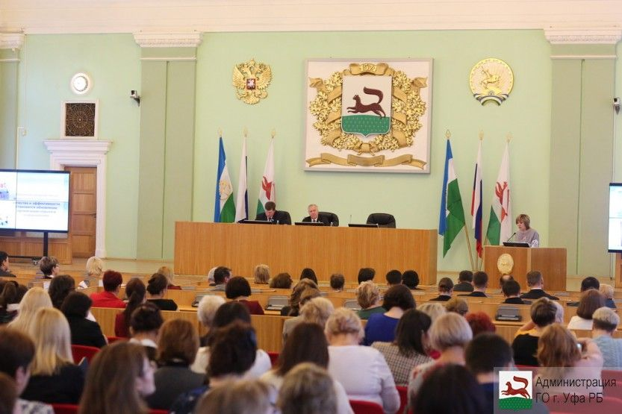

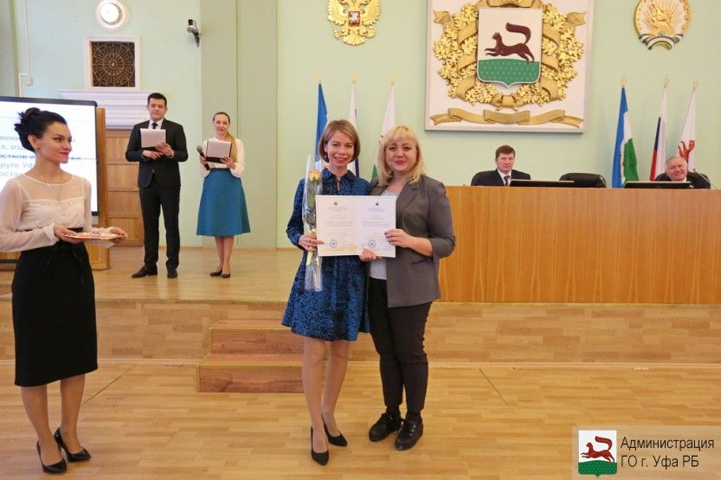

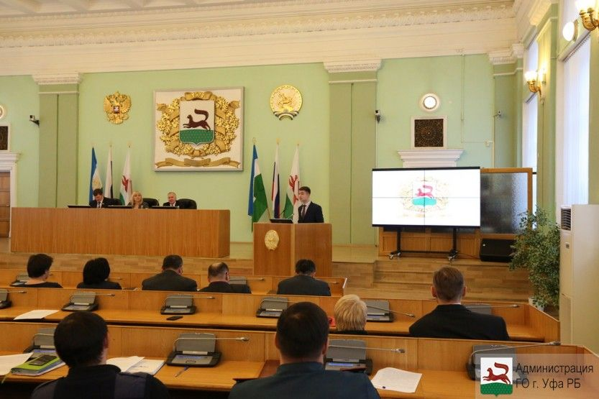

ДЕПУТАТЫ УТВЕРДИЛИ ПОЛОЖЕНИЕ О МУНИЦИПАЛЬНО-ЧАСТНОМ ПАРТНЕРСТВЕ В УФЕ, А МОЛОДЕЖНАЯ ПАЛАТА ВПЕРВЫЕ ОТЧИТАЛАСЬ ПЕРЕД СОВЕТОМ
Дата: 29.03.2018 Источник: Официальный сайт Совета городского округа город Уфа

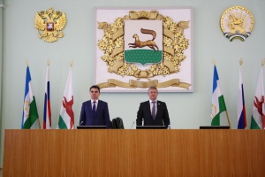

В Уфе сегодня состоялось XXII заседание городского Совета. Депутаты рассмотрели 14 вопросов, ключевыми из которых стали отчеты о состоянии криминогенной обстановки на территории города, о деятельности контрольно-счётного органа Ревизионная комиссия г. Уфы и Молодежной общественной палаты при Горсовете за 2017 год.
Председатель Ревизионной комиссии городского округа город Уфа РБ Олия Порсева в своем докладе отметила, что в 2017 году контрольно-счетным органом проведено 75 контрольно-аналитических и экспертных мероприятий. Объем выявленных финансовых нарушений составил 903,4 млн рублей. По материалам проверок к дисциплинарной ответственности привлечено 25 должностных лиц. Сумма устранения выявленных нарушений составила 867,7 млн рублей.
Одно из решений – утверждение Положения о порядке заключения соглашения о муниципально-частном партнерстве в г. Уфе. Документ предполагает определение целей и задач, принципов реализации, последовательности рассмотрения предложений, порядка заключения и контроля, гарантий прав частного партнерства. Принятое Положение позволит потенциальным инвесторам ознакомиться с процедурой рассмотрения предложений в городских муниципальных органах. Предполагается, что документ поможет обеспечить прозрачность данной процедуры и повысит доверие инвесторов к городским властям.
Председатель Молодежной общественной палаты при городском Совете София Ангели рассказала о деятельности и итогах работы МОП с момента созыва в апреле 2017 года.
– Члены Молодежной палаты выступили организаторами и участниками 65 мероприятий городского, республиканского, федерального и международного уровня. Нам удалось достойно влиться в работу молодежных организаций не только нашего города, но и региона, страны в целом. Можно с уверенностью говорить о том, что для достижения поставленных целей сформировалась сильная команда, команда лидеров, – отметила в своем докладе София Ангели.
В ходе заседания депутаты также назначили даты и место проведения публичных слушаний по проектам планировки и межевания территории в Орджоникидзевском, Ленинском и Октябрьском районах столицы и дали наименование Миловское шоссе существующей улице в Демском и Ленинском районе города.

В УФЕ СОСТОЯЛСЯ ГАЛА-КОНЦЕРТ ФЕСТИВАЛЯ НАЦИОНАЛЬНЫХ КУЛЬТУР БАШКОРТОСТАНА «СОЦВЕТИЕ ДРУЖБЫ»
Дата: 08.10.2018 Источник: Официальный сайт Администрации города Уфы
8 октября 2018 года в уфимском Конгресс-холле состоялся заключительный гала-концерт детского фестиваля национальных культур народов Башкортостана «Соцветие дружбы». В этом году он посвящен 28-й годовщине принятия Декларации о государственном Суверенитете Республики Башкортостан и 100-летию образования Республики Башкортостан.
Ежегодный детский фестиваль «Соцветие дружбы» – это культурное событие, основными целями которого являются создание условий для сохранения, возрождения, развития национального, духовного, культурного наследия народностей, проживающих в Республике Башкортостан и выявление одаренных детей. Проводится фестиваль с 2008 года, организатором выступает Управление образования Администрации ГО город Уфа.
Ежегодно в отборочном туре фестиваля принимают участие около 1,5 тысячи детей из более 100 творческих детских коллективов общеобразовательных учреждений, музыкальных и воскресных школ, дошкольных образовательных учреждений и учреждений дополнительного образования.
Ребят и их наставников поприветствовали заместитель главы Администрации ГО город Уфа Сынтимир Баязитов, председатель Общественной палаты РБ Ольга Панчихина и заместитель председателя Галия Мухамедьянова, председатель постоянной комиссии Совета городского округа город Уфа по науке, образованию, молодежной политике и спорту Анатолий Горячев, начальник городского Управления образования Елена Хаффазова.
- Наш город, в котором проживает более одного миллиона человек, свыше ста разных национальностей, уникален. Нам удалось сохранить самобытность народов, проживающих в Уфе, а также приумножить духовные ценности, накопленные предыдущими поколениями. В этом большая заслуга общественных организаций, образовательных учреждений столицы, – отметил Сынтимир Баязитов. – Фестиваль «Соцветие дружбы» на протяжении более чем 10 лет вносит свой весомый вклад в развитие многонациональной культуры столицы. Он олицетворяет единение, мир и согласие народов.
На этот раз в концертную программу гала-концерта «Соцветия дружбы» вошли 47 детских творческих коллективов образовательных учреждений, которые были поделены на тематические блоки: Башкортостан, дружба народов, зарубежная культура, детство, современное искусство. Лучшие творческие коллективы представили вокальные, хоровые, инструментальные, хореографические, а также поэтические номера.
Перед началом концерта в фойе конгресс-холла была организована «Музыкальная аллея». Победители фестиваля: башкирский фольклорный ансамбль «Атайсал», образцовый ансамбль народных инструментов «Калейдоскоп», ансамбль орф-инструментов «Веселые нотки», ансамбль гитаристов «Вдохновение» радовали своими музыкальными композициями. Также состоялась выставка декоративно-прикладного творчества «Семейные традиции Башкортостана», посвященная Году семьи. На ней было представлено восемь экспозиций, отражающих культуру народов, проживающих в Башкортостане: башкир, русских, татар, украинцев, армян, чувашей, поляков и немцев. Гостья фестиваля народная артистка Башкортостана Альфия Юлчурина исполнила песню «Земля моя».
Гран-при фестиваля было присуждено образцовому детскому хореографическому ансамблю «Веселинка» Уфимского городского Дворца детского творчества имени В. М. Комарова». Первое место занял творческий коллектив «Горошинки», представлявший гимназию № 16. Лауреатам фестиваля вручены дипломы городского Управления образования и ценные призы.

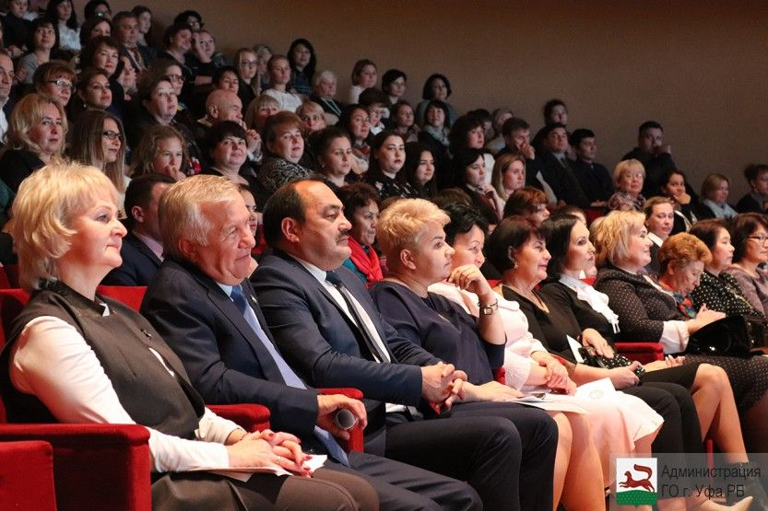

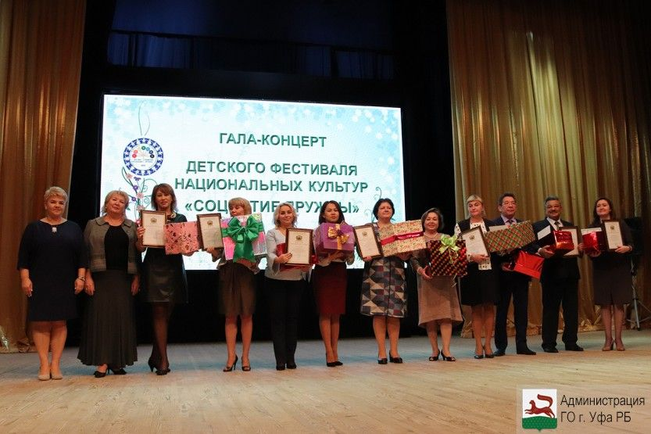

В УФЕ ОБСУДИЛИ ИТОГИ ДЕЯТЕЛЬНОСТИ СИСТЕМЫ СТОЛИЧНОГО ОБРАЗОВАНИЯ ЗА 2017 ГОД
Дата: 11.01.2018 Источник: Официальный сайт Администрации города Уфы
11 января 2017 года в столичном муниципалитете состоялось совещание работников столичной системы образования, на котором были подведены итоги деятельности отрасли за 2017 год и обозначены задачи на 2018 год. В совещании приняли участие глава Администрации городского округа город Уфа Ирек Ялалов, первый заместитель министра образования РБ Альмира Ганеева, начальник Управления по контролю и надзору в сфере образования РБ Айбулат Хажин, заместитель главы Администрации ГО г. Уфа РБ Сынтимир Баязитов, главы администраций районов, руководители образовательных учреждений, начальники структурных подразделений Администрации города и районов, представители надзорных ведомств.
Открывая совещание, Ирек Ялалов отметил, что в прошедшем году в системе образования города Уфы продолжалась работа по сохранению доступности дошкольного образования, дальнейшему повышению качества образования, эффективности деятельности образовательных организаций и укреплению их материально-технической базы. Активизировалась работа по развитию государственно-общественного управления системой образования и повышению информационной открытости. Принимались меры по обеспечению условий для интеллектуальной и творческой самореализации обучающихся.
В 2017 году в Уфе проведена большая работа по строительству и реконструкции школ.
- Впервые в истории города построено три современные школы – в микрорайоне Колгуевский, в Демском районе и в поселке Нагаево. Ведется реконструкция двух школ в Кировском и Советском районах города. Уверен, что создание комфортных условий для школьников и учителей самым позитивным образом повлияет и на качество образования, - сказал Ирек Ялалов.
Высокую оценку получил опыт уфимских школ на Московском международном салоне образования. Всего в 2017 году Уфа представила 46 инновационных проектов по различным направлениям – дошкольное, общее, национальное образование, профориентационная и воспитательная работа, дистанционное обучение и государственно-частное партнерство.
С основным докладом выступила начальник управления образования Администрации ГО г.Уфа РБ Елена Хаффазова. В своем выступлении она отметила, что сеть дошкольных образовательных учреждений Уфы включает 252 детских сада и 46 групп для детей дошкольного возраста в 9 центрах образования. Образовательные услуги получают более 62 тыс. детей в возрасте от 1 года до 7 лет. На сегодняшний день в Уфе функционируют 128 общеобразовательных учреждений, 20 из которых являются сертифицированными ассоциированными школами ЮНЕСКО. Уфа стала первым в России городом - членом глобальной сети обучающихся городов ЮНЕСКО. Всего в школах Уфы обучаются свыше 113 тысяч детей. Актуальным остается вопрос о переводе школ на односменный режим обучения.
С прошлого года в каждом районе города определены базовые инженерная, математическая, лингвистическая и химико-биологическая школы. Созданы профильные инженерные классы. 20 общеобразовательных организаций стали Ассоциированными школами Союза машиностроителей России с физико-математической и инженерно-технологической специализацией. Реализуются образовательные проекты по профессиональной ориентации обучающихся.
В 130 дошкольных организациях осуществляется коррекционно-образовательная работа. Квалифицированную помощь получают более 4 тысяч детей с различными нарушениями в развитии. В целях оказания комплексной помощи детям-инвалидам, с 2011 года работает проект, позволяющий реализовать принципы инклюзивного образования путем предоставления дополнительных образовательных услуг. В настоящее время их получают 30 детей-инвалидов в возрасте от 3 до 8 лет.
Одной из важных составляющих информационно-образовательного пространства является электронный контент. На начало текущего учебного года доля электронных учебников в школах составляет 3% от их общего числа (более 28 тысяч). Во всех общеобразовательных учреждениях применяются электронные журналы и дневники. Продолжается оснащение школьных библиотек автоматизированными информационно-библиотечными системами.
В рамках совещания с докладами также выступили директор МБОУ «Гимназия №64» города Уфы Флюра Лукьянова, учредитель частных детских садов «Софи» Анастасия Кузьмина и директор МБОУ ДО «Дворец творчества «Орион» Уфы Алсу Зиннурова.

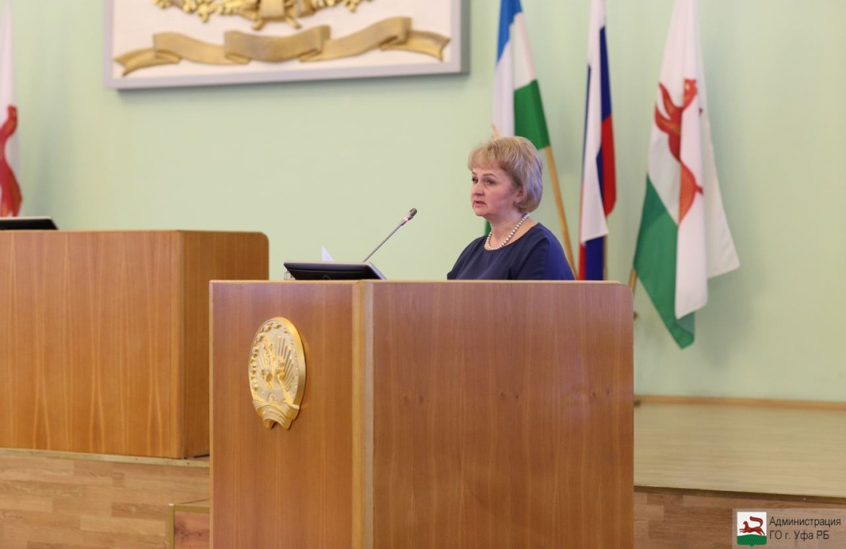

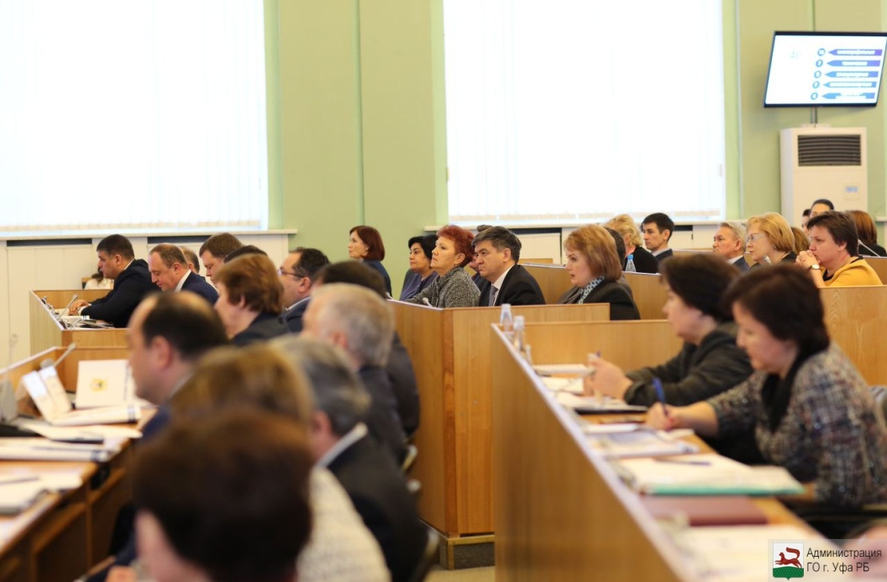

В УФЕ СОСТОЯЛСЯ МЕЖДУНАРОДНЫЙ ФОРУМ БОЕВЫХ ИСКУССТВ
Дата: 19.12.2018 Источник: Официальный сайт Совета городского округа город Уфа
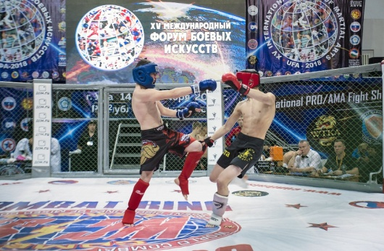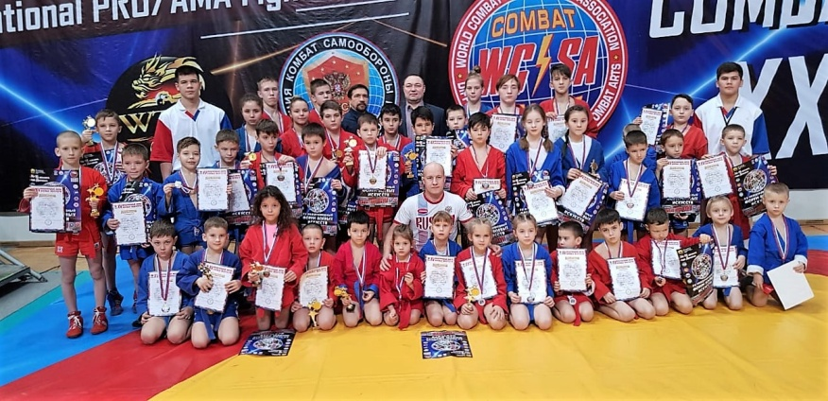
С 13 по 17 декабря в городе Уфе прошел XV Международный форум боевых искусств. Он проводится под эгидой Российского союза боевых искусств.
На торжественной церемонии открытия с приветственными словами выступили депутаты городского Совета Анатолий Горячев, Руслан Гизатуллин, председатель оргкомитета XV Международного форума боевых искусств, депутат Горсовета Уфы Александр Соснин.
В этом году в форуме участвовали свыше 2000 спортсменов – представителей школ единоборств из 35 регионов России и 9 стран зарубежья.
В течение трех дней на площадках стадиона «Динамо» одновременно шла соревновательная программа. Состоялись Всероссийский мастерский турнир по всестилевому каратэ, Открытый национальный чемпионат по боевым единоборствам Федерации комбат самообороны России, открытые турниры, семинары и мастер-классы по борьбе на поясах, ушу таолу, саньда, восточному боевому единоборству сетокан, вьет во дао, самбо, тхэквондо, айкидо и другим видам боевых искусств.
Кульминацией форума стало уникальное гала-представление под эгидой международной всестилевой профессиональной бойцовской Лиги «ICLAS» – бойцовское шоу «Combat Ring XXVIII», где бойцам из России (в том числе и трем представителям Башкортостана) противостояли представители Анголы, Казахстана, Туркменистана, Армении, Таджикистана, Кыргызстана, Азербайджана и Узбекистана.
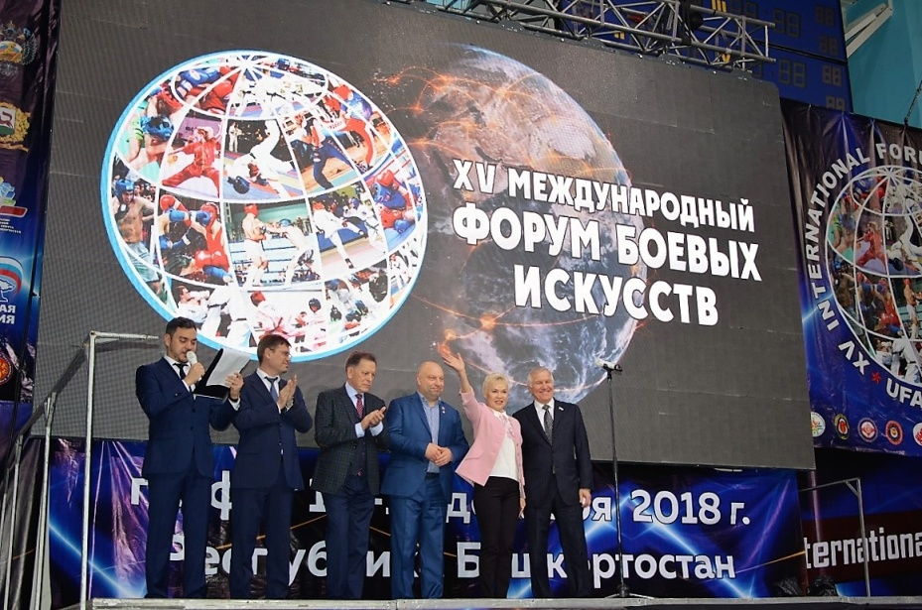

ДЕПУТАТЫ МОГУТ ВНЕСТИ ДОПОЛНИТЕЛЬНЫЕ НАЛОГОВЫЕ ЛЬГОТЫ ДЛЯ НЕКОТОРЫХ УФИМЦЕВ
Дата: 24.10.2018 Источник: Официальный сайт Совета городского округа город Уфа

Сегодня, 24 октября 2018 года, состоялось заседание шести постоянных комиссий под руководством заместителя председателя Совета ГО г. Уфа РБ Анатолия Николаевича Горячева.
Среди вопросов, внесённых на рассмотрение депутатами, информация о предварительных итогах исполнения Программы комплексного развития централизованных систем водоснабжения и водоотведения ГО на 2009-2025 годы, назначение публичных слушаний по проекту Стратегии социально-экономического развития ГО г. Уфа РБ до 2030 года и другие.
Один из вопросов – внесение изменений в решение Совета ГО г. Уфа РБ о местных налогах. Проектом предполагается вернуть и сохранить налоговые льготы социально-незащищенным категориям населения, которые владеют земельными участками, домами индивидуальной жилой застройки, гаражами, участками, предназначенными для дачного строительства, садоводства и огородничества, но не используются в предпринимательской деятельности, в период с 1 января 2017 года по 31 декабря 2018 года. Таким образом, у льготных категорий горожан появится возможность суммировать федеральные и городские льготы.
Уменьшение налогового вычета для льготных категорий граждан, установленных п.1-7 ст. 391 Налогового Кодекса РФ коснется:
1. Индивидуальных жилых застроек (в пределах суммы за 600 кв. м);
2. Гаражей (в пределах суммы за 18 кв. м);
3. Земельных участков для дачного строительства (в пределах суммы за 400 кв. м).
Также планируется внести уточняющие корректировки в словах «квартиры», «комнаты» и «жилой дом», дополнить их словами «часть квартиры», «часть комнаты» и «часть жилого дома» соответственно. В этом случае появится возможность применять льготы в том числе к частям квартиры, комнаты, жилого дома.
Положение о городском контрольно-счётном органе также может подвергнуться изменениям. Депутаты обсуждают сокращение срока полномочий должностных лиц Ревизионной комиссии с 7 до 5 лет, обязанности соблюдения антикоррупционного законодательства. В случае его несоблюдения должностным лицам грозит досрочное освобождение от полномочий. Также оно будет применено при достижении установленного законодательством предельного возраста.
Еще один вопрос – оплата единых проездных билетов на 2019 год для Почётных граждан Уфы. В этом году для десяти Почётных граждан города планируется приобрести единые социальные проездные билеты на муниципальном транспорте. Кроме того, звание даёт право бесплатного посещения массовых мероприятий, проводимых Горсоветом и Администрацией Уфы, на празднование Дня города им выплачивается премия в размере 20 тысяч рублей. Почётные граждане освобождаются от оплаты коммунальных услуг.
О том, какие решения депутаты примут по проектам, станет известно 29 октября 2018 года на очередном заседании Совета ГО г. Уфа РБ.

В АДМИНИСТРАЦИИ УФЫ СОСТОЯЛАСЬ ВСТРЕЧА С ОФИЦИАЛЬНОЙ ДЕЛЕГАЦИЕЙ ГОРОДА-ПОБРАТИМА ШЭНЬЯН
Дата: 19.10.2018 Источник: Официальный сайт Администрации городского округа город Уфа
19 октября 2018 года в муниципалитете состоялась встреча исполняющего обязанности главы Администрации ГО город Уфа Салавата Хусаинова с официальной делегацией города-побратима столицы Башкортостана – города Шэньян Китайской Народной Республики. Возглавил делегацию председатель городского Комитета Народного политического консультативного совета Китая города Шэньян Хань Дунтай.
В составе делегации – начальник секретариата городского Комитета Народного политического консультативного совета Китая города Шэньян Цзян Цзюнь, директор Канцелярии иностранных дел Народного правительства города Шэньян Ван Цзинин, заместитель начальника отдела Канцелярии иностранных дел Народного правительства города Шэньян Сунь Синь, переводчик Канцелярии иностранных дел Народного правительства города Шэньян Чэнь Юуэ.
Со стороны Администрации столицы Башкортостана во встрече приняли участие председатель Совета городского округа город Уфа Валерий Трофимов и его заместители Руслан Султанов и Анатолий Горячев, заместители главы Администрации Уфы Илгиз Насыртдинов и Рустем Газизов, глава Администрации Октябрьского района города Роберт Ахунов, начальники муниципальных Управления инвестиций Марс Аминов, Управления по предпринимательству, потребительскому рынку и туризму Луиза Макшукова, Управления по физической культуре и спорту Сергей Степанов, начальник отдела внешних экономических связей Управления инвестиций Ильдар Ишманов, директор Союза предпринимателей города Уфы Елена Бартновская.
Во время беседы Салават Хусаинов ознакомил представителей делегации с итогами социально-экономического положения города Уфы и рассказал о крупных мероприятиях международного масштаба, которые уже прошли в городе и, к проведению которых идет активная подготовка:
- Уфа в следующем 2019 году выбрана столицей летних Международных детских игр. Ожидается, что в этих соревнованиях примут участие более 1500 спортсменов со всего мира, в частности команды городов Китая. Надеемся, что мы увидим яркие выступления спортивной команды детей и школьников города Шэньяна, а в 2020 году неповторимые представления китайских фольклорных коллективов на Всемирной фольклориаде, которая также пройдет в нашем городе.
Салават Хусаинов также подчеркнул, что Администрация города Уфы стремится развивать дружеские связи между городами, большое внимание уделяется внешнеэкономическим связям.
Городами-побратимами столицы Башкортостана являются города Астана (Республика Казахстан), Бишкек (Киргизия), Анкара (Турецкая Республика), Галле (Федеративная Республика Германия), Минск (Республика Беларусь), Наньчан, Цицикар, Хэфэй и Шэньян (Китайская Народная Республика). Примечательно, что Уфа стала первым российским городом-побратимом Шэньяна.
Между Уфой и китайскими городами был реализован целый ряд совместных проектов. Это совместное производство полипропиленовых мешков, Уфимское моторостроительное производственное объединение производило двигатели к самолетам, поставляемым в Китай.
Позитивный опыт сотрудничества с китайскими партнерами накоплен и научно-производственной фирмой «Геофизика», которая с 1990 года поддерживала научно-технические контакты с нефтяными и геофизическими компаниями КНР, как, например, с Китайской нефтяной национальной корпорацией.
В последнее время в Уфе уделяется большое внимание изучению китайского языка в школах. Сегодня в четырех столичных школах ведется преподавание китайского языка в обязательной программе и в одной – факультативно.
- Мы всегда открыты к сотрудничеству, готовы принимать делегации, готовы учиться у других городов и передавать свой опыт, – сказал Салават Хусаинов. – Китайской Народной Республике накоплен значительный опыт по привлечению туристов, проведению крупных международных спортивных и культурных мероприятий. Пользуясь случаем, предлагаю рассмотреть возможность проведения совместного мероприятия в Уфе.
Председатель городского Комитета Народного политического консультативного совета Китая города Шэньян Хань Дунтай в свою очередь выразил благодарность за теплый прием в столице Башкортостана, отметил благоустроенность городских территорий и дружелюбие уфимцев. Затем стороны перешли к обсуждению перспективных направлений сотрудничества. В частности, представители города Шэньян в качестве актуальных вопросов назвали развитие отношений между городами в инвестиционных вопросах, промышленности и области потребительского рынка, а также предложили рассмотреть возможность участия молодых уфимских спортсменов в соревнованиях по футболу и хоккею в Шэньяне, образовательному обмену школьников и студентов в сферах спорта и культуры.
По итогам беседы стороны отметили, что данная встреча способствует дальнейшему развитию и углублению двусторонних связей городов-побратимов, укреплению дружбы между народами и послужит развитию прямых контактов в сферах образования, спорта, потребительного рынка, а также регулярным обменам делегациями в различных сферах городской жизни.

